981-PLA-EV-2023
Ref. SICE: 16-2021

11 de setiembre de 2023

Licenciada
Silvia Navarro Romanini
Secretaría General de la Corte

Estimada señora:

Le remito el informe suscrito por la Ingeniera Elena Gabriela Picado González, Jefa a.i. del Subproceso de Evaluación, relacionado con la evaluación de los beneficios de los proyectos terminados 2021.
Con el fin de que se manifestaran al respecto, mediante oficio 730-PLA EV-2023 del 14 de julio del 2023, el preliminar de este documento fue puesto en conocimiento del Licenciado Orlando Aguirre Gómez, Presidente de la Corte Suprema de Justicia, mediante copia de este oficio también se le solicitó criterio a: Dirección de Gestión Humana, Dirección de Planificación, Defensa Pública, Dirección de Tecnología de la información, Oficina de Justicia Restaurativa, Servicio de Atención y Protección de Víctimas y Testigos, Dirección Ejecutiva, Ministerio Público, Servicio de Atención y Protección de Víctimas y Testigos y Organismo de Investigación Judicial.

Como respuestas se recibieron: correo electrónico del 07 de agosto del 2023 suscrito por Catalina Fernandez Badilla, Profesional 2 de la Dirección Ejecutiva, en el que se remite el oficio 2483-DE-2023, correo electrónico del 03 de agosto del 2023 remitido por Secretaría Defensa Publica I Circuito Judicial, correo electrónico del 03 de agosto 2023 remitido por Oficina Atención a la Victima del Delito, se adjunta el oficio el oficio 1238-OAPVD y correo electrónico remitido por la señora Hulda Chinchilla Rizo, Abogada de la Unidad de Capacitación y Supervisión, en el que se adjunta el oficio UCS-494-MP-2023. Por parte de doña Hulda Chinchilla Rizo, se remitió correo electrónico el 01 de agosto, en el cual se informa que se subió al sitio web del proyecto denominado Implementación III etapa proyecto elaboración de los Ejes Estratégicos de Persecución Penal del MP el estudio de factibilidad (ver respuestas recibidas 4).

No se omite indicar que por parte de la Dirección Ejecutiva se remitió correo electrónico solicitando prórroga del plazo al 07 de agosto, se concede plazo por parte de MSc. Erick Mora Leiva, Subdirector, Jefe del Proceso de Planeación y Evaluación (ver respuestas recibidas 1).

Se incluye el detalle de las observaciones recibidas y el criterio de la Dirección de Planificación en el apartado del informe 13. Observaciones emitidas al informe preliminar 730-PLA-EV-2023. Se adjuntan las respuestas recibidas.

Este informe fue elaborado por Karla Calvo Jiménez con ajustes de Maria Alejandra Morales Vargas, Profesionales 2 del Subproceso de Evaluación.
Atentamente,

Máster Erick Antonio Mora Leiva, Jefe
Proceso de Planeación y Evaluación

Se adjuntan respuestas recibidas
N° | Oficina | Respuesta
1 | Dirección Ejecutiva
2 | Defensa Pública
3 | Oficina Atención a la Victima del Delito
4 | Unidad de Capacitación y Supervisión del Ministerio Público

11 de setiembre de 2023

Máster
Erick Antonio Mora Leiva, Jefe
Proceso Planeación y Evaluación

Estimado señor:

En atención a lo aprobado por el Consejo Superior en la Sesión 118-20 del 10 de diciembre de 2020, artículo XXIX, donde se dispuso:

“1.) Tener por recibidos los informes N° PJ-DGH-597-2020 del 4 de diciembre de 2020, elaborado por la máster Roxana Arrieta Meléndez, directora interina de Gestión Humana y 2013-PP-PE-2020 de 9 de diciembre de 2020, elaborado por el máster Erick Mora Leiva, Director interino de Planificación.”.

Se señala en las recomendaciones de este informe, 2013-PLA-PE-2020 lo siguiente:

5.1 “Se recomienda específicamente al Subproceso de Evaluación Institucional contemplar lo descrito en el capítulo 1 apartado 4 del presente informe, a fin de que se coordine con las oficinas con proyectos en etapa de cierre lo correspondiente a la evaluación de beneficios obtenidos durante la puesta en operación de dichos proyectos”.

Adicionalmente, se tiene el informe 519-PLA-PP-2021, relacionado con el informe de seguimiento del portafolio de proyectos estratégicos a la fecha del 31 de diciembre de 2020, el cual fue aprobado por el Consejo Superior en la sesión N°42-2021 del 20 de mayo de 2021, artículo XXXII y en donde se detallan todos los proyectos que finalizaron su etapa de ejecución dentro del portafolio institucional y que tienen pendiente la evaluación de los resultados y beneficios obtenidos.

Por lo anterior, se presenta el informe de la evaluación de los beneficios de los proyectos terminados 2021, el cual fue elaborado por Karla Calvo Jiménez, Profesional 2 del Subproceso de Evaluación y revisado por Melissa Mesen Trejos, Coordinadora de la Unidad Estratégica del Subproceso de Evaluación.
Atentamente,

Elena Gabriela Picado González, Jefa a.í
Subproceso de Evaluación

Copia:
- Despacho de la Presidencia
- Dirección de Gestión Humana
- Dirección de Planificación
- Dirección de Tecnología de la Información
- Dirección Ejecutiva
- Organismo de Investigación Judicial
- Ministerio Público
- Defensa Pública
- Servicio de Atención y Protección de Víctimas y Testigos
- Oficina de Justicia Restaurativa
- Archivo

Ref. 16-2021

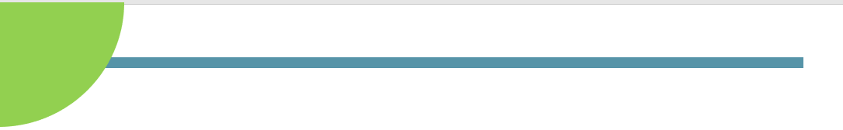

Dirección de Planificación
Subproceso de Evaluación

Informe de Evaluación de Beneficios de Proyectos Estratégicos 2021

Dirección de Planificación |  | Fecha: | 11/09/2023
 |  | N° Informe | 981-PLA-EV-2023
Oficina remitente: | Subproceso de Evaluación | Ref. SICE | 16-2021
Temática: | Informe de Evaluación de beneficios de proyectos estratégicos
Para: | - Presidencia de la Corte
Copia(s): | - Dirección de Gestión Humana  - Dirección de Planificación  - Defensa Pública  - Dirección de Tecnología de la información  - Oficina de Justicia Restaurativa  - Servicio de Atención y Protección de Víctimas y Testigos  - Dirección Ejecutiva  - Ministerio Público  - Servicio de Atención y Protección de Víctimas y Testigos  - Organismo de Investigación Judicial
Oficios: | Con el presente informe se atiende la referencia interna de la Dirección de Planificación 16-2021y los oficios 11671-2020 4512-2021 de la Secretaría General de la Corte.

Tabla de contenido
Atención de observaciones al informe en consulta 2
1. Introducción 10
2. Resumen Ejecutivo 10
3. Descripción del proceso de Seguimiento 12
3.1. Datos de priorización y elección de los proyectos sujetos al seguimiento 12
3.2. Justificación de la Evaluación. 15
3.3. Elaboración de Cronograma 15
3.4. Técnicas empleadas en la Evaluación. 16
4. Alcance de la Evaluación. 18
5. Antecedentes del análisis de los beneficios de proyectos 2021 18
6. Objetivos de la Evaluación 19
7. Resultados generales 20
7.1 Proyectos terminados y su enlace con los temas y acciones estratégicas 20
7.2 Seguimiento de la documentación “Estudio de Factibilidad”, “Plan de Gestión”, el “Informe de cierre” y el informe de beneficios en el formulario F.11. de la Metodología Institucional de Administración de Proyectos de los proyectos. 25
7.3 Análisis de los proyectos que cuentan con beneficios. 36
7.4 Resultados de los 14 proyectos que reportaron beneficios institucionales y sociales 40
7.4.1 Proyecto: Implementación de la tercera etapa del proyecto de elaboración de los Ejes Estratégicos de Persecución Penal del Ministerio Público. 40
7.4.2 Proyecto: Aborde del Código Procesal Agrario 44
7.4.3 Proyecto: Diseñar e implementar el sistema de gestión de la seguridad de la información SGSI. 49
7.4.4 Proyecto: Migración y rediseño del sitio de consulta del SCIJ 51
7.4.5 Proyecto: Virtualización de servicios jurisdiccionales Poder Judicial 61
7.4.6 Proyecto: Herramientas de Inteligencia de Información (Fortalecimiento del Data Administrativo) 70
7.4.7 Proyecto: Implementación Código Procesal Agraria (Defensa Pública) 73
7.4.8 Proyecto: Cargas Termohigronométricas Edificio I Circuito Judicial Alajuela 82
7.4.9 Proyecto: Cambios en el SIGA-PJ por el IVA 86
7.4.10 Proyecto: Actualización de los equipos activos de las redes LAN 90
7.4.11 Proyecto: Sistema horas extra y sanciones disciplinarias 94
7.4.12 Proyecto: Sistematización de experiencias y propuestas de mejora a la metodología de trabajo de la OAPVD. 103
7.4.13 Proyecto: Mejoramiento de la Calidad de los Servicios del Departamento de Ciencias Forenses 108
7.4.14 Proyecto: Fortalecimiento de la Justicia Restaurativa 116
7.5 Análisis de la gestión presupuestaria de proyectos terminados 124
8. Roles y Responsabilidades 127
9. Principales hallazgos u oportunidades de mejora 129
10. Lecciones aprendidas. 130
11. Propuestas de mejora 136
12. Conclusiones 138
13. Recomendaciones 142
Al Consejo Superior 142
A la Dirección de Tecnología de la Información: 142
A las oficinas líderes de proyectos que se encuentran en el proceso de ejecución: 143
A la Dirección de Planificación 144
14 Anexos 145

- Introducción

La Dirección de Planificación presenta el siguiente el análisis de los beneficios de los proyectos terminados de acuerdo con lo reportado en el informe 519-PLA-PP-2021, de seguimiento del portafolio de proyectos estratégicos al 31 de diciembre de 2020, aprobado por el Consejo Superior en la sesión 42-2021 del 20 de mayo de 2021, artículo XXXII.
El propósito de este informe es analizar las acciones realizadas durante el periodo de ejecución de cada proyecto, para determinar el cumplimiento, de acuerdo con lo propuesto inicialmente.

El procedimiento de elaboración de este informe, utiliza como insumo la información reportada y registrada en el Portafolio de Proyectos Estratégicos Institucional. Específicamente, se brinda información referente a 14 proyectos terminados y sus responsables.

El grado de avance y, por ende, el logro de los diferentes proyectos, depende de la ejecución de cada acción realizada, de acuerdo con lo reportado en el portafolio de proyectos institucional.

- Resumen Ejecutivo

La administración del portafolio de proyectos busca definir una metodología que permita ayudar y guiar a las organizaciones a “hacer los proyectos correctos y en el momento correcto", sabiendo que los recursos de inversión son limitados, se busca definir los mecanismos para seleccionar los proyectos que permitan alcanzar los resultados estratégicos.

La vinculación de la gestión del portafolio con la estrategia equilibra el uso de los recursos para maximizar el valor entregado en la ejecución de los programas, los proyectos y las actividades operativas. La estrategia y los objetivos de la organización se traducen en un conjunto de iniciativas que están influenciadas por muchos factores, como la dinámica del entorno, las necesidades de los usuarios o clientes, las regulaciones gubernamentales, las partes interesadas internas, entre otros.
Es por lo anterior, que se realiza el siguiente seguimiento de acuerdo con lo reportado en el informe 519-PLA-PP-2021, relacionado con el informe de seguimiento del portafolio de proyectos estratégicos a la fecha del 31 de diciembre de 2020, donde se detallan todos los proyectos que finalizaron su etapa de ejecución dentro del portafolio institucional y que tienen pendiente la evaluación de los resultados y beneficios obtenidos.

Al analizar y verificar la información, se obtuvo un total de 14 proyectos estratégicos para realizar el proceso de seguimiento.

Seguido, se procedió a revisar y analizar cada uno de los documentos (Estudio de factibilidad, acta de constitución, Plan de Gestión del Proyecto, Informe de Cierre, entre otros) de los 14 proyectos en la plataforma Project Online .

Por otra parte, de acuerdo con el enlace estratégico se tiene que, de los 14 proyectos terminados, el 78,57% responde al tema de Optimización e innovación de los servicios judiciales, en segundo lugar, se encuentra el de Resolución oportuna de conflictos y finalmente, con un proyecto se encuentra el de Planificación Institucional. Cabe destacar que los Temas de Gestión del personal y Confianza y probidad en la justicia no tenían proyectos terminados asociados a la fecha del corte realizado.
Se detallan las acciones estratégicas con respecto a su enlace con los proyectos terminados y se obtuvo como resultado que la acción estratégica de Desarrollo y Optimización de Servicios y Procesos Judiciales es la acción con más proyectos completados, de seguido se tiene a Servicios tecnológicos con 3 proyectos y posteriormente las cinco acciones restantes con un proyecto cada una.
Con respecto al cumplimiento de acuerdo con las metas estratégicas, se tiene que, de los 14 proyectos, 9 proyectos contaban con metas estratégicas debidamente formuladas y enlazadas con los planes anuales operativos, lo que permitió registrar cumplimientos y avances.
En cuanto al porcentaje de avance de metas estratégicas por proyecto terminado, se tiene que, de los 9 proyectos, seis estaban plenamente identificados desde el 2019 y 2020 con sus respectivos avances por medio de las metas operativas anuales, los restantes proyectos no estaban enlazados o aún no habían iniciado para el 2019, por lo que solo se registra su cumplimiento para el 2020.
Los cinco proyectos que no tienen metas estratégicas asociadas para 2019 y 2020 son: Migración y rediseño del sitio de Consulta del SCIJ, Actualización de los equipos activos de las redes LAN, Implementación Código Procesal Agraria (Defensa Pública), Herramientas de inteligencia de información (Fortalecimiento del Data Administrativo) y Diseñar e implementar el Sistema de Gestión de la Seguridad de la Información (SGSI).
- Descripción del proceso de Seguimiento

Con el propósito de realizar durante el segundo semestre del año 2021 la primera evaluación de beneficios de proyectos terminados en la institución, la Unidad Estratégica del Portafolio de Proyectos del Subproceso de Presupuesto y Portafolio de Proyectos y la Unidad de Evaluación Estratégica del Subproceso de Evaluación, trabajaron de manera coordinada en la identificación de los proyectos sometidos a esta evaluación, mediante la incorporación de información en el formulario llamado “F11. Informe de evaluación de los beneficios”.

Dentro de las actividades realizadas se mencionan las siguientes:

  - Datos de priorización y elección de los proyectos sujetos al seguimiento

Se procedió a identificar por medio del informe 519-PLA-PP-2021 los proyectos que finalizaron su etapa de ejecución dentro del portafolio institucional y que tenían pendiente la evaluación de los resultados y beneficios obtenidos al 31 de diciembre de 2020 y se obtuvo un total de 14 proyectos estratégicos para realizar el proceso de seguimiento.

A continuación se detallan los proyectos.

Tabla 1. Detalle de proyectos estratégicos en etapa de cierre.
Oficina líder | Código | Nombre del proyecto | Coordinador o Líder del Proyecto | Documentación aportada | Documentación pendiente
Defensa Pública | 0032-DP-P06 | Implementación Código Procesal Agraria (Defensa Pública) | Erick Núñez Rodríguez |  | F11. Informe de evaluación de los beneficios
 | 0110-PLA-P11 | Abordaje a la entrada en vigencia del Código Procesal Agrario (Dirección de Planificación en lo que corresponde a implantación de estructuras estandarizas y cuotas de trabajo logra finalizar el proyecto). Actualmente se tiene otro proyecto activo que corresponde al 4000-CA-P01: Implementación del código Procesal Agrario a cargo de la Dirección de Planificación en coordinación con la Comisión Agraria. | Lucía Zeledón Quirós |  | F11. Informe de evaluación de los beneficios
 | 0110-PLA-P15 | Virtualización de servicios Jurisdiccionales Poder Judicial | Melissa Durán Gamboa |  | F11. Informe de evaluación de los beneficios
Dirección Ejecutiva | 0117-DE-P02 | Cargas Termohigronométricas Edificio I Circuito Judicial Alajuela | María José Chaves Arguello |  | F11. Informe de evaluación de los beneficios
 | 0117-DE-P04 | Cambios en el SIGA-PJ por el IVA | Mabel Alexa Borge Rodríguez / Adriana Esquivel Sanabria |  | F11. Informe de evaluación de los beneficios
Dirección de Tecnología de Información | 0122-DTI-P03 | 0122-DTI-P10 | Carlos Morales Castro |  | F11. Informe de evaluación de los beneficios
 | 0122-DTI-P06 | Diseñar e implementar el Sistema de Gestión de la Seguridad de la Información (SGSI) | Laura Quiros Quiros |  | F11. Informe de evaluación de los beneficios
 | 0122-DTI-P08 | Actualización de los equipos activos de las redes LAN | Bertony Jiménez Campos |  | F11. Informe de evaluación de los beneficios
 | 0122-DTI-P10 | Migración y rediseño del sitio de Consulta del SCIJ | Meizel Mora Rojas |  | F11. Informe de evaluación de los beneficios
Dirección de Gestión Humana | 0134-DGH-P01 | Proyecto sistema horas extra y sanciones disciplinarias | Dirección de Gestión Humana |  | F11. Informe de evaluación de los beneficios
Proyecto Fortalecimiento Justicia Restaurativa Corte–Europa AID | 1777-PFJR-P01 | Proyecto Regional Fortalecimiento de la Justicia Restaurativa | Jorge Mario González Delgado |  | F11. Informe de evaluación de los beneficios
Ministerio Público | 0717-MP-P07 | Elaboración de los Ejes Estratégicos de Persecución Penal | Hulda Chinchilla Rizo |  | F11. Informe de evaluación de los beneficios
Servicio de Atención y Protección de Víctimas y Testigos | 0718-OAPVT-P03 | Sistematización de experiencias y propuestas de mejora a la metodología de trabajo de la OAPVD | Alexa Gómez Herrera |  | F11. Informe de evaluación de los beneficios
Organismo de Investigación Judicial | 1167-OIJ-P20 | Mejoramiento de la Calidad de los Servicios del Departamento de Ciencias Forenses | Carolina Rojas Hernández |  | F11. Informe de evaluación de los beneficios
Fuente: Informe 519-PLA-PP-2021, datos e información suministrada en el repositorio del Project Online.

  - Justificación de la Evaluación.

En atención a lo aprobado por el Consejo Superior en la Sesión 118-20 del 10 de diciembre de 2020, artículo XXIX, donde se dispuso:

“1.) Tener por recibidos los informes N° PJ-DGH-597-2020 del 4 de diciembre de 2020, elaborado por la máster Roxana Arrieta Meléndez, directora interina de Gestión Humana y 2013-PP-PE-2020 de 9 de diciembre de 2020, elaborado por el máster Erick Mora Leiva, Director interino de Planificación.”.

Se señala en las recomendaciones del oficio 2013-PLA-PE-2020 lo siguiente:

5.1 “Se recomienda específicamente al Subproceso de Evaluación Institucional contemplar lo descrito en el capítulo 1 apartado 4 del presente informe, a fin de que se coordine con las oficinas con proyectos en etapa de cierre lo correspondiente a la evaluación de beneficios obtenidos durante la puesta en operación de dichos proyectos”.

Adicionalmente, se tiene el informe 519-PLA-PP-2021, relacionado con el informe de seguimiento del portafolio de proyectos estratégicos a la fecha del 31 de diciembre de 2020, el cual fue aprobado por el Consejo Superior en la sesión N°42-2021 del 20 de mayo de 2021, artículo XXXII y en donde se detallan todos los proyectos que finalizaron su etapa de ejecución dentro del portafolio institucional y que tienen pendiente la evaluación de los resultados y beneficios obtenidos. Así, el presente trabajo permitiría mostrar las acciones realizadas durante el periodo de ejecución de cada proyecto para determinar el cumplimiento de acuerdo con lo propuesto.

  - Elaboración de Cronograma

Una vez identificado la cantidad de proyectos a evaluar que finalizaron su etapa de ejecución dentro del portafolio institucional, se procedió a elaborar una propuesta de cronograma que contempló las siguientes actividades:

- Revisión y análisis de los documentos del proyecto (Estudio de factibilidad, acta de constitución, Plan de Gestión del Proyecto, Informe de Cierre, entre otros).
- Convocatoria y capacitación a las personas líderes de proyectos estratégicos sobre el formulario F11. Informe de evaluación de los beneficios.
- Plazo de presentación del documento ante la Dirección de Planificación.
- Proceso de entrevistas y verificación de los datos del proyecto en conjunto con las partes responsables, esto con el fin de validar la información.
- Análisis, conclusiones y recomendaciones sobre los hallazgos detectados en la evaluación de beneficios de los 14 proyectos.

El detalle del cronograma, se muestra en el anexo 1 de este informe.

  - Técnicas empleadas en la Evaluación.

3.4.1 Proceso de capacitación con las oficinas responsables de proyectos terminados.

De acuerdo con lo establecido en el cronograma, el 11 de junio 2021 se informó vía correo electrónico a las personas líderes de los proyectos terminados, que ya habían presentado el informe de cierre, sobre la realización de una sesión de capacitación el viernes 18 de junio relacionada con la incorporación de información en el formulario “F11.Evaluación de beneficios del proyecto”.

De esta forma, el 18 de junio se realizó la citada capacitación, en la cual se contó con la participación de personal tanto de la Unidad Estratégica del Portafolio de Proyectos del Subproceso de Presupuesto y Portafolio de Proyectos, así como de la Unidad de Evaluación Estratégica del Subproceso de Evaluación.

En esta capacitación se indicó la necesidad de que las oficinas continúen aplicando de forma correcta los formularios que establece la Metodología de Administración de Proyectos Institucional y que, por tal motivo desde la Dirección de Planificación se fomentan los procesos de capacitación y asesoría de forma continua. Además, se comunicó que el objetivo de la fórmula “F.11” era brindar una descripción general del proyecto concluido, así como los beneficios y resultados obtenidos del proyecto, tomando en consideración los beneficios tanto institucionales y como sociales.

Adicionalmente, se explicó que se debía utilizar como insumos el Estudio de Factibilidad, el Plan de Gestión del Proyecto donde se plantearon los beneficios y resultados esperados del proyecto, así como el Informe de Cierre: que en el apartado V de dicho Informe se establecieron los principales resultados obtenidos del proyecto.
Finalmente, se procedió a explicar cada uno de los apartados de la Fórmula F11 y los pasos a seguir.

Se detalla de seguido la presentación y la minuta de la reunión:

Detalle | Archivo
Capacitación de Proyectos terminados y beneficios que se llevó a cabo el 18 de junio a todos los responsables de proyectos

Presentación de Fórmula F11- Informe Beneficios de proyectos 2021

3.4.1 Elaboración de Entrevistas

Se realizaron reuniones de validación entre los miembros del equipo de evaluación y los líderes de cada proyecto, las cuales consistieron en una puesta en común de las evidencias y los hallazgos realizados después de la verificación de cada documento suministrada en el repositorio del Project Online (Estudio de factibilidad, Plan de Gestión, informe de cierre, informe de beneficios).

Las entrevistas fueron realizadas por medio de la plataforma Teams a un total de 18 personas. El detalle se muestra en cada minuta realizada, las cuales se adjuntan en el anexo 2.

- Alcance de la Evaluación.

La evaluación se basó en el análisis de los 14 proyectos que finalizaron su etapa de ejecución dentro del portafolio institucional. Las herramientas de recolección de datos comprendieron la verificación y análisis documental del Estudio de factibilidad, acta de constitución, Plan de Gestión del Proyecto y el Informe de Cierre reportados y registrados en el Portafolio de proyectos estratégicos Institucional y las entrevistas; así como también se utilizó el formulario llamado “F11. Informe de evaluación de los beneficios”. Este último documento, se le solicitó a cada responsable del proyecto a cargo, que incorporara la información y presentara el documento en el portafolio de proyectos institucional.

Por otra parte, como parte del análisis de los 14 proyectos completados, se consideró la importancia de determinar la contribución de los proyectos en la estrategia institucional, así como los impactos obtenidos en los resultados de cierre.

- Antecedentes del análisis de los beneficios de proyectos 2021

En el siguiente apartado se contempla el seguimiento a las siguientes recomendaciones consignadas en los siguientes oficios:

Oficio 2013-PLA-PE-2020 el cual conoció el Consejo Superior, en sesión 118-2020 del 10 de diciembre del 2020, artículo XXIX:

  - Se recomienda específicamente al Subproceso de Evaluación Institucional contemplar lo descrito en el capítulo 1 apartado 4 del presente informe, a fin de que se coordine con las oficinas con proyectos en etapa de cierre lo correspondiente a la evaluación de beneficios obtenidos durante la puesta en operación de dichos proyectos.

Oficio 519-PLA-PP-2021, relacionado con el informe de seguimiento del portafolio de proyectos estratégicos a la fecha del 31 de diciembre de 2020 el cual fue aprobado por el Consejo Superior en la sesión 42-2021 del 20 de mayo de 2021, artículo XXXII:

“A la Dirección de Planificación
Coordinar con la Unidad de Evaluación Estratégica de la Dirección de Planificación, para realizar el proceso de evaluación de los beneficios obtenidos de los proyectos que finalizaron su etapa de ejecución.”

- Objetivos de la Evaluación

Objetivo general:
- Consolidar, analizar y verificar el desempeño de las acciones realizadas durante el periodo de ejecución de cada proyecto por medio del Portafolio de proyectos estratégicos Institucional para determinar el cumplimiento de acuerdo con lo propuesto relacionado con la contribución de los proyectos en la estrategia institucional, así como los impactos obtenidos en los resultados de cierre.

Objetivos específicos:
- Determinar la contribución de los proyectos terminados en la estrategia institucional.
- Verificar la cantidad de proyectos que reportan beneficios institucionales y sociales.
- Conocer el porcentaje de avance de cada proyecto reportado por medio del Plan Estratégico Institucional.
- Confrontar el presupuesto programado y ejecutado de los proyectos terminados para determinar su nivel de cumplimiento.

- Resultados generales

7.1 Proyectos terminados y su enlace con los temas y acciones estratégicas

Como parte del análisis de los 14 proyectos completados con su evaluación de beneficios, se considera necesario la importancia de determinar la contribución de los proyectos en la estrategia institucional, así como los impactos obtenidos en los resultados de cierre.

Datos relevantes de los 14 proyectos:
De los 14 proyectos, se tiene según el centro de Proyectos del Project que existen 9 con un reporte de cumplimiento de avance del 100%, 1 con 98%, 1 con 85%, 2 con registro de 0% (“Cambios en el SIGA-PJ por el IVA” y “Diseñar e implementar el sistema de Gestión de la Seguridad de la información”) y uno sin dato que corresponde al proyecto “Herramientas de inteligencia de información (fortalecimiento del data Administrativo) estando estos últimos proyectos a cargo de la Dirección de Tecnología. Esto es relevante destacarlo dado que el sitio debe ser actualizado por parte de los responsables del proyecto y en determinados casos se observa que no se logra en su totalidad esa actualización, a pesar de los esfuerzos por parte de la Unidad Estratégica del Portafolio de Proyectos del Subproceso de Presupuesto de la Dirección de Planificación.
Con respecto a un elemento relevante por destacar, es el tiempo de duración de los proyectos, solamente en un caso no se disponía del dato sin embargo se tiene que el promedio de duración en días es de 494 días, siendo el mayor 1495 días que corresponde al proyecto: Cargas Termohigronométricas Edificio I Circuito Judicial Alajuela y el de menor duración corresponde a 124 días que corresponde al de Virtualización de servicios Jurisdiccionales Poder Judicial.
Los 14 proyectos registran que un 21% no cuenta o no requiere de permisos con goce de salario y un 79% han solicitado recurso humano adicional para lograr cumplir con los objetivos del proyecto, esto equivale a 11 proyectos.
Como aspecto importante, la distribución de proyectos de acuerdo con el programa presupuestario al que pertenecen y quienes fueron responsables de su ejecución se establece por medio del siguiente gráfico.
Gráfico 1 Distribución de los proyectos terminados por programa presupuestario
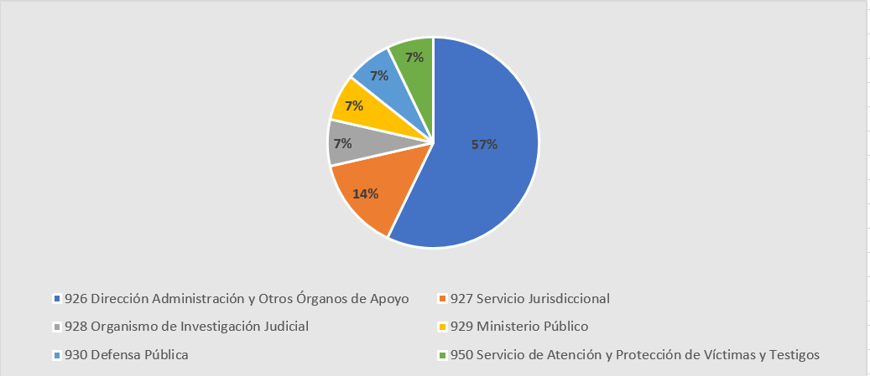
Fuente: Sitio del proyecto enlazado con el Sistema PEI

Finalmente, de los 14 proyectos solamente 1 ha recibido algún tipo de cooperación internacional como lo es el caso de Proyecto Regional Fortalecimiento de la Justicia Restaurativa.

Enlace estratégico con los 16 proyectos terminados

Por su parte, resulta relevante destacar el beneficio que tienen los proyectos en los temas estratégicos. De los 14 proyectos terminados, el 78,57% responde al tema de Optimización e innovación de los servicios judiciales, en segundo lugar, está el de Resolución oportuna de conflictos y finalmente, con un proyecto se encuentra el de Planificación Institucional. Cabe destacar que los Temas de Gestión del personal y Confianza y probidad en la justicia no tienen proyectos terminados asociados.

Gráfico 2. Distribución de los proyectos terminados por temas estratégicos

Fuente: Sitio del proyecto enlazado con el Sistema PEI

Por su parte, las acciones estratégicas se detallan de seguido con respecto a su enlace con los proyectos terminados.

Gráfico 3. Distribución de los proyectos terminados por acciones estratégicas

Fuente: Sitio del proyecto enlazado con el Sistema PEI

Se observa que la acción estratégica de Desarrollo y Optimización de Servicios y Procesos Judiciales es la acción con más proyectos completados, de seguido se tiene a Servicios tecnológicos con 3 proyectos y posteriormente las cinco acciones restantes con un proyecto cada una.

Por parte del cumplimiento de acuerdo con las metas estratégicas, se tiene que, de los 14 proyectos, 9 proyectos contaban con metas estratégicas debidamente formuladas y enlazadas con los planes anuales operativos, lo que permitió registrar cumplimientos y avances.

Tabla 2. Porcentaje de avance de metas estratégica por proyecto terminado
Proyecto | Meta estratégica | Cumplimiento 2019 | Cumplimiento 2020
Proyecto Regional Fortalecimiento de la Justicia Restaurativa | Que al finalizar el 2024, se haya finalizado la ejecución del Proyecto Regional de Fortalecimiento de la Justicia Restaurativa. | 100% | 90%
Proyecto sistema horas extra y sanciones disciplinarias | Que al finalizar el 2024, se cuente con las tecnologías de información adecuadas para la implementación de modalidades alternativas de trabajo, considerando los aspectos de seguridad de la información y cumplimiento de la normativa vigente. | NA | 100%
Cambios en el SIGA-PJ por el IVA | Que al finalizar el 2024, se cuente con un proceso estandarizado de seguimiento que permita optimizar la ejecución presupuestaria. | NA | 100%
Cargas Termohigronométricas Edificio I Circuito Judicial Alajuela | Que al finalizar el 2024, se haya desarrollado y ejecutado los planes de mantenimiento preventivo de infraestructura judicial regional a largo plazo. | NA | 100%
Sistematización de experiencias y propuestas de mejora a la metodología de trabajo de la OAPVD | Que al finalizar el 2024, se haya estandarizado y optimizado al menos el 80% de los procedimientos de Oficina de Atención a la Víctima de Delitos y la Unidad de Protección de Víctimas y Testigos, incorporando las diversas condiciones y necesidades de las oficinas centrales y regionales, así como la moderna gestión y nuevas tecnologías. | 100% | 100%
Mejoramiento de la Calidad de los Servicios del Departamento de Ciencias Forenses | Que al finalizar el 2024, se haya estandarizado, sistematizado y automatizado al menos 3 procesos manuales identificados del Organismo de Investigación Judicial. | 100% | 100%
Abordaje a la entrada en vigencia del Código Procesal Agrario (Dirección de Planificación) | Que al finalizar el 2024, se haya implementado el proyecto de abordaje a la entrada en vigencia del Código Procesal Agrario. | 95% | 100%
Elaboración de los Ejes Estratégicos de Persecución Penal | Que al finalizar el 2024, se haya pronunciado sobre la totalidad de los proyectos de ley o propuestas de reforma legales que le hayan sido puestos en consulta y que inciden en su funcionamiento, estructura, organización o en la política de persecución penal del Ministerio Público, previa a su aprobación. | 100% | 100%
Virtualización de servicios Jurisdiccionales Poder Judicial | Que al finalizar el 2024, se hayan desarrollado e implementado estrategias de gestión que contribuyan a aumentar la celeridad y resolución oportuna de los procesos judiciales. | NA | 100%
Fuente: Sitio del proyecto enlazado con el Sistema PEI

Del cuadro anterior, se extrae que, de los 14 proyectos, seis estaban plenamente identificados desde el 2019 y 2020 con sus respectivos avances por medio de las metas operativas anuales, los restantes proyectos no estaban enlazados o aún no habían iniciado para el 2019, por lo que solo se registra su cumplimiento para el 2020.
Los cinco proyectos que no tienen metas estratégicas asociadas para 2019 y 2020 son: Migración y rediseño del sitio de Consulta del SCIJ, Actualización de los equipos activos de las redes LAN, Implementación Código Procesal Agraria (Defensa Pública), Herramientas de inteligencia de información (Fortalecimiento del Data Administrativo) y Diseñar e implementar el Sistema de Gestión de la Seguridad de la Información (SGSI).
Con respecto a la meta “Que al finalizar el 2024, se haya finalizado la ejecución del Proyecto Regional de Fortalecimiento de la Justicia Restaurativa” para el año 2020 se tiene que el proyecto registró en un 90% de ejecución debido a que por la pandemia Covid 19, no fue posible finalizar la auditoría externa durante el 2020.

7.2 Seguimiento de la documentación “Estudio de Factibilidad”, “Plan de Gestión”, el “Informe de cierre” y el informe de beneficios en el formulario F.11. de la Metodología Institucional de Administración de Proyectos de los proyectos.

A continuación, se detalla el cumplimiento en la entrega en la documentación que corresponde a los formularios para la administración de proyectos llamados “Estudio de Factibilidad”, “Plan de Gestión” y el “Informe de cierre”, que se cargaron en la plataforma Project Online por parte de las personas líderes del proyecto por Proyecto terminado; dicha distribución se clasifica en: color “rojo” los documentos pendientes y color “verde” lo completado.

Tabla 3. Seguimiento de la documentación de la Metodología Institucional de la Administración de Proyectos
Oficina Líder | Código | Proyecto | Líder | Estudio de Factibilidad | Plan de gestión | Informe de Cierre
Dirección Ejecutiva | 0117-DE-P04 | Implementación de cambios en el SIGA PJ por le IVA | Adriana Esquivel Sanabria | S | S | R
Dirección de Planificación | 0110-PLA-P11 | Abordaje a la entrada en vigencia del Código Procesal Agrario | Lucía Zeledón Quirós | S | R | R
Dirección de Tecnología de Información | 0122-DTI-P08 | Actualización de los equipos activos de las redes LAN | Bertony Jimenez campos | S | S | R
Dirección Ejecutiva | 0117-DE-P02 | Proyecto de cargas Termohigronométricas para el edificio de los Tribunales de Justicia de Alajuela | Maria Jose Chaves Arguello | S | R | R
Dirección de Tecnología de Información | 0122-DTI-P06 | Diseñar e implementar el sistema de gestión de la seguridad de la información SGSI | Laura Quirós Quirós | S | S | R
Ministerio Público | 0717-MP-P07 | Implementación III etapa proyecto elaboración de los ejes Estratégicos de persecución Penal del MP | Hulda Chinchilla Rizo | R | S | R
Defensa Pública | 0032-DP-P06 | Implementación del Código procesal Agraria en Defensa Pública | Josue Gonzalez /Mario | S | S | R
Organismo de Investigación Judicial | 1167-OIJ-P20 | Mejoramiento de la calidad de los servicios del Dpto de Ciencias Forenses | Carolina Rojas Alfaro | R | R | R
Dirección de Tecnología de Información | 0122-DTI-P10 | Migración y rediseño del sitio de consulta del SCIJ | Meizel Mora Rojas /Luis Quesada Méndez | R | R | R
Proyecto Fortalecimiento Justicia Restaurativa Corte–Europa AID | 1777-PFJR-P01 | Proyecto Regional Fortalecimiento de la Justicia Restaurativa | Jorge Mario González Delgado /Jovana Calderón Altamirano | S | S | R
Dirección de Gestión Humana | 0134-DGH-P01 | Proyecto sistema horas extra y sanciones disciplinarias | Juan Gabriel Mena Araya | R | R | R
Dirección de Planificación | 0110-PLA-P15 | Virtualización de servicios jurisdiccionales Poder Judicial | Melissa Durán | R | R | R
Servicio de Atención y Protección de Víctimas y Testigos | 0718-OAPVT-P03 | Sistematización de experiencias y propuestas de mejora a la metodología de trabajo de la OAPVD | Alexa Natalia Gómez Herrera | S | S | R
Dirección de Tecnología de Información | 0122-DTI-P03 | 0122-DTI-P10 Herramientas de inteligencia de información (Fortalecimiento del Data Administrativo) | Carlos Morales Castro | R | S | R
Fuente: Elaboración propia con datos e información suministrada en el repositorio del Project Online.

Del cuadro anterior, se muestran 16 formularios que no suministraron en el repositorio del Project Online o brindaron información diferente al formato solicitado ante la Dirección de Planificación, por lo que se procedió el 06 de julio de 2021 a comunicar por medio de correo electrónico (anexo 3) a los encargados de proyectos que procedieran a verificar y actualizar de ser necesario los documentos pendientes en la carpeta correspondiente.

Por otra parte, de los 14 proyectos reportados como terminados se tiene que todos cumplieron con la entrega del informe de beneficios (F.11), el cual tenía como fecha límite el 7 de julio del 2021. Seguidamente se muestra una tabla con el detalle por proyecto:

Tabla 4. Seguimiento de la documentación de la metodología Institucional de Administración de Proyectos

Código | Proyecto | Líder | Informe de Beneficios F.11
0117-DE-P04 | Implementación de cambios en el SIGA PJ por el IVA | Adriana Esquivel Sanabria | R
0110-PLA-P11 | Abordaje a la entrada en vigencia del Código Procesal Agrario | Lucía Zeledón Quirós | R
0122-DTI-P08 | Actualización de los equipos activos de las redes LAN | Bertony Jimenez campos | R
0117-DE-P02 | Proyecto de cargas Termohigronométricas para el edificio de los Tribunales de Justicia de Alajuela | Maria Jose Chaves Arguello | R
0122-DTI-P06 | Diseñar e implementar el sistema de gestión de la seguridad de la información SGSI | Laura Quirós Quirós | R
0717-MP-P07 | Implementación III etapa proyecto elaboración de los ejes Estratégicos de persecución Penal del MP | Hulda Chinchilla Rizo | R
0032-DP-P06 | Implementación del Código procesal Agraria en Defensa Pública | Josue González /Mario | R
1167-OIJ-P20 | Mejoramiento de la calidad de los servicios del Dpto. de Ciencias Forenses | Carolina Rojas Alfaro | R
0122-DTI-P10 | Migración y rediseño del sitio de consulta del SCIJ | Meizel Mora Rojas /Luis Quesada Méndez | R
1777-PFJR-P01 | Proyecto Regional Fortalecimiento de la Justicia Restaurativa | Jorge Mario González Delgado /Jovana Calderón Altamirano | R
0134-DGH-P01 | Proyecto sistema horas extra y sanciones disciplinarias | Juan Gabriel Mena Araya | R
0110-PLA-P15 | Virtualización de servicios jurisdiccionales Poder Judicial | Melissa Durán | R
0718-OAPVT-P03 | Sistematización de experiencias y propuestas de mejora a la metodología de trabajo de la OAPVD | Alexa Natalia Gómez Herrera | R
0122-DTI-P03 | 0122-DTI-P10 Herramientas de inteligencia de información (Fortalecimiento del Data Administrativo) | Carlos Morales Castro | R
Fuente: Elaboración propia con datos e información suministrada en el repositorio del Project Online.

Posteriormente, se verificó las carpetas en el sitio del Portafolio de proyectos y en términos generales se observa en la tabla 5 que el “Estudio de factibilidad” es el documento que más proyectos (9 proyectos) no presentaron, seguido de éste, se encuentra el documento llamado “Plan de Gestión” (9 proyectos) y finamente se tiene el “Informe de Beneficios” todos los proyectos lo presentaron así como también el informe de cierre.

Por lo anterior, se procedió a realizar diferentes entrevistas durante el mes de agosto del año en 2021, para consultar el motivo o bien otorgar un tiempo estimado para la rendición de los documentos que continuaban pendientes. El detalle se muestra a continuación:
Tabla 5. Seguimiento de la documentación de la Metodología Institucional de Administración de los proyectos

Oficina Líder | Código | Nombre Proyecto | Estudio de Factibilidad | Plan gestión | Informe de Cierre | Informe de Beneficios | Razones del porque no se cuenta con documentos
Ministerio Público | 0717-MP-P07 | Implementación  de la tercera etapa del proyecto de elaboración de los Ejes Estratégicos de Persecución Penal del Ministerio Público | S | R | R | R | Se adjunta en la carpeta de estudio de factibilidad solamente el acta de constitución. De lo anterior, la líder del proyecto en la entrevista del 11/8/2021 comunica que cuando el proyecto inició se solicitaban otros documentos y por esa razón no se encuentra en el sitio el estudio de factibilidad y procedieron a actualizar las carpetas del sitio a raíz del correo que se envió posterior a la capacitación realizada el 18 de junio 2021 para la confección de la Fórmula “F11”.
Dirección de Planificación | 0110-PLA-P11 | Aborde del Código Procesal Agrario | S | R | R | R | Se indica por la líder del proyecto el 08 de julio 2021 por medio de correo electrónico que el “Estudio de Factibilidad” para Agrario no se hizo ya que por indicaciones de la Dirección de Planificación debían realizarse las plantillas correspondientes del Estudio de Factibilidad para proyectos nuevos y la plantilla de Plan de Gestión para los proyectos que se encontraban en ejecución.
Dirección de Tecnología de Información | 0122-DTI-P06 | Diseñar e implementar el sistema de gestión de la seguridad de la información SGSI | S | S | R | R | Sobre este proyecto se indica por medio de la entrevista del 11 de agosto 2021 que las plantillas nacen cuando el proyecto le faltaba un mes para finalizar y por lo tanto no se realizaron y a raíz de que no hubo plan de gestión se indican los beneficios generales que obtuvo el proyecto.
Dirección de Tecnología de Información | 0122-DTI-P10 | Migración y rediseño del sitio de consulta del SCIJ | R | R | R | R | De este proyecto se obtuvo como resultado que los documentos son formatos diferentes a los de la metodología de proyectos.  Al respecto Indira Melissa Calvo Gould, líder del proyecto indica en la entrevista del 13/08/2021 que cuando nació la metodología de proyectos de la Dirección de Planificación ya existía una metodología en la Dirección de Tecnología y por tal motivo se utilizaron las plantillas de DTI y se comunicó a la Dirección de Planificación.
Dirección de Planificación | 0110-PLA-P15 | Virtualización de servicios jurisdiccionales Poder Judicial | R | R | R | R | N/A
Dirección de Tecnología de Información | 0122-DTI-P03 | Herramientas de inteligencia de información (Fortalecimiento del Data Administrativo) | R | S | R | R | Al respecto el líder del proyecto Carlos Morales Castro indica en la entrevista del 10/08/2021 que en el 2017 cuando inició el proyecto no se solicitaba dichos documentos y por lo tanto no se realizaron y a raíz de que no hubo plan de gestión se indican los beneficios generales que obtuvo el proyecto.
Defensa Pública | 0032-DP-P06 | Implementación Código Procesal Agraria (Defensa Pública) | S | R | R | R | Sobre este proyecto se detectó que no se contaba con la mayoría de información por lo que se procedió a contactar a la oficina líder donde se comunica que los líderes del proyecto que estuvieron en el momento de la ejecución del proyecto ya no se encuentran laborando en el Poder Judicial. Por lo anterior, se tiene que los nuevos funcionarios que están a cargo en el año en curso asumieron y recopilaron la información necesaria para cumplir con lo solicitado quedando solamente pendiente el estudio de factibilidad.
Dirección Ejecutiva | 0117-DE-P02 | Cargas Termohigronométricas Edificio I Circuito Judicial Alajuela- | S | R | R | R | Sobre este proyecto se tiene que no se adjunta el estudio de factibilidad, sino un informe realizado en el 2015 sobre un diagnóstico de la situación del Primer Circuito Judicial de Alajuela.  Al respecto, en la entrevista del 12/08/2021 Maria Jose Chaves Arguello, líder del proyecto indica que no se adjunta el estudio de factibilidad por motivo que cuando el proyecto inició no se solicitaba dichos documentos y por lo tanto no se realizaron y se solamente se adjuntó el informe mencionado anteriormente.
Dirección Ejecutiva | 0117-DE-P04 | Cambios en el SIGA-PJ por el IVA | S | R | R | R | Se adjunta solamente el acuerdo del Consejo Superior. Al respecto las líderes del proyecto indican en la entrevista del 18 de agosto 2021 que no se adjunta estudio de factibilidad debido a que este proyecto fue solo para ajustar el IVA en el sistema SIGA-PJ.
Dirección de Tecnología de Información | 0122-DTI-P08 | Actualización de los equipos activos de las redes LAN | S | S | R | R | Se obtuvo como resultado que los documentos son formatos diferentes a los de la metodología de proyectos.  Al respecto, Indira Melissa Calvo Gould indica que cuando nació la metodología de proyectos de la Dirección de Planificación ya existía metodología en la Dirección de Tecnología y por tal motivo se utilizaron las plantillas de DTI y se comunicó a la Dirección de Planificación.
Dirección de Gestión Humana | 0134-DGH-P01 | Sistema horas extra y sanciones disciplinarias | R | R | R | R | N/A
Servicio de Atención y Protección de Víctimas y Testigos | 0718-OAPVT-P03 | Sistematización de experiencias y propuestas de mejora a la metodología de trabajo de la OAPVD | S | S | R | R | Se obtuvo como resultado que solamente se adjunta el acta de constitución en la carpeta de estudio de factibilidad y un cronograma en la carpeta del plan de gestión.  Al respecto en la entrevista del 20/08/2021, Alexa Gómez Herrera y Sara Arce Moya indican que la ejecución del proyecto fue aprobada por el Consejo Superior únicamente con la presentación del Acta de Constitución y que en ese momento no se solicitaron otros documentos. Por lo anterior no se cuenta en el sitio del proyecto los formularios de la metodología de proyectos.
Organismo de Investigación Judicial | 1167-OIJ-P20 | Mejoramiento de la Calidad de los Servicios del Departamento de Ciencias Forenses | R | S | R | R | Se detecta los beneficios del plan de gestión no son los mismos que se mencionan en el acta de constitución.  Al respecto, en la entrevista llevada a cabo el 24 de agosto 2021, indica Carolina Rojas Alfaro líder del proyecto que el plan de gestión que se encuentra en el sitio del proyecto no le corresponde al proyecto Mejoramiento de la Calidad de los Servicios del Departamento de Ciencias Forenses y lo que se tiene es el acta de constitución ya que el proyecto inició antes de la implementación de la metodología de proyectos.  Se procedió a verificar el acta de constitución, estudio de factibilidad y el informe de cierre los cuales si corresponden al proyecto Mejoramiento de la Calidad de los Servicios del Departamento de Ciencias Forenses.
Proyecto Fortalecimiento Justicia Restaurativa Corte–Europa AID | 1777-PFJR-P01 | Proyecto Regional Fortalecimiento de la Justicia Restaurativa | S | S | R | R | Se obtuvo como resultado que no se cuenta con el formulario llamado “plan de gestión” y “estudio de factibilidad” por lo tanto no es posible confrontar los beneficios esperados contra los beneficios obtenidos al finalizar el proyecto.  Al respecto, Jovanna Calderón Altamirano, líder del proyecto indica que las plantillas nacen cuando el proyecto ya se encontraba en ejecución y por lo tanto no se realizaron y a raíz de que no hubo plan de gestión se indican beneficios generales que obtuvo el proyecto.

Fuente: Elaboración propia con datos e información suministrada en el repositorio del Project Online.

  - Análisis de los proyectos que cuentan con beneficios.

Como parte del proceso de seguimiento del portafolio institucional de proyectos estratégicos la Unidad de Evaluación Estratégica del Subproceso de Evaluación de la Dirección de Planificación, tomó el insumo de los informes “F11. Informe de evaluación de los beneficios” recibidos por parte de los responsables de los proyectos terminados, para la elaboración de este apartado.

De acuerdo con la información obtenida, se tiene que todos los proyectos (14 proyectos) estratégicos realizaron el proceso de evaluación de los resultados y beneficios.

Por otra parte, se obtuvo el siguiente resumen sobre los beneficios Institucionales y sociales reportados en 6 y 12 meses posterior a la finalización del proyecto:

- Beneficios Institucionales

En cuanto los beneficios institucionales se tienen lo siguiente:

Tabla 7. Beneficios Institucionales reportados en el periodo de 6 y 12 meses de proyectos terminados.
Oficina Líder | Código | Nombre Proyecto | Cuenta con beneficios:
 |  |  | 6 meses después de concluido el proyecto | 12 meses después de concluido el proyecto
Ministerio Público | 0717-MP-P07 | Implementación de la tercera etapa del proyecto de elaboración de los Ejes Estratégicos de Persecución Penal del Ministerio Público | P | P
Dirección de Planificación | 0110-PLA-P11 | Aborde del Código Procesal Agrario | P | P
Dirección de Tecnología de Información | 0122-DTI-P06 | Diseñar e implementar el sistema de gestión de la seguridad de la información SGSI | O | P
Dirección de Tecnología de Información | 0122-DTI-P10 | Migración y rediseño del sitio de consulta del SCIJ | P | P
Dirección de Planificación | 0110-PLA-P15 | Virtualización de servicios jurisdiccionales Poder Judicial | P | P
Dirección de Tecnología de Información | 0122-DTI-P03 | Herramientas de inteligencia de información (Fortalecimiento del Data Administrativo) | P | O
Defensa Pública | 0032-DP-P06 | Implementación Código Procesal Agraria (Defensa Pública) | O | O
Dirección Ejecutiva | 0117-DE-P02 | Cargas Termohigronométricas Edificio I Circuito Judicial Alajuela- | P | P
Dirección Ejecutiva | 0117-DE-P04 | Cambios en el SIGA-PJ por el IVA | O | O
Dirección de Tecnología de Información | 0122-DTI-P08 | Actualización de los equipos activos de las redes LAN | P | P
Dirección de Gestión Humana | 0134-DGH-P01 | Sistema horas extra y sanciones disciplinarias | P | O
Servicio de Atención y Protección de Víctimas y Testigos | 0718-OAPVT-P03 | Sistematización de experiencias y propuestas de mejora a la metodología de trabajo de la OAPVD | O | O
Organismo de Investigación Judicial | 1167-OIJ-P20 | Mejoramiento de la Calidad de los Servicios del Departamento de Ciencias Forenses | O | O
Proyecto Fortalecimiento Justicia Restaurativa Corte–Europa AID | 1777-PFJR-P01 | Proyecto Regional Fortalecimiento de la Justicia Restaurativa | P | P

De la tabla anterior se desprende que los proyectos Implementación de la tercera etapa del proyecto de elaboración de los Ejes Estratégicos de Persecución Penal del Ministerio Público, Abordaje del Código Procesal Agrario, Migración y rediseño del sitio de consulta del SCIJ, Cargas Termohigronométricas Edificio I Circuito Judicial Alajuela, Actualización de los equipos activos de las redes LAN, Virtualización de servicios jurisdiccionales Poder Judicial y el Proyecto Regional Fortalecimiento de la Justicia Restaurativa presentan beneficios a 6 y 12 meses.

En el caso de los proyectos, Herramientas de inteligencia de información (Fortalecimiento del Data Administrativo) y Sistema horas extra y sanciones disciplinarias cuentan con beneficios a 6 meses después de haber concluido el proyecto, caso contrario al proyecto Diseñar e implementar el sistema de gestión de la seguridad de la información SGSI que solamente presenta beneficios a 12 meses.

Por otra parte, los proyectos Implementación Código Procesal Agraria (Defensa Pública), Cambios en el SIGA-PJ por el IVA, Sistematización de experiencias y propuestas de mejora a la metodología de trabajo de la OAPVD, Mejoramiento de la Calidad de los Servicios del Departamento de Ciencias Forenses no se consignó información sobre beneficios a 6 o 12 meses, sino que se indicó que estos proyectos comunican sus beneficios de manera general o beneficios indirectos y no en un tiempo estimado, así como también son proyectos de ajustes a sistemas del Poder Judicial.

- Beneficios Sociales

A continuación, se muestran los resultados obtenidos del seguimiento de los beneficios sociales:

Tabla 8. Beneficios Sociales reportados a 6 y 12 meses de proyectos terminados.
Oficina Líder | Código | Nombre Proyecto | Cuenta con beneficios:
 |  |  | 6 meses después de concluido el proyecto | 12 meses después de concluido el proyecto
Ministerio Público | 0717-MP-P07 | Implementación de la tercera etapa del proyecto de elaboración de los Ejes Estratégicos de Persecución Penal del Ministerio Público | P | P
Dirección de Planificación | 0110-PLA-P11 | Aborde del Código Procesal Agrario | O | O
Dirección de Tecnología de Información | 0122-DTI-P06 | Diseñar e implementar el sistema de gestión de la seguridad de la información SGSI | O | O
Dirección de Tecnología de Información | 0122-DTI-P10 | Migración y rediseño del sitio de consulta del SCIJ | P | P
Dirección de Planificación | 0110-PLA-P15 | Virtualización de servicios jurisdiccionales Poder Judicial | P | P
Dirección de Tecnología de Información | 0122-DTI-P03 | Herramientas de inteligencia de información (Fortalecimiento del Data Administrativo) | P | O
Defensa Pública | 0032-DP-P06 | Implementación Código Procesal Agraria (Defensa Pública) | O | O
Dirección Ejecutiva | 0117-DE-P02 | Cargas Termohigronométricas Edificio I Circuito Judicial Alajuela- | P | P
Dirección Ejecutiva | 0117-DE-P04 | Cambios en el SIGA-PJ por el IVA | O | O
Dirección de Tecnología de Información | 0122-DTI-P08 | Actualización de los equipos activos de las redes LAN | P | O
Dirección de Gestión Humana | 0134-DGH-P01 | Sistema horas extra y sanciones disciplinarias | O | O
Servicio de Atención y Protección de Víctimas y Testigos | 0718-OAPVT-P03 | Sistematización de experiencias y propuestas de mejora a la metodología de trabajo de la OAPVD | O | O
Organismo de Investigación Judicial | 1167-OIJ-P20 | Mejoramiento de la Calidad de los Servicios del Departamento de Ciencias Forenses | O | O
Proyecto Fortalecimiento Justicia Restaurativa Corte–Europa AID | 1777-PFJR-P01 | Proyecto Regional Fortalecimiento de la Justicia Restaurativa | P | P
Fuente: Elaboración propia con datos e información suministrada en el repositorio del Project Online.

Del cuadro anterior, se evidencia que, de los 14 proyectos, el 50% (7 proyectos) no cuentan con beneficios sociales, el 35,71% (5 proyectos) cuentan con beneficios a 6 y 12 meses y el 14,28% (2 proyectos) solamente reportan beneficios sociales a 6 meses–

  - Resultados de los 14 proyectos que reportaron beneficios institucionales y sociales

De acuerdo con la información mostrada anteriormente, se presentan los principales resultados de los beneficios institucionales, sociales o indirectos de los 14 proyectos reportados como finalizados dentro del portafolio institucional.

    - Proyecto: Implementación de la tercera etapa del proyecto de elaboración de los Ejes Estratégicos de Persecución Penal del Ministerio Público.

Con el fin de brindar un acompañamiento metodológico en el desarrollo de la tercera etapa del proyecto de elaboración de los ejes estratégicos de persecución penal del Ministerio Público, se requirió la participación de un profesional en métodos de enseñanza, cuyo objetivo fue guiar y dar el acompañamiento profesional a los especialistas en contenidos de la Unidad de Capacitación y Supervisión del Ministerio Público, para alcanzar el desarrollo de las habilidades y destrezas laborales de las personas que se desempeñan en el Ministerio Público, asegurando el mejor funcionamiento fiscal, este enfoque articula la teoría con la práctica, permite relacionar la experiencia individual de aprendizaje con la interacción grupal para generar trabajos colaborativos enfocados a la excelencia.

- Beneficios Institucionales

Tabla 9. Beneficios Institucionales proyecto Implementación de la tercera etapa del proyecto de elaboración de los Ejes Estratégicos de Persecución Penal del Ministerio Público
Descripción del beneficio | Indicador | Dato previo al inicio del proyecto  (línea base) | Datos de los indicadores obtenidos
 |  |  | 6 meses después de concluido  Fecha:16/01/2021 | 12 meses después de concluido el proyecto  Fecha: 16/07/2021
- Desarrollar por medio de las guías metodológicas de los ejes estratégicos de persecución penal las habilidades y destrezas laborales de las personas que se desempeñan en el Ministerio Público. | 1.1. Porcentaje de Fiscalías Especializadas que cuentan con Guía Metodológica para la atención del delito | 0% | 69% | 69%
 | 1.2. Porcentaje de Guías Metodológicas para la atención del delito que hayan sido diagramadas | 0% | 100% | 100%
 | 1.3. Porcentaje de Guías Metodológicas para la atención del delito publicadas en el sitio seguro del Ministerio Público | 0% | 0% | 100%
 | 1.4. Cantidad de actividades de divulgación realizadas | 0% | 0% | 14%
 | 1.5. Porcentaje de la población fiscal que ha recibido información acerca de la existencia de las Guías Metodológicas para la atención del delito, disponibles en el sitio seguro del MP | 0% | 0% | 100%
Fuente: Datos e información suministrada en el repositorio del Project Online.

De la tabla anterior, se logra observar que los alcances esperados mencionados en el plan de gestión, fueron alcanzados a cabalidad. Esto de acuerdo con la verificación de la documentación brindada en el Portafolio de Proyectos Institucional.

Por otra parte, se tiene que el 69% que se reporta en el indicador llamado “.1. Porcentaje de Fiscalías Especializadas que cuentan con Guía Metodológica para la atención del delito”, corresponde al porcentaje del total de fiscalías territoriales alcanzadas (8 de las 13 fiscalías) para lograr que tengan una herramienta en caso de no poder contactar al especializado en dirección funcional ya que la rectoría se encuentra en Primer Circuito Judicial de San José.

En cuanto al indicador “1.4. Cantidad de actividades de divulgación realizadas “se encuentra en proceso ya que se tienen programado la divulgación de las actividades se realizarán durante el año 2021, a partir de la presentación realizada en el Consejo Fiscal del 16 de julio de 2021.

En el informe de los beneficios del proyecto se encuentra el detalle de las actividades realizadas para el cumplimiento de los indicadores establecidos.

- Beneficios Sociales

Tabla 10. Beneficios Sociales proyecto Implementación de la tercera etapa del proyecto de elaboración de los Ejes Estratégicos de Persecución Penal del Ministerio Público
Descripción del beneficio | Indicador | Dato previo al inicio del proyecto  (línea base) | Datos de los indicadores obtenidos
 |  |  | 6 meses después de concluido  Fecha: 16/01/2021 | 12 meses después de concluido el proyecto  Fecha: 16/07/2021
- Se espera que el Ministerio Público, atienda de manera estandarizada y homogénea los casos relacionados con los tipos penales, sobre los cuales se creó una guía metodológica para su atención. | 1.1 Disminución en las deficiencias de actuación que se presentan durante la etapa de investigación preliminar | 0 | 0 | 0
 | 1.2 Cantidad de fiscalías especializadas que atienden los casos por medio de procedimientos estandarizados. | 0 | 0 | 12
Fuente: Datos e información suministrada en el repositorio del Project Online.

En el caso de los beneficios sociales se tienen dos indicadores: “1.1 Disminución en las deficiencias de actuación que se presentan durante la etapa de investigación preliminar” con un 0% de avance del cual se indica por parte de los líderes del proyecto que para realizar la medición se requiere un periodo más extenso, y la asignación de recursos para su realización. Por lo que al mes de agosto del 2021 se tiene pendiente.

En cambio, el indicador “1.2 Cantidad de fiscalías especializadas que atienden los casos por medio de procedimientos estandarizados.” Cuenta con avances positivos logrando abarcar 12 fiscalías del total de fiscalías especializadas (que son un total de 13).

- Entrevista y proceso de verificación.

Para este proyecto se trataron los siguientes puntos en la entrevista llevada a cabo el 11 agosto 2021.

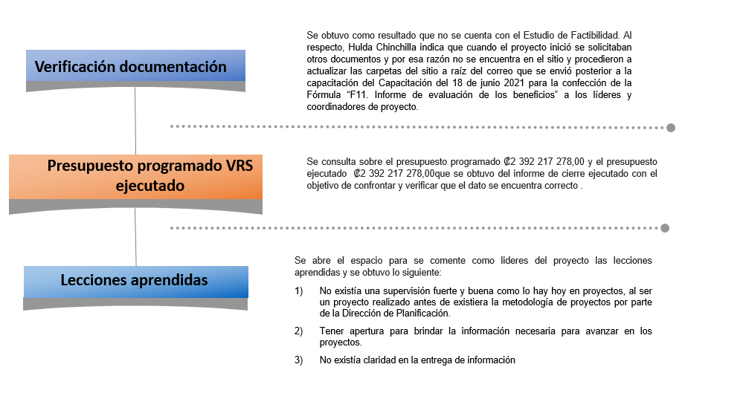
Finalmente, el Ministerio Público comunica que la producción y elaboración de las diferentes guías, han venido a ser un aliado en la situación actual del país, debido al cambio ocasionado por le COVID-19, la capacitación pasó a ser virtual totalmente y contar con documentos que expliquen paso a paso el desarrollo del análisis jurídico, probatorio y procesal de las investigación, incluyendo buenas prácticas, conlleva a mejorar el servicio público brindado, desarrollando las competencias laborales requeridas para el desarrollo del puesto de Fiscala Auxiliar y Fiscal Auxiliar, en el Ministerio Público.

    - Proyecto: Aborde del Código Procesal Agrario

El proyecto de Implementación del Código Procesal Agrario contó con el objetivo de preparar a los despachos para implementar los cambios a nivel procesal del Código Procesal Agrario.
Dicha preparación se realizó mediante el abordaje de los Juzgados que atienden la materia Agraria, necesarios con el fin de generar capacidad operativa en los Juzgados para que se encontraran en condiciones óptimas una vez que entre en vigencia el Código.
Los abordajes se ejecutaron por medio de profesiones en las ramas de la administración y la ingeniería industrial, los cuales mediante visitas y la aplicación de herramienta realizaron análisis de la estructura de trabajo, conformación de equipos de mejora de procesos, análisis estadístico, distribución de cargas de trabajo, análisis de la cantidad de sentencias dictadas y cantidad de pendiente de fallo, análisis de escritos en cuanto a entrada y pendientes de resolver; implementación de Indicadores de Gestión, planes de trabajo, entre otras actividades
Como resultado se tiene:

- Beneficios Institucionales

En el siguiente cuadro, en la línea correspondiente al indicador en cuestión se genera para cada fecha de medición dos datos, indicado con A y con B, los cuales corresponden a los datos más alto en cada uno de esos cortes, debido a que, por la experiencia se conoce que en ocasiones existen diferencias importantes entre el dato más alto y el siguiente. En esta línea se identifica que para los datos A, existe una reducción de 907 a 626 días, lo que implica una reducción de 281 días naturales (9 meses); en el caso de los datos B, una reducción de 36 días naturales; lo anterior de julio 2019 a julio 2020. Por otro lado, se cuenta con el dato para el Tribunal donde se identifica una reducción de 1928 días.

Tabla 11.Beneficios Institucionales Abordaje del Código Procesal Agrario
Descripción del beneficio | Indicador | Dato previo al inicio del proyecto  (línea base) | Datos de los indicadores obtenidos
 |  |  | 6 meses después de concluido | 12 meses después de concluido el proyecto
- Disminución en el retraso judicial del despacho judicial. | - Reducción del circulante en un 20%. | 6185  Circulante inicial del 2019 despacho de primera instancia involucrados | 5998  Circulante final del 2019 despacho de primera instancia involucrados  Reducción del 3% respecto al CI del 2019 | 5864  Circulante final del 2020 despacho de primera instancia involucrados  Reducción del 5% respecto al CI del 2019
 | - Disminución del tiempo de dictado de sentencia a 30 días  Por limitaciones tecnológicas, actualmente se cuenta con limitación para generar los datos promedios de la duración en el dictado de sentencia, por lo tanto, s tomará como base el indicador “Plazo espera de dictado de sentencia” | A: 907 días,  B:442  Dato de resumen de indicadores de gestión a julio 2019 | A: 473 días,  B: 439  Dato de resumen de indicadores de gestión a febrero 2020 | A: 626 días,  B: 406  Dato de resumen de indicadores de gestión a Julio 2020
 | Disminución del tiempo de resolución de escritos a 15 días  Por limitaciones tecnológicas, actualmente se cuenta con limitación para general los datos promedios de la duración en el dictado de sentencia, por lo tanto, se tomará como base el indicador “Plazo espera para resolver el escrito más antiguo dentro del despacho | A: 397 días,  B: 118  Dato de resumen de indicadores de gestión a julio 2019 (Juzgados) | A: 602 días,  B: 588  Dato de resumen de indicadores de gestión a febrero 2020 (Juzgados) | A:711  B: 35  Dato de resumen de indicadores de gestión a Julio 2020(Juzgados)
 |  | 2386  Dato de resumen de indicadores de gestión a febrero 2020 (Tribunal) |  | 458  Dato de resumen de indicadores de gestión a Julio 2020(Tribunales)
Despachos autogestionados mediante el modelo de sostenibilidad | Cantidad de reuniones de equipo de mejora realizadas | 2 despachos con modelo de sostenibilidad implementado debido al proyecto de Circuito Electrónico de Cartago y San Carlos. | 13 reuniones de Implementación de Modelo de Sostenibilidad realizadas | Se mantiene la misma Cantidad
Fuente: Datos e información suministrada en el repositorio del Project Online.

De la tabla anterior, de acuerdo con la verificación de los datos se tiene que los beneficios mencionados en el plan de gestión son los mismos que se mencionan en el informe de beneficios. Sobre los resultados se comunica lo siguiente:
Respecto al beneficio en la reducción del circulante, es importante aclarar que este incluye la información del circulante en la primera instancia, excluyendo la segunda instancia, debido a que la mayor cantidad de asuntos se coloca en los juzgados. Inicialmente se esperó una reducción del circulante del 20% sin embargo, se obtuvo una reducción el 5% al comparar el circulante al inicio del 2019 con el circulante al final del 2020: lo cual representa 321 casos menos en los juzgados, lo que implica 321 personas usuarias con sus procesos concluidos.
Originalmente se planteó el indicador “Disminución del tiempo de dictado de sentencia a 30 días, la información base se podría obtener de los estudios realizados en cada una de las oficinas, sin embargo, para obtener la información mes a mes, se cuenta con limitación tecnológica para el cálculo del promedio de duración de tiempo de dictado de sentencia. Por la razón, es que, en la matriz de indicadores de gestión, luego del análisis, se utiliza el indicador “Plazo espera de dictado de sentencia”, el cual calcula a una fecha específica el valor del tiempo transcurrido desde la fecha de pase a fallo del expediente más antiguo pendiente de fallo a la fecha de medición, por lo tanto; se retomara la medición con dicho indicador para fines de este informe.

- Beneficios Sociales

En cuanto a los beneficios sociales se tiene que en el Plan de Gestión del proyecto no se visualizaron beneficios sociales y por tal motivo no se indican en el informe de beneficios.

- Entrevista y proceso de verificación.

Para este proyecto no fue necesario realizar entrevista ya que en el proceso de verificación de la documentación fue cumplido a cabalidad.

    - Proyecto: Diseñar e implementar el sistema de gestión de la seguridad de la información SGSI.

El proyecto 2015LA-000020-PROV Consultoría para el Diseño e Implementación de un Sistema de Gestión de la Seguridad de la Información (SGSI), custodiada por la Dirección de Tecnología de Información, fue ejecutado mediante dos contrataciones, entre el año 2015 y 2019, previo a la implementación de los formularios solicitados por la Dirección de Planificación, por lo que los líderes del proyecto comunicaron que para el informe de beneficios se imposibilitaba cumplir a cabalidad con los datos solicitados, por lo que establecieron los resultados obtenidos a nivel general.
Es importante aclarar que el SGSI, no es un sistema informático, sino que responde al conjunto de buenas prácticas, para asegurar la confidencialidad, integridad y disponibilidad de la información. Está orientado a toda la población judicial e incluso terceros que tengan acceso a información institucional, por ejemplo, los proveedores. El SGSI es un sistema institucional y su política establece los roles y responsabilidades a nivel operativo, por lo que el presente informe detalla únicamente los objetivos generales logrados por la DTIC durante la etapa de proyecto y otros logros en la operativa que le corresponde.
Al diseñar e implementar el sistema de gestión de la seguridad de la información SGSI se tienen los siguientes resultados:
- Beneficios Institucionales

De acuerdo con la verificación de la documentación realizada se tiene que debido a que las plantillas solicitadas por la Metodología Institucional de Administración de Proyectos fueron solicitadas cuando al proyecto le faltaba un mes para finalizar no se realizaron y por tal motivo no hubo un plan de gestión basado en el formulario F02.UEPPI.19 y se indican los beneficios generales que obtuvo el proyecto.
Como producto del diseño del SGSI los beneficios obtenidos son:
- Se tiene documentada, aprobada y comunicada a toda la población judicial una política de Seguridad de la información que plasma las intenciones institucionales con respecto al tratamiento de la información.
- Se tiene documentado, aprobado y comunicado a toda la población judicial lineamientos de Seguridad de la Información, donde se establecen las pautas que permiten al personal judicial tener una guía adecuada en su actuar con respecto al tratamiento de los activos de información institucionales.
- Mapeo de los principales procesos del ámbito jurisdiccional, lo que permite no solo la identificación, sino también la definición de los flujos, los sistemas tecnológicos y los activos de información asociados a cada uno.
- Se cuenta en la Dirección de Tecnología con clasificación de activos y planes de tratamiento de riesgo, lo que permite conocer el estado de la plataforma tecnológica institucional, trabajar de manera oportuna en las mejoras y así estar preparados ante eventos que pongan en riesgo la integridad, confidencialidad y disponibilidad de la información.
- Se trabaja de manera constante y a través de diversas estrategias como charlas, cursos y campañas, en la concientización del personal, lo que permite la disminución de incidentes relacionados con Seguridad Informática y Seguridad de la Información

- Se asegura una mejor imagen a la institución, pues un SGSI señala a la persona usuaria la existencia de esfuerzos para un correcto tratamiento de su información.

- La documentación operativa se revisa y se actualiza anualmente, para que se mantenga vigente ante los cambios institucionales, lo que asegura el cumplimiento de las buenas prácticas.

- Beneficios Sociales
Este proyecto no tiene relación directa con personas usuarias externas, sino que pretende mejorar la seguridad de la información institucional.

- Entrevista y proceso de verificación.
Para este proyecto se trataron los siguientes puntos en la entrevista llevada a cabo el 11 agosto 2021.

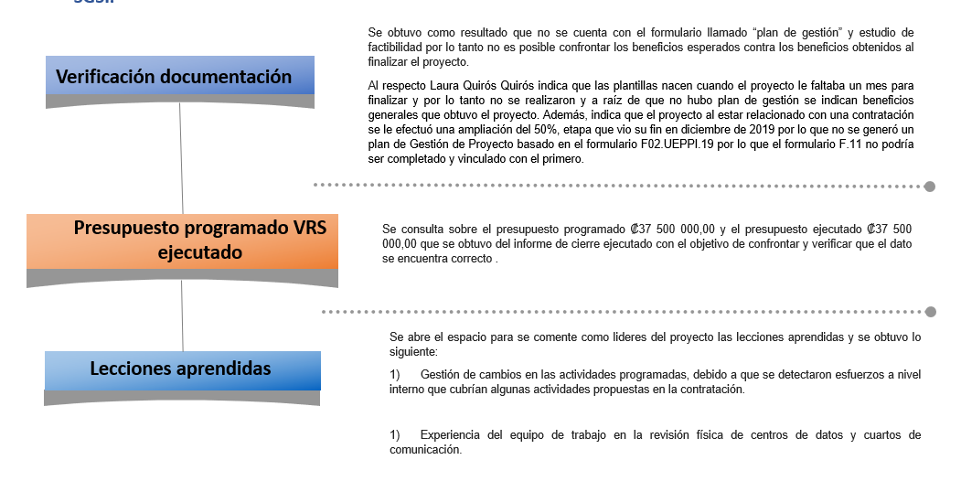

Finalmente, de acuerdo con la revisión de los formularios efectuada para este proyecto se observa obtuvo un resultado satisfactorio al dar cumplimiento a todos los requerimientos establecidos para el proyecto.

    - Proyecto: Migración y rediseño del sitio de consulta del SCIJ

El proyecto consistió en implementar una aplicación de consulta que permitiera la búsqueda sobre documentos jurídicos y administrativos de una manera ágil y eficiente. Dentro de estos documentos se consideraron: Jurisprudencia Judicial y Disciplinaria, Actas de Corte Plena y Consejo Superior, Avisos y Circulares de la Secretaría General de la Corte, Circulares de la Dirección Ejecutiva y Actas del Consejo de la Judicatura.

A continuación, se presentan los resultados obtenidos:

- Beneficios Institucionales

Tabla 12.Beneficios Institucionales proyecto Migración y rediseño del sitio de consulta del SCIJ
Descripción del beneficio | Indicador | Dato previo al inicio del proyecto  (línea base) | Datos de los indicadores obtenidos
 |  |  | 6 meses después de concluido  Fecha: Febrero 2019 | 12 meses después de concluido el proyecto  Fecha: _Febrero 2020_
Obtención de una solución tecnológica que permita cumplir con la obligación que tiene el Poder Judicial de mantener disponible la jurisprudencia y documentos administrativos, tanto para los funcionarios judiciales, como para los diversos sectores de la sociedad de manera transparente. | Cantidad de aplicaciones de consulta migradas, rediseñadas y publicadas | Se tenían las siguientes 9 aplicaciones/sistemas de las cuales 3 sistemas realizaban el mismo trabajo, lo cual causaba confusión para el usuario final:  - Sentencias  - Control sentencias  - Actas  - Control actas  - Tesauro  - Tesauro actas  - Sistema Costarricense de Información Jurídica (SCIJ)  - Sistema de Índice Temático (SIT)  - Consulta de Jurisprudencia de Gestión en Línea | Posterior a la migración se obtuvieron las siguientes 2 soluciones tecnológicas unificadas para el manejo de la documentación administrativa y jurisprudencia, lo cual evita la duplicidad de esfuerzos y es más amigable para el usuario final:  - Sistema de Análisis y Sistematización (SAS) absorbe las antiguas aplicaciones: sentencias, control sentencias, actas, control actas, tesauro y tesauro actas.  - Nexus.PJ: absorbe las antiguas aplicaciones: SCIJ, SIT y Consulta de Jurisprudencia de Gestión en Línea. | Se mantienen la misma cantidad de soluciones tecnológicas que se tenían 6 meses atrás.

Mejoramiento en la imagen del Poder Judicial al brindar un mejor servicio de consulta de jurisprudencia y otros documentos | Cantidad de consultas realizadas a través de la aplicación de consulta migrada y rediseñada | A continuación, se muestra la cantidad de consultas realizadas sobre el antiguo Sistema Costarricense de Información Jurídica (SCIJ):  Cantidad de consultas al SCIJ en el 2018  Enero 21 523  Febrero 27 648  Marzo 22 173  Abril 21 579  Mayo 20 535  Junio 64 115  Julio 25 992  Agosto 30 483 | Como se puede notar el servicio de consulta mejoró con Nexus.PJ lo cual se refleja en el incremento en su uso:  Cantidad de consultas al Nexus.PJ en el 2019  Enero 83.863  Febrero 144.458  Marzo 177.866  Abril 175.088  Mayo 260.533  Junio 290.479  Julio 299.508  Agosto 278.547  Setiembre 280.560  Octubre 284.699  Noviembre 270.292  Diciembre 163.734 | Estadísticas de consultas en el 2020, se nota que continúa el incremento de las mismas en relación al año anterior:  Cantidad de consultas al Nexus.PJ en el 2020  Enero 197.364  Febrero 266.800  Marzo 250.793  Abril 238.956  Mayo 253.559  Junio 318.091  Julio 320.079  Agosto 292.971  Setiembre 277.061  Octubre 330.094  Noviembre 313.662  Diciembre 200.384
Obtención de una aplicación de consulta más estable, robusta y fácil de mantener | Cantidad de consultas de jurisprudencia o documentación administrativa a través de dispositivos móviles | No existía posibilidad de acceder al SCIJ a través de dispositivos móviles, por lo tanto, se puede asignar un valor de cero. | Cantidad de visitas al Nexus.PJ en el 2019 a través de celulares  Enero 71.606  Febrero 106.065  Marzo 130.352  Abril 67.985  Mayo 143.941  Junio 180.386  Julio 213.895  Agosto 178.930  Setiembre 183.228  Octubre 115.518  Noviembre 92.951  Diciembre 103.260 | Cantidad de visitas al Nexus.PJ en el 2020 a través de celulares  Enero 124.333  Febrero 174.805  Marzo 205.276  Abril 221.190  Mayo 202.142  Junio 251.823  Julio 266.064  Agosto 248.802  Setiembre 215.234  Octubre 266.904  Noviembre 272.408  Diciembre 155.988
 | Cantidad de aplicaciones/sistemas que deben mantenerse o darle sostenibilidad | 9 | Se bajó a 2 aplicaciones/sistemas a los cuales se les debe dar sostenibilidad | Se bajó a 2 aplicaciones/sistemas a los cuales se les debe dar sostenibilidad
 | Cantidad de días durante los cuales la aplicación de consulta se mantiene disponible y sin caídas | 8 días | 365 días debido a que se cuenta con equipo tecnológico de alta disponibilidad | 365 días debido a que se cuenta con equipo tecnológico de alta disponibilidad
Posibilidad de incorporar nuevos requerimientos solicitados por la persona usuaria | Cantidad de nuevas funcionalidades incorporadas | Debido a la obsolescencia no era posible incorporar nuevas funcionalidades, por lo tanto, se puede asignar un valor de cero. | En los nuevos sistemas se incorporaron 5 mejoras principales solicitadas por los Centros de Jurisprudencia y oficinas administrativas. | En los meses posteriores se incluyeron 6 mejoras adicionales:  - Mantener seleccionados los filtros marcados por el usuario  - Se desmarcan navegadores seleccionados  - Habilitar búsqueda avanzada por año de la norma  - Permitir la búsqueda por el Subnúmero de la norma  - Permitir clasificar lo almacenado en la cesta o en favoritos  - Permitir la búsqueda por número de la norma

Obtención de una solución tecnológica que permita cumplir con la obligación que tiene el Poder Judicial de mantener disponible la jurisprudencia y documentos administrativos, tanto para los funcionarios judiciales, como para los diversos sectores de la sociedad de manera transparente. | Cantidad de aplicaciones de consulta migradas, rediseñadas y publicadas | Se tenían las siguientes 9 aplicaciones/sistemas de las cuales 3 sistemas realizaban el mismo trabajo, lo cual causaba confusión para el usuario final:  - Sentencias  - Control sentencias  - Actas  - Control actas  - Tesauro  - Tesauro actas  - Sistema Costarricense de Información Jurídica (SCIJ)  - Sistema de Índice Temático (SIT)  - Consulta de Jurisprudencia de Gestión en Línea | Posterior a la migración se obtuvieron las siguientes 2 soluciones tecnológicas unificadas para el manejo de la documentación administrativa y jurisprudencia, lo cual evita la duplicidad de esfuerzos y es más amigable para el usuario final:  - Sistema de Análisis y Sistematización (SAS) absorbe las antiguas aplicaciones: sentencias, control sentencias, actas, control actas, tesauro y tesauro actas.  - Nexus. PJ: absorbe las antiguas aplicaciones: SCIJ, SIT y Consulta de Jurisprudencia de Gestión en Línea. | Se mantienen la misma cantidad de soluciones tecnológicas que se tenían 6 meses atrás.

Fuente: Datos e información suministrada en el repositorio del Project Online.

Con la migración y rediseño del SCIJ y de la aplicación de sistematización de actas, circulares y avisos, se crearon los nuevos sistemas Nexus. PJ y Sistema de Análisis y Sistematización (SAS). El SAS permite realizar el proceso de recopilación, análisis y sistematización de sentencias, actas, circulares y avisos, los cuales se publican en el Nexus. PJ. El Nexus. PJ es un buscador especializado que permite realizar búsquedas simples y avanzadas tanto a nivel interno como externo de la institución.
Anteriormente existían 3 sistemas para la consulta de jurisprudencia y documentación administrativa, lo cual era confuso para el usuario, porque dependiendo de su necesidad de información tenía que acudir a un sistema distinto. Con el Nexus. PJ se unificó la plataforma de búsqueda de jurisprudencia y documentación administrativa (actas, circulares y avisos) del Poder Judicial. Esto permitió un sistema más amigable para el usuario final y permite además que pueda ser utilizado desde dispositivos móviles.

En total se mencionan 7 indicadores de los cuales se concluye:
- Se ha logrado incrementar la cantidad de consultas de jurisprudencia y documentación administrativa.
- Se fortalece la transparencia del Poder Judicial al exponer en un sistema especializado de búsqueda la jurisprudencia judicial y disciplinaria, actas de Corte y Consejo Superior, circulares y avisos.
- Se permite el acceso a Nexus. PJ a través de dispositivos móviles.
- A través del proyecto se logró hacer uso eficiente de los recursos institucionales pues se unificaron los sistemas que publicaban jurisprudencia y documentación administrativa, los cuales duplicaban labores y cada uno requería sostenibilidad por separado.
Al estar en una plataforma actualizada es posible aplicar mejoras o ajustes al SAS y Nexus. PJ para responder a las necesidades institucionales acorde con la disponibilidad de recurso humano.

- Beneficios Sociales

Tabla 13.Beneficios sociales proyecto Migración y rediseño del sitio de consulta del SCIJ
Descripción del beneficio | Indicador | Dato previo al inicio del proyecto  (línea base) | Datos de los indicadores obtenidos
 |  |  | 6 meses después de concluido  Fecha: febrero 2019 | 12 meses después de concluido el proyecto  Fecha: febrero2020
Brinda mayor facilidad de búsqueda de documentación jurídica y administrativa del Poder Judicial a los ciudadanos | Incremento en la cantidad de consultas de documentación jurídica y administrativa | Cantidad de consultas al SCIJ en el 2018  Enero 21 523  Febrero 27 648  Marzo 22 173  Abril 21 579  Mayo 20 535  Junio 64 115  Julio 25 992  Agosto 30 483 | Como se puede notar el servicio de consulta mejoró con Nexus. PJ lo cual se refleja en el incremento en su uso:  Cantidad de consultas al Nexus.PJ en el 2019  Enero 83.863  Febrero 144.458  Marzo 177.866  Abril 175.088  Mayo 260.533  Junio 290.479  Julio 299.508  Agosto 278.547  Setiembre 280.560  Octubre 284.699  Noviembre 270.292  Diciembre 163.734 | Estadísticas de consultas en el 2020, se nota que continúa el incremento de las mismas en relación al año anterior:  Cantidad de consultas al Nexus.PJ en el 2020  Enero 197.364  Febrero 266.800  Marzo 250.793  Abril 238.956  Mayo 253.559  Junio 318.091  Julio 320.079  Agosto 292.971  Setiembre 277.061  Octubre 330.094  Noviembre 313.662  Diciembre 200.384
Fuente: Datos e información suministrada en el repositorio del Project Online.

Según los registros de la anterior se tiene que con la creación del Nexus. PJ se logró brindar al usuario final un sistema de búsqueda especializado y de fácil uso para la ciudadanía. Como se evidencia se observa que la cantidad de consultas ha incrementado con los años (2018,2019 y 2020).
Finalmente, se indica por parte de los líderes del proyecto el 13 de agosto 2021 en la entrevista realizada por parte del Subproceso de Evaluación, que actualmente se tienen 1.361.336 documentos disponibles para la consulta, lo cual fomenta la transparencia en el Poder Judicial.

- Entrevista y proceso de verificación.

Para este proyecto se trataron los siguientes puntos en la entrevista llevada a cabo el 13 agosto 2021.

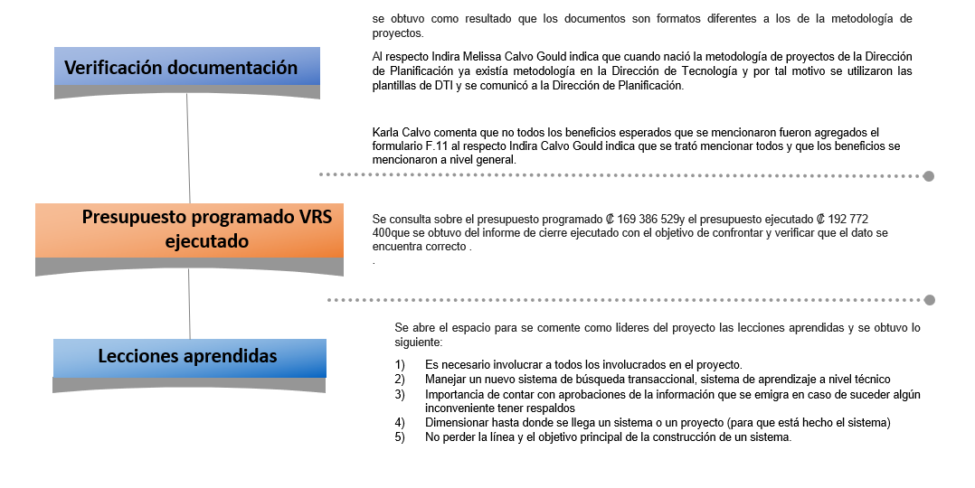

    - Proyecto: Virtualización de servicios jurisdiccionales Poder Judicial

El proyecto pretendía aumentar la virtualización de los servicios en el Poder Judicial como una forma de maximizar los recursos disponibles, incrementar la efectividad en la realización de distintas diligencias a través de medios electrónicos, dar atención a las personas usuarias de forma remota y evitar desplazamientos, costos asociados; además de ser una alternativa que procurara mitigar los riesgos de salud existentes consecuentes de la pandemia por Covid 19.
Por el tipo de proyecto, los beneficios son a su vez institucionales y sociales, el detalle se muestra a continuación:

- Beneficios Institucionales y Sociales

Tabla 14.Beneficios Institucionales y Sociales proyecto Virtualización de servicios jurisdiccionales Poder Judicial
Descripción del beneficio | Indicador | Dato previo al inicio del proyecto  (línea base) | Datos de los indicadores obtenidos
6 meses después de concluido
Fecha: 1 de julio 2021
- Incremento en la cantidad de audiencias celebradas de forma virtual, lo que implica una reducción gasto variable institucional. | - Reducción 5% gasto variable institucional por ahorro en servicios públicos | En 2019 el monto ejecutado por gasto variable en el programa 927 fue de ₡14.242.987.241 (sin IVA) se esperaba un ahorro de 5%=₡ 712 149 362,05. | En 2020, el monto ejecutado por gasto variable en el programa 927 fue de ₡13.381.408.912,08(sin IVA), lo que representa un ahorro aproximado de ₡861 578 328,92, es decir se ahorró más de lo esperado.
 | - Incremento proporción de audiencias virtuales del total de audiencias programas | En 2019 no se efectuaban audiencias por medios electrónicos salvo algunas comparecencias en materia penal por video conferencia. | En 2020, del total de audiencias realizadas (105686) solo en un 6% se indicó como modalidad de realización la videoconferencia. Debe considerarse que en ese año y por efecto pandemia debieron realizarse ajustes en la Agenda Cronos a fin de realizar no solo si se realizó o no la audiencia sino además si fue presencial o virtual (circular 154-2020 del 21 de julio 2020).  Sin embargo, si se visualizó un incremento en la cantidad de este tipo de audiencias a partir de mayo 2020.  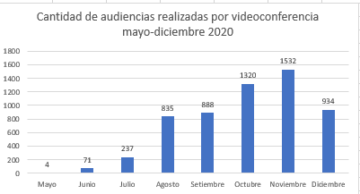  De enero a mayo 2021, del total de audiencias realizadas (52883) un 27% (9723) fueron por videoconferencia, informe 706-PLA-MI-2021). Debe considerarse que en dicho informe se recomienda mejorar la nomenclatura de los apuntes para poder visibilizar con mayor precisión las audiencias virtuales, porque a la fecha la mayoría de las audiencias se registran como Realizadas sin indicar si son presenciales o virtuales.
2. Incremento de la efectividad de las audiencias | 2.1 Incremento en la efectividad audiencias, dado a que pueden participar desde cualquier parte del país | En 2019 el porcentaje de efectividad global de las audiencias fue de 66% (56% en materias no penales y 81% en penal).  Es decir, del total de audiencias (realizadas y no realizadas excluidas las pendientes) que fueron 144 245 (se realizaron efectivas 94511). | Para 2020, el porcentaje de efectividad fue de 50% (47% en no penal y 56 en penal). Aquí no hubo aumento, pero fue el año de transición, con la elaboración de protocolos y el inicio de las celebraciones de audiencias virtuales.  Para 2021, de un total de 87816 audiencias programadas enero a mayo 2021, un 60% se realizaron (52883) (incremento de un 10% respecto al 2020). Informe 706-PLA-MI-2021
Incremento de la presentación de escritos a través en medios tecnológicos. | 3.1. Incremento uso de gestión en línea para presentación de escritos | De enero a diciembre 2019 se presentaron mediante la plataforma electrónica un total de 1.951.358 escritos. (un promedio mensual de 162.613 escritos) | De enero a diciembre 2020 se presentaron 2.111.459 escritos por medios virtuales, para un promedio mensual de 175.955 escritos (incremento 8% respecto al 2019).  En los primeros 5 meses del 2021 se han presentado 1.026.319, un promedio mensual de 205.264 (incremento 26% respecto al 2019)
Reducción de atención de personas usuarias con consultas en estrados judiciales | 4.1. Incremento cantidad de gestiones solicitadas en línea | En 2019 se atendieron las siguientes gestiones en línea: Se solicitaron 342.040 hojas de delincuencia por medios electrónicos, se emitieron 4873 certificaciones de Pensión Alimentaria, se crearon 1.120.281 expedientes electrónicos, se dieron 71.654 claves de gestión en línea, se presentaron 239.470 demandas en línea, se realizaron 69.746 consultas al chat bot institucional, se solicitaron 27.392 órdenes de apremio, se realizaron 138.574 notificaciones electrónicas, 1.588.11 consultas de jurisprudencia en Nexus y se solicitaron 217.937 impedimentos de salida del país. | En 2019 en total se realizaron 3.820.394 solicitudes o servicios en línea, en 2020 un total de 10.260.100 lo que representa un incremento de un 169% en este tipo de servicios. Para el 2021 en los primeros 5 meses del año las solicitudes de gestiones en línea se han incrementado en un 41% con respecto al 2019.  El detalle se presenta en la siguiente imagen.  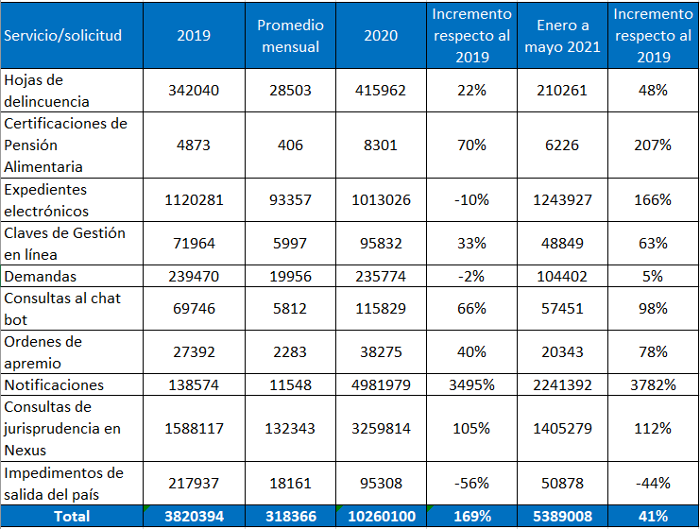
Mayor cantidad de personas realizando teletrabajo | 4.1. Incremento cantidad de personas realizando teletrabajo | Antes de marzo 2020 existían 559 personas teletrabajando. | De marzo 2020 a junio 2021 hay un total de 2367 personas registradas en el módulo de teletrabajo SIGA-GH. Lo que representa un incremento del 323%.
Enlaces con oficinas de interés: Ministerio de Justicia y Paz y Ministerio de Seguridad Publica | 5.1. Incremento gestiones comunicadas a estos Ministerios por medios tecnológicos | Las comunicaciones se efectuaban por medio de oficios escritos. Con algunas delegaciones por correo electrónico. | Para 2020 se han realizado varios acercamientos entre ellos entre el PJ y el Ministerio de Seguridad Pública, 2 sesiones de trabajo técnicas de parte del Poder Judicial-DTI con el Ministerio de Seguridad Pública y se ha avanzado en el tema de Apremios en materia de Pensiones Alimentarias, de modo que la comunicación sea entre ambas instituciones de forma electrónica.  Se adjuntan ambas minutas y el detalle aportado por el Ministerio de Seguridad Pública de los datos de contacto para envío de información de parte de los Juzgados hacia las Delegaciones Policiales.  En cuanto al Ministerio de Justicia y Paz se ha avanzado en materia de Familia. En sesión de trabajo del 17 de junio 2021 se expone de parte del Registro Nacional que existe una mejora para atender de forma digital las inscripciones en el Sistema de Registro de Agresores, el cual se encuentra en valoración para la respectiva aprobación por parte del Poder Judicial y Ministerio de Justicia y Paz. Se adjunta minuta.
 | 5.2. Incremento cantidad atenciones carcelarias vía remota | En 2019 y 2020 no se lleva registro de la información por parte del estadístico de la Defensa Pública | En 2021 se inicia con el registro de la información.  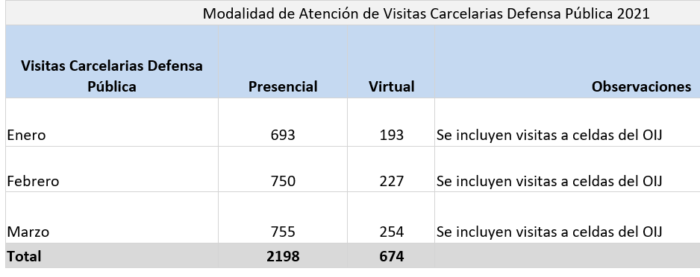
Traslado de los IP de los números de consultas de las oficinas a los teléfonos en uso para teletrabajo | Incremento cantidad de números IP para teletrabajadores | No se contaba con líneas IP signadas a oficinas | En 2020 existen 600 líneas IP ya asignadas a diferentes oficinas en su mayoría.  El detalle de la asignación es el siguiente según información aportada por DTI-Telemática:
Mayor cantidad de despachos con tramitación electrónica | Incremento cantidad oficinas electrónicas | El 2019 cerró con 369 despachos electrónicos | En 2020 se convirtieron en electrónicos 46 despachos adicionales, para un total de 415 (12% de incremento). Y en 2021, durante los primeros 6 meses del año se han convertido 6 despachos más para un total de 421.
Fuente: Datos e información suministrada en el repositorio del Project Online.

Se evidencia que se asocia correctamente los beneficios esperados mencionados en el plan de gestión con los mencionados en el informe de beneficios, reflejando resultados positivos. Como parte del cumplimiento del alcance del este proyecto se tuvieron entregables como Implementación de protocolos por Jurisdicción-enlaces, realización de protocolos para la celebración de audiencias virtuales por Jurisdicción y Protocolo para toma de declaración o manifestación-materia de Tránsito, capacitaciones para el uso de la herramienta oficial Microsoft Teams, divulgación de diferentes campañas para publicitar los protocolos, principales pasos para acceder a una audiencia virtual, con información de interés tanto para usuarios internos como externos de la Institución.
Algunos otros beneficios no cuantificables son por ejemplo la reducción de desplazamientos de las personas, celeridad de procesos, evitar riesgos de fuga de personas privadas, mayor acceso a las audiencias y mayor utilización de la página web.
Del cuadro anterior es importante mencionar que el beneficio cuantificable en términos económicos es el 1. Indicador 1.1. Este proyecto tiene la particularidad de que muchos de sus beneficios son de carácter cualitativo y relacionado directamente con la percepción de la persona usuaria hacia el servicio y la continuidad de este aún en pandemia; por lo que todos sus beneficios son tanto institucionales como sociales.

- Entrevista y proceso de verificación.

Para este proyecto no fue necesario realizar entrevista ya que en el proceso de verificación de la documentación todo fue cumplido a cabalidad.

    - Proyecto: Herramientas de Inteligencia de Información (Fortalecimiento del Data Administrativo)

El Poder Judicial cuenta con una solución de Inteligencia de Negocios orientada a facilitar la toma de decisiones gerenciales, haciendo uso de diferentes indicadores que una forma atractiva y ágil agrupa información de varios sistemas, con esto para que el personal del Poder Judicial pueda enfocarse en el análisis de la información y no en el proceso de recolección y preparación de esta.
Debido al uso de la inteligencia de negocios en el proceso de toma de decisiones, al desarrollo de nuevos sistemas transacciónales y a la implementación de mejoras de los sistemas actuales, se requirió fortalecer el DATA administrativo actual, con la información de nuevos sistemas y así poder desarrollar nuevos reportes, indicadores y visualizaciones de información que sigan potenciando las capacidades de los diferentes usuarios.

Este proyecto abarcó la creación de un DATA sobre la Formulación Presupuestaria, el rediseño del DATA de Gestión Humana y el fortalecimiento del DATAWAREHOUSE Administrativo con la integración de nuevos sistemas, para facilitar la labor del Poder Judicial en procesos de planificación, control y seguimiento presupuestario.
Además, se realizó la interpretación, explotación y visualización de la información transaccional desde el Modelo de Datos y el Modelo de Indicadores diseñados con este fin; a través consultas, reportes, así como de la visualización de indicadores en tableros de control, que ayudarán a medir la Formulación y Ejecución del presupuesto del Poder Judicial.
Estas consultas se desarrollaron con las herramientas actuales de Microsoft, como los son: SQL SERVER, Integration Services, Analysis Services, Reporting Services, Report Builder y de ser necesario Power BI.

El detalle de los resultados se presenta a continuación:

- Beneficios Institucionales

Tabla 15.Beneficios Institucionales proyecto Herramientas de inteligencia de información (Fortalecimiento del Data Administrativo)
Descripción del beneficio | Indicador | Dato previo al inicio del proyecto  (línea base) | Datos de los indicadores obtenidos
 |  |  | 6 meses después de concluido  Fecha: 02-05-2021 | 12 meses después de concluido el proyecto  Fecha: _________
Disminución en monto de compromisos no devengados. | Reducción del monto en compromisos no devengados | Cantidad de CND Periodo Monto Porcentaje  2229 2021 7,958,281,357.04 6.87%  2352 2020 8,545,018,859.13 2.47%  2295 2019 8,761,800,447.32 | 6.87%
Ahorro debido a la reducción de tiempo en la generación de informes | Se calcula con un estimado del costo por hora según lo pagado por GFH en los puestos que utilizaron los reportes (cuenta solo un uso por semana) | 0 | ₡ 331,657,634.07
Fuente: Elaboración propia con datos e información suministrada en el repositorio del Project Online.
Al verificar la documentación brindada en el sitio del Proyecto “Project Online” se obtuvo como resultado que no se cuenta con el formulario f.02 llamado “plan de gestión” y por lo tanto no fue posible confrontar los beneficios esperados contra los beneficios obtenidos al finalizar el proyecto. Por tal motivo el 10 de agosto el presente año en la entrevista realizada al líder del proyecto Carlos Morales Castro se procedió a realizar la consulta e indicó que en el 2017 cuando inició el proyecto no se solicitaba dichos documentos y por lo tanto no se realizaron y a raíz de que no hubo plan de gestión se indican beneficios generales que obtuvo el proyecto.
De la tabla anterior, se tiene que al fortalecer el DATA administrativo se obtuvo una disminución en monto de compromisos no devengados al año 2020 de un 6.87% y un ahorro en el Poder Judicial de ₡ 331,657,634.07 al utilizar la plataforma de Inteligencia de la Información.
Con lo anterior, se logró : fortalecer la solución de Inteligencia de Negocios para el apoyo a la toma de decisiones de la Administración Superior en el Poder Judicial, el análisis, desarrollo e implementación de la migración y rediseño del “universo salarios por día” y el “universo transaccional del Sistemas GFH”, la Divulgación de la existencia de los indicadores con información de salarios y analizar e implementar el DATA para la Dirección de Planificación con la información de los sistemas de Formulación y el Sistema de activos Fijos.
- Beneficios Sociales

Tabla 16.Beneficios Sociales proyecto Herramientas de inteligencia de información (Fortalecimiento del Data Administrativo)

Descripción del beneficio | Indicador | Dato previo al inicio del proyecto  (línea base) | Datos de los indicadores obtenidos
 |  |  | 6 meses después de concluido  Fecha: 02-05-2021 | 12 meses después de concluido el proyecto  Fecha: _________
Fortalecimiento de la transparencia | Cantidad de Conjuntos de datos abiertos | 6 | 12
Fuente: Datos e información suministrada en el repositorio del Project Online.
En cuanto a los beneficios sociales con este proyecto se observa que logró aumentar la cantidad de datos abiertos duplicando al a el valor inicial (línea base) pasando de 6 datos a 12 datos lo cual fue un aspecto positivo para la institución para el tema de transparencia. Además, con la creación del DATA se logra desarrollar indicadores que muestren la información de manera gráfica y fácil de interpretar para las personas usuarias.

- Entrevista y proceso de verificación.
Para este proyecto se trataron los siguientes puntos en la entrevista llevada a cabo el 10 agosto 2021.
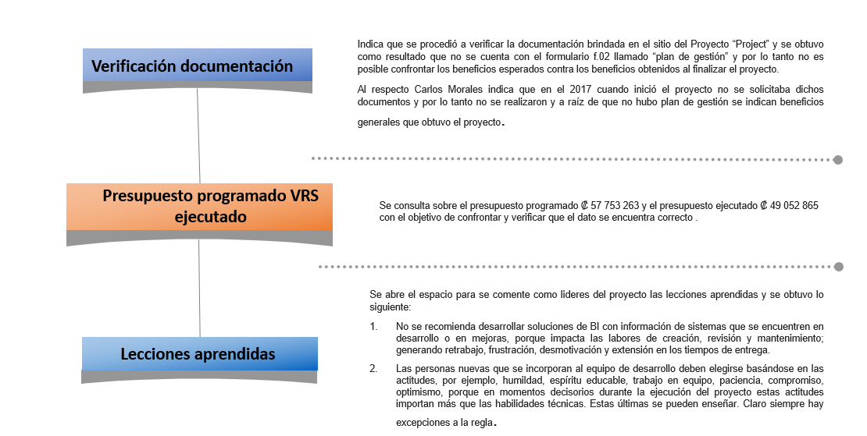

    - Proyecto: Implementación Código Procesal Agraria (Defensa Pública)

El objetivo de este proyecto fue cooperar junto con la Comisión de la Jurisdicción Agraria en la implementación integral de la Reforma Agraria, incorporando la visión de la Defensa Pública en procura de satisfacer las necesidades de las personas usuarias.
En vista de cambios en el personal que ejecutó el proyecto, no se cuenta con la información del plan de gestión de este. Los encargados actualmente de este proyecto indican que los resultados que se mencionan son a partir de los beneficios que se pudieron identificar y obtener con la información recopilada los cuales se mencionan en el siguiente cuadro denominado “Beneficios Indirectos”.

- Beneficios Indirectos

Tabla 17. Beneficios Indirectos Implementación Código Procesal Agraria (Defensa Pública)
Descripción del beneficio | Indicador | Dato previo al inicio del proyecto  (línea base) | Datos de los indicadores obtenidos
 |  |  | 6 meses después de concluido  Fecha: _______ | 18 meses después de concluido el proyecto  Fecha: 12/8/2021
- Diseño de Perfiles competenciales de los puestos de Coordinador, Defensor Público y Técnico Jurídico Agrario. | Entrega al Departamento de Gestión Humana Diseño de componente de para coordinador de la Unidad Agraria. | No existía un perfil competencial para el puesto de Coordinador, Agrario. |  | Se cuenta con el diseño del perfil para la persona coordinadora Defensora Pública en materia agraria y que fue enviado a Gestión Humana.  Se adjunta prueba “PERFIL” para este punto en archivo aparte.
- Elaboración de Manual de Derecho Procesal Agrario para programa de Formación Inicial. | Entrega del manual para su divulgación. | No existía un manual de derecho procesal agrario para el proceso inicial de Defensores en materia agraria. |  | Se adjunta manual de derecho procesal agrario “proyecto manual materia agraria 2020”. Mismo que se encuentra en el Consejo Editorial.
- Plan de Atención de las personas usuarias indígenas. | Asignación de recurso humano destinado a la atención de los procesos en los que figuran personas indígenas. | No existía un recurso asignado específicamente para estos procesos. |  | Existen nueve plazas asignadas para la atención de asuntos donde figuren asociaciones de desarrollo indígenas:  - Andrés Zamora Solera, puesto 19694. Corredores.  - Nubia Miranda Pérez, puesto 372198. Buenos Aires.  - Jesús Chaves Mora, puesto 379766. Cartago.  - Hilory Hunter Tatum, puesto 34346. Limón.  - Enrique Campos Moraga, puesto 103261. Limón.  - Laura Beita Benavente, puesto 379762. Guadalupe.  - Joselyn Cordero Castillo, puesto 22931. San Carlos.  - Dennis Paniagua Navarro, puesto 379765. Upala.  - Dixi Angulo Pizarro, puesto 24536.Liberia.
- Programa de Capacitación. | Desarrollo de un programa de capacitación sobre la Reforma Procesal Agraria. | No existía un programa integral continuo en capacitación en materia procesal agraria. |  | En conjunto con la Escuela Judicial se diseñaron y ejecutaron capacitaciones para Defensores Públicos y Jueces.  Se adjunta los documentos de las capacitaciones realizadas “Capacitación reforma CPA IV trimestre 2019 – Programación de encuentros con la ciudadanía”.
- Desarrollo de indicadores para la gestión de la Defensa Pública Agraria. | Desarrollo de indicadores. | No se contaba con indicadores de gestión apegados a la realidad de la Defensa Pública Agraria. |  | Se cuenta con los indicadores, mismos que serán aplicados en el momento que se realice la implementación del Sistema de Seguimiento de Casos en Materia Agraria (SSC).  Se adjunta la documentación correspondiente
Fuente: Datos e información suministrada en el repositorio del Project Online.

De la tabla anterior se observa que la Defensa Pública con este proyecto logró tener buenos resultados logrando cumplir con 5 importantes beneficios 18 meses después concluido el proyecto.

Dentro de la verificación realizada y según lo que indica el acta de constitución y el informe de cierre se tiene que este proyecto tenía los siguientes entregables que fueron cumplidos a cabalidad y que a la vez aportaron beneficios a la Defensa Pública:

Planes de Descongestionamiento y seguimiento:

- Plan de Descongestionamiento y seguimiento de la Defensa Pública con apoyo al Centro de Conciliación y al Centro de Apoyo, Coordinación y Mejoramiento de la Función Jurisdiccional: Se dispuso por parte de la Dirección y la Subdirección de la Defensa Pública que todas las plazas de Defensor Público Agrario y Defensora Pública Agraria abordaran y continuaran abordando los expedientes en los que ambos Centros requieran la participación de la Unidad de Defensa Pública Agraria.

- Plan de Descongestionamiento y seguimiento Coordinación con el Programa de Personas Facilitadoras Judiciales. En cuanto a este plan se tiene que el 3 de septiembre de 2019 se logró el 100% de las sesiones programadas de capacitación a las personas facilitadoras judiciales de todo el país respecto de la reforma procesal agraria y se logró la coordinación respectiva de cada una de las plazas de Defensor Público Agrario y Defensora Pública Agraria con las personas facilitadoras judiciales de la zona correspondiente.

- Plan de Divulgación a las personas usuarias del servicio de Defensa Pública Agraria: se tiene que al 3 de septiembre de 2019 se logró el 100% de las sesiones programadas de capacitación a las personas usuarias del servicio de la Unidad de Defensa Pública Agraria de la Defensa Pública de todo el país sobre la Reforma Procesal Agraria.

- Revisión y ajuste de la fórmula Estadística: sobre este punto se tiene que se realizó una sesión de trabajo el martes 10 de septiembre de 2019 con Mario Rosales Vargas, Coordinador a.i. de la Unidad de Defensa Pública Agraria de la Defensa Pública, Jesús Chaves Mora, Defensor Público Agrario, Gabriela Picado y Nelson Arce Hidalgo de la Dirección de Planificación del Poder Judicial para abordar la formulación de indicadores de gestión para la materia agraria en la Defensa Pública y su formulación estadística. Posteriormente, a partir de varios insumos enviados por la Dirección de Planificación se formularon los indicadores de gestión para el ajuste de la fórmula estadística.

- Diseño del Manual práctico de litigación en materia procesal agraria. El Manual práctico de litigación en materia procesal agraria no fue parte de las entregables iniciales del Proyecto, sin embargo, posteriormente fue incluido como un insumo complementario al Manual de Formación Inicial en Materia Agraria en el cual se incluyen aspectos relacionados con las fases de los procesos, la estrategia de los casos y la técnica de litigio

- Entrevista y proceso de verificación.

Para este proyecto se trataron los siguientes puntos en la entrevista llevada a cabo el 12 agosto 2021.

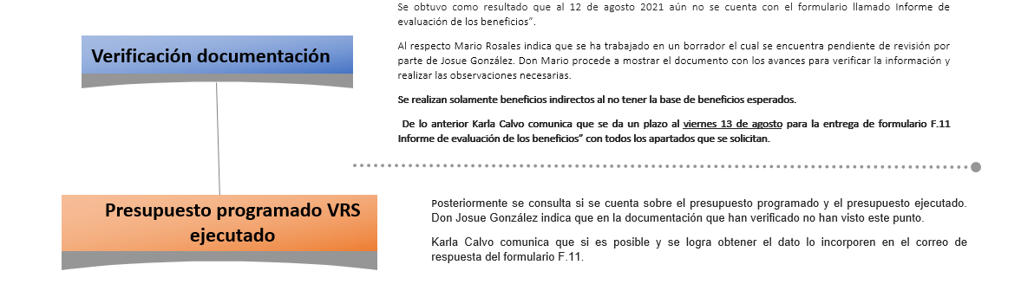

Finalmente, cabe mencionar que el abordaje a la entrada en vigencia del Código Procesal Agrario, la Dirección de Planificación en lo que corresponde a implantación de estructuras estandarizas y cuotas de trabajo logra finalizar el proyecto, sin embargo, actualmente se tiene otro proyecto activo que corresponde al 4000-CA-P01: Implementación del código Procesal Agrario a cargo de la Dirección de Planificación en coordinación con la Comisión Agraria en el cual se toman en cuenta las lecciones aprendidas del proyecto anterior.

    - Proyecto: Cargas Termohigronométricas Edificio I Circuito Judicial Alajuela

El proyecto consistió en dotar a los Tribunales de Justicia de Alajuela de un sistema de cargas Termohigronomérticas así como los mantenimientos preventivos y correctivos, a fin de que el sistema de aire acondicionado pueda dar un buen servicio continuo y eficaz propio de su naturaleza y garantizar la vida útil del bien institucional.

Para este proyecto se mencionan los beneficios Institucionales como Sociales en un solo apartado ya que aplican para ambos.

- Beneficios Institucionales y Sociales

Tabla 18. Beneficios Institucionales y sociales proyecto Cargas Termohigronométricas Edificio I Circuito Judicial Alajuela
Descripción del beneficio | Indicador | Dato previo al inicio del proyecto  (línea base) | Datos de los indicadores obtenidos
7 meses después de concluido
Fecha: 27 de junio 2021
Se realiza la instalación del sistema de cargas Termohigronométricas del edificio de los Tribunales de Alajuela  Mejorando así las condiciones de temperatura para las personas servidoras judiciales que se encuentran en el edificio y las personas usuarias que asisten a diligencias Judiciales | - Sistema de ventilación mecánica | No existía ningún sistema que solventara dicha problemática, únicamente se contaba con ventiladores de pared, los cuáles no eran suficientes para controlar las altas temperaturas | El sistema de ventilación mecánica instalado es de alta tecnología y permite que el aire esté en constante renovación a su vez garantiza la calidad del aire interior, también permite gestionar eficientemente el consumo energético a la hora de renovar el aire interior de un espacio
 | - La temperatura en las zonas establecidas como críticas del edificio hoy en día con la instalación del equipo oscilan entre los 10° a los 32°C | Existían áreas que se encontraban en un rango entre los 28 ºC y 32 ºC y algunas con picos que superan los 32ºC sin el equipo instalado lo que provocada altas temperaturas. | Actualmente la temperatura interior de cada ambiente es controlada mediante un sensor de pared, el cual tiene una escala de 50 ºF a 90 ºF. El sistema es controlado por un sistema electrónico, que permita ajustar las temperaturas de cada área a acondicionar, en forma independiente.
Fuente: Datos e información suministrada en el repositorio del Project Online.
Según los estudios de Salud Ocupacional 1550-SO-2015 y 1769-S0-2015 surge la necesidad de mejorar las condiciones térmicas del edificio de los Tribunales de Alajuela, con el fin de que tanto funcionarios judiciales como personas usuarias puedan contar con las condiciones óptimas en cuánto a confort térmico.
Antes de desarrollar del proyecto la mayoría de las áreas se encontraban en un rango entre los 28 ºC y 32 ºC. Sin embargo, se identificaron unos picos que superan los 32ºC en algunas áreas, como lo son: los pasillos del costado oeste del tercer y cuarto piso y oficina suroeste en Trabajo Social y Psicología, esto en el edificio de Tribunales de Justicia. Estas áreas tienen en común que aproximadamente el 50% de las paredes son ventanales, por lo que la radiación solar podría ser una de las principales fuentes que genera las altas temperaturas.
De acuerdo con las mediciones realizadas se determinan las zonas que reportaron mayores temperaturas secas. Al trabajar con estas áreas, se evaluaron de forma específica las zonas críticas. Se determinó que el problema tiende a ser homogéneo en el edificio. Sin embargo, el estudio técnico refiere que las áreas de mayor criticidad son las ubicadas en el tercer y cuarto piso de edificio de los Tribunales de Justicia y el Sótano del Organismo de Investigación Judicial (OIJ).
Una vez instalados los equipos requeridos la temperatura interior de cada ambiente a acondicionar está controlada mediante un sensor de pared, el cual deberá tener una escala de 50 ºF a 90 ºF o su equivalente en grados Celsius. El sistema es controlado por un sistema electrónico, que permita ajustar las temperaturas de cada área a acondicionar, en forma independiente, por lo que permite a las personas que se encuentran en las diferentes oficinas puedan adecuar el nivel de temperatura de manera que cumpla con sus necesidades.
Con este sistema se logran reunir las condiciones de ventilación y atmosféricas necesarias para la protección de la salud del personal Judicial y de las personas usuarias de ese servicio.

- Entrevista y proceso de verificación.
Para este proyecto se trataron los siguientes puntos en la entrevista llevada a cabo el 11 agosto 2021.

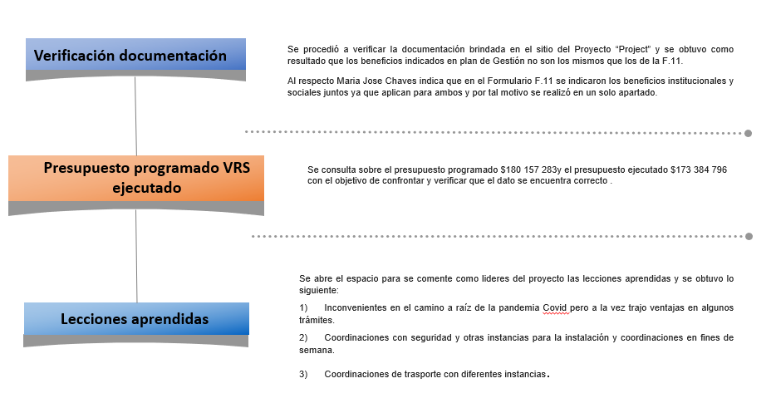

    - Proyecto: Cambios en el SIGA-PJ por el IVA

Este proyecto consistió en adaptar los sistemas, para incorporar en los procesos de ejecución presupuestaria el pago del IVA y su declaración informativa, así como aplicar ajustes en el cálculo del monto de renta, para no incurrir en retenciones indebidas de acuerdo con la ley la Ley N° 9635 denominada “Fortalecimiento de las Finanzas Públicas”, reformando el Título I de la Ley N° 6826, Ley de Impuesto General sobre las Ventas, del 8 de noviembre de 1982, convirtiéndola en la Ley del Impuesto sobre el Valor Agregado (IVA).

Los cambios en los registros y transacciones que se realizaron en los sistemas afectaron los siguientes módulos:
Módulos del Departamento de Proveeduría

  - Catálogo de Bienes y Servicios: La Ley establece excepciones a artículos específicos; además, existe una tasa diferenciada para ciertos bienes y servicios y rangos de tiempo para su aplicación, que deben quedar identificados en el registro de los artículos para posteriores cálculos.

  - Gestión de Proveedores: La Ley establece excepciones a entes específicos que son personas proveedoras de la institución; por lo que, se debe indicar en el sistema estas excepciones.

  - Gestión de compras: la renta se debe informar a los proveedores en el módulo del Pedido; por lo que, se debe analizar y aplicar los ajustes con los cálculos aritméticos y porcentaje del impuesto según el bien o servicio por las tarifas reducidas o exoneraciones a empresas proveedoras estipuladas en la ley; con el desglose de los montos correspondientes a la renta y al IVA para que el Departamento Financiero Contable realice la verificación correspondiente en el proceso de Visado de los documentos presupuestarios generados por el Departamento de Proveeduría y las Administraciones Regionales.

También, se realzaron algunas mejoras en el módulo de Actas.

Por otra parte, con la verificación de la documentación suministrada en el repositorio del Project Online se detectó que en el plan de gestión no se detallan indicadores y en el informe el informe de beneficios solamente se menciona los principales entregables. Al respecto, los líderes del proyecto comunican en la entrevista llevada a cabo el 18 de agosto 2021 que debido a que este proyecto era solo para ajustar el IVA en el sistema SIGA-PJ y que se calculara en los artículos del catálogo de bienes y servicios con el fin de que ese rubro se cargara a las compras no creó una línea base porque solo se hicieron los ajustes necesarios y por lo anterior se mencionan los principales entregables del proyecto.

El siguiente cuadro se listan los principales entregables y el grado de cumplimiento:
- Resultados obtenidos del proyecto

Tabla 19.Resultados obtenidos proyecto Cambios en el SIGA-PJ por el IVA
Entrega |  | Descripción | Grado de cumplimiento
1.Face de inicio |  | Se realizaron reuniones con los Departamentos de Proveeduría y Financiero Contable para definir el alcance y los detalles de las funcionalidades, así como la estrategia a seguir. | Se cumple un 98 % debido a que no se logra determinar la totalidad del cambio en el Módulo de Pagos Mayores.
2.Proceso de actualización de Catálogos y actualización del precio en los contratos |  | El Departamento de Proveeduría realizó la revisión y actualización del Catálogo de Bienes y Servicios para definir los porcentajes del IVA y las fechas de vigencias de estos porcentajes para cada artículo. Adicionalmente, el Departamento Financiero Contable en conjunto con el Dirección de Tecnología de Información y Comunicaciones realizan el análisis y el cálculo para definir el proceso de actualización de precios en los contratos, para incluir el impuesto. Dicha labor se realizó en dos etapas: una para la generación de gastos fijos en el proceso de formulación y la otra en el inicio del nuevo periodo presupuestario en ejecución, cuando entró en vigor dicho impuesto. | Se cumplió con el 100% del objetivo propuesto.
3.Actualizar la información de los proveedores |  | El Departamento de la Proveeduría realizó el estudio para validar cuales proveedores son del régimen simplificado, dado que a estos proveedores no les corresponde pagar el IVA. | Se logró actualizar el 100% de la información de los proveedores, aunque hubo dificultades al consultar la información en el Sistema de Administración Tributaria Virtual
4.Desarrollo de funcionalidad nueva: “Mantenimiento del Impuesto de Valor Agregado por artículo” |  | Se desarrolló una pantalla para darle mantenimiento al Impuesto de Valor Agregado por artículo, para mantener el catálogo al día. | Se logró cumplir con los objetivos al 100%
5.Desarrollo de modificaciones al Módulo de Caja Chica |  | Se aplicaron mejoras en las funcionalidades del Módulo de Caja Chica. | Se logró el 100% del objetivo, sin embargo, fue necesario un esfuerzo adicional ya que el trabajo fue más complejo del estimado originalmente.
6.Desarrollo de modificaciones al Módulo de Pagos Mayores |  | Se aplicaron mejoras al Módulo de Pagos Mayores. | Se logró el 100% del objetivo, sin embargo, fue necesario un esfuerzo adicional por la complejidad de los procesos. Adicionalmente, se solicitaron mejoras urgentes en último momento, que no habían sido contempladas originalmente.
7.Desarrollo de modificaciones al módulo de Acuerdos de Pago |  | Se aplicaron mejoras al Módulo de Acuerdos de pago | Se cumplió con el 100% del objetivo planteado.
8.Desarrollo de mejoras en pedidos |  | Se aplicaron mejoras en el Módulo de Pedidos | Se cumplió con el 100% del objetivo planteado.
9.Pruebas finales, atención de incidentes y generación de instaladores para producción. |  | Se realizan las pruebas finales, se atienden los incidentes y se realizan los instaladores | Se logró el 90% del objetivo planteado, debido a que no se contó con tiempo suficiente para realizar todas las pruebas deseadas, sin embargo, se realizó la instalación de forma satisfactoria.
Fuente: Datos e información suministrada en el repositorio del Project Online.

- Entrevista y proceso de verificación.
Para este proyecto se trataron los siguientes puntos en la entrevista llevada a cabo el 18 agosto 2021.

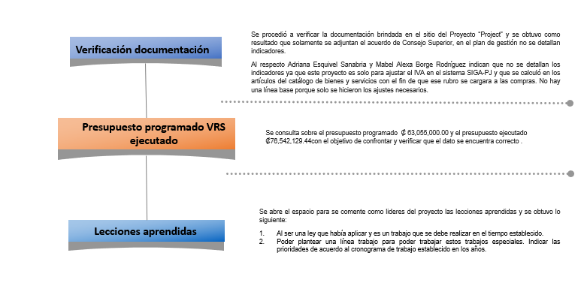
    - Proyecto: Actualización de los equipos activos de las redes LAN

Este proyecto se inició en el año 2015, en ese entonces no se cotaba con la metodología de administración de proyectos Institucional, y por tal motivo no se definió una base de beneficios del proyecto como tal que se pudiera utilizar como un punto de referencia para ejecutar la comparación del antes y el después, sin embargo, si se brinda la información de los logros completados para este proyecto.

- Beneficios Institucionales

Tabla 20.Beneficios Institucionales proyecto Actualización de los equipos activos de las redes LAN
Descripción del beneficio | Indicador | Dato previo al inicio del proyecto  (línea base) | Datos de los indicadores obtenidos
 |  |  | 6 meses después de concluido  Fecha: Junio del 2021 | 12 meses después de concluido el proyecto  Fecha: diciembre 2021
- Eliminar la obsolescencia en equipos LAN de conmutación. | - % de obsolescencia de la plataforma. | 58 % de obsolescencia | 0% de obsolescencia | 0% de obsolescencia
2- Realizar Segmentación de redes en edificios principales | - Cantidad Redes segmentadas a nivel país  Tribunales Goicoechea. Tribunales San Ramón. Tribunales San Carlos. Tribunales Turrialba. Edificio del OIJ de San José.  Tribunales Jicaral. Defensa Pública de San José. Tribunales Alajuela. Anexo A de San José. Tribunales Santa Cruz. Tribunales Cartago. Tribunales Perez Zeledón. Tribunales de Limón. Tribunales de Pococí, Ciudad Judicial. Tribunales Heredia. Tribunales Nicoya. Tribunales Liberia. Tribunales Puntarenas, se amplía el alcance de este proyecto incluyendo Tribunales Golfito, Tribunales Corredores, Tribunales Grecia. Torre Z. | 0 | 23 | 23
Aumento de velocidades locales | 23 edificios con velocidades mínimas | 100 mbps | 1000 mbps | 1000 mbps
Fuente: Datos e información suministrada en el repositorio del Project Online.

Según los documentos y la información remitida por lo líderes del proyecto en el Project Online, el objetivo de este proyecto se pudo completar; obteniendo como resultado una plataforma de comunicaciones LAN actualizada, un soporte vigente por parte del proveedor y fabricante para toda la plataforma LAN y obsolescencia del inventario de equipo activo reducido a 0%.

- Beneficios Sociales

Tabla 21.Beneficios sociales proyecto Actualización de los equipos activos de las redes LAN

Descripción del beneficio | Indicador | Dato previo al inicio del proyecto  (línea base) | Datos de los indicadores obtenidos
 |  |  | 6 meses después de concluido  Fecha: Junio 2021 | 12 meses después de concluido el proyecto  Fecha: _________
Continuidad de los servicios | Tiempo operativo de la plataforma | No existía un sistema de monitoreo y no se tiene un dato previo | Tiempo operativo de la plataforma superior al 99% del tiempo.
Fuente: Datos e información suministrada en el repositorio del Project Online.
Dentro de la información suministrada se indica que los equipos que han sido instalados y que brindan servicio a esta plataforma, son los que se utilizan para brindar interconexión o acceso a la red institucional, estos equipos son los que a su vez brindan soporte para que las distintas oficinas judiciales puedan acceder a la información contenida o manejada en los distintos sistemas judiciales, lo que se puede percibir por los usuarios como un beneficio al tener acceso oportuno a la información cuando utilizan los servicios de la institución.
- Entrevista y proceso de verificación.
Para este proyecto se trataron los siguientes puntos en la entrevista llevada a cabo el 11 agosto 2021.

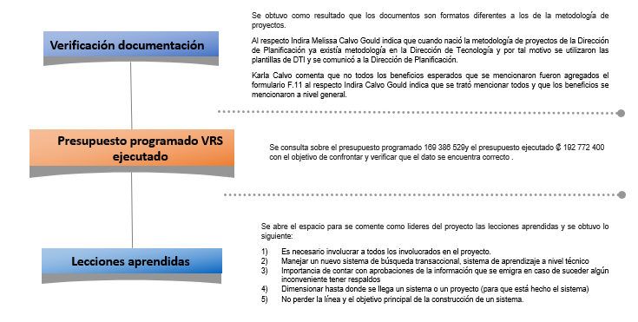

    - Proyecto: Sistema horas extra y sanciones disciplinarias

Este proyecto consistió en el desarrollo de dos módulos totalmente distintos y que buscaban como resultado obtener sistemas o herramientas tecnológicas que faciliten a la administración la tramitación de temas sensibles como son las horas extras y los procesos disciplinarios, contó con un recurso asignado por permiso con goce de salario según el artículo 44 de la Ley Orgánica del Poder Judicial.

Durante su ejecución indica la líder del proyecto que se generaron algunos ajustes en el cronograma debido a la incorporación de actividades nuevas para atender situaciones que detectaron en el proceso de instalación en producción en algunas oficinas y que correspondía a limitaciones para la asignación de equipos informáticos y de usuarios de red, asimismo se ajustaron actividades ante la emergencia vivida a nivel nacional por el COVID-19.

Se detalla los resultados generales obtenidos del proyecto:
Horas extras:
Beneficios para la persona que solicita pago
- Contar con un sistema sencillo, accesible, que permite realizar los registros desde cualquier dispositivo móvil, a cualquier hora, llevar el control del proceso de aprobación a nivel de sus jefaturas, adjuntar directamente en el sistema la evidencia necesaria para el pago y llevar un detalle de las horas extra cobradas
- Beneficios para la Dirección de Gestión Humana
- Contar con una herramienta parametrizable a nivel de puesto, para el registro de las horas extra.
- Datos reales sobre el costo de las horas extra, para efecto presupuestario.
- Registros de mayor calidad, por las validaciones y revisiones de las jefaturas que se realizan en el sistema.
- Evitar registros masivos de horas extra que se presentaban en diversos meses del año; en su lugar se mantienen registros con un comportamiento más uniforme en donde los incrementos corresponden a casos particulares.

Beneficios para la persona aprobadora
- Contar con registros de horas extra más depurados, considerando que el sistema realiza validaciones internas que le permiten al usuario encargado de la revisión contar con información valiosa para determinar si las horas extras se encuentran dentro de los parámetros legales para su aprobación y si cuentan con los datos correctos; el sistema en primera instancia valida que la persona servidora se encuentre nombrada, que no esté suspendida, que no esté de vacaciones, que no se encuentre incapacitada o que se mantenga con algún permiso, posteriormente valida en el rol de disponibilidad que la persona se encuentre disponible,
- La incorporación de la figura del pre-aprobador que estaría revisando los registros antes que lleguen para su aprobación, permitiendo de esta forma una depuración previa a la aprobación final.
- Identificación de los registros que presentan alguna inconsistencia diferenciados con un color y con la descripción del error que se detecta, para ser analizados por los revisores.
- Mayores controles realizados por medio de validaciones internas que permite registros de mayor calidad.
- Estandarización de la lista de tareas por las que el personal realiza el cobro de horas extra.
- Información particular por programa que justifica el pago de las horas extra: número de expediente, números de casos según el ámbito de aplicación y de documentos probatorios que facilitan esta tarea.
- Permite el registro a nivel de sistema de los roles de trabajo, roles de disponibilidad o acuerdos del Consejo Superior, condiciones necesarias para el cobro de las horas extra, por lo que se tienen claramente identificadas las personas que llegarán a gestionar estos cobros evitando cobros incorrectos de personas a las que no les corresponde el pago, estos controles anteriormente se llevaban por medio de Excel y dependían del conocimiento de una persona en las oficinas, ahora están al alcance de todas las personas que cuenten con los accesos.

Beneficios para la institución

- Contar a nivel institucional con una herramienta que permita llevar el control de lo cancelado por concepto de horas extra, aplicable para todos los puestos y además parametrizable según las particularidades que se presenten en relación con este tema.
- Identificación de variables que generan el pago de las horas extra, teniendo detalles a nivel de clase de puesto y oficina.
- Almacenamiento de las horas extra que se solicitan y cancelan a nivel institucional, así como sus respectivos comprobantes y las justificaciones del pago por parte de las oficinas, que permiten garantizar a la institución un proceso de trasparencia en caso de requerirse análisis particulares.
- Permite un mayor control de lo cancelado por concepto de horas extra y un análisis por variables, para la toma de decisiones.
- Permite la aplicación de derechos establecidos en el código de trabajo, de forma transparente y eficiente.
- Las múltiples validaciones y los controles de revisiones establecidos al proceso, permiten a la institución tener confianza en los montos cancelados por concepto de horas extra y lograr la eficiencia en los recursos.
- Datos reales a nivel presupuestario sobre el gasto en las horas extra.

Régimen Disciplinario:

Beneficios para las jefaturas

- Contar con una herramienta tecnológica que les permita el almacenamiento de los procesos disciplinarios que se llevan a nivel de sus oficinas, ya que anteriormente estos procesos eran administrados manualmente y en ocasiones en fuentes de almacenamiento portátiles.
- Estandarización sobre los procesos disciplinarios en cuanto a estados ya que ese manejaba según los criterios de las jefaturas.
- Poder trasladar directamente desde el sistema, expedientes a la Inspección Judicial por avocamiento.
- Garantizar la aplicación de sanciones desde las oficinas, sin que sea necesaria la intervención de Gestión Humana.
- Al mantener los procesos disciplinarios en un sistema, permite el traslado a otras jefaturas en una misma oficina, por medio de accesos al sistema sin que se interrumpa el proceso.
- El sistema además del registro y trámite del expediente disciplinario es una guía para los usuarios en cuanto a los estados en los procesos.
- Se logra visualizar los expedientes que se encuentran en trámite y así brindar insumos reales a los órganos superiores para la toma de decisiones.

Beneficios para la institución

- Contar con el registro de los procesos disciplinarios tramitados desde las oficinas del Poder Judicial y menores a 15 días en una misma plataforma, además con información en tiempo real sobre sus estados y acciones realizadas; anteriormente para conocer esta información se debía realizar la consulta a cada oficina.
- Evidencia de la trazabilidad y gestión realizada en los procesos disciplinarios por parte de las jefaturas de oficinas, lo que garantiza en procesos tan complicados, transparencia.
- Se minimiza el riesgo de falta de información en procesos disciplinarios, así como el de imagen, ya que, al mantener la información en una misma fuente, es más fácil su acceso para consultas ante denuncias o procesos disciplinarios del personal judicial.
- Se genera información de interés para la toma de decisiones en procesos importantes como nombramientos en propiedad, asignación de becas, reconocimientos, entre otros.
- Lograr obtener una relación entre la sanción y el proceso disciplinario para tener garantía que las sanciones se impongan por parte de las oficinas.
- Se garantiza la aplicación de las sanciones disciplinarias, en los procesos desde las oficinas en los casos en que corresponde.

En las siguientes tablas se muestran los beneficios institucionales y sociales obtenidos 6 y 12 meses después de finalizado el proyecto.
- Beneficios Institucionales

Horas Extra:
Tabla 22. Beneficios institucionales proyecto Sistema horas extra y sanciones disciplinarias
Descripción del beneficio | Indicador | Dato previo al inicio del proyecto  (línea base) | Datos de los indicadores obtenidos
 |  |  | 6 meses después de concluido  Fecha: _13/7/2021______ | 12 meses después de concluido el proyecto  Fecha: _________
- Datos reales a nivel presupuestario sobre el gasto en las horas extra. | - Comportamiento quincenal de los montos cancelados por horas extra, durante el 2019, 2020 y 2021 | 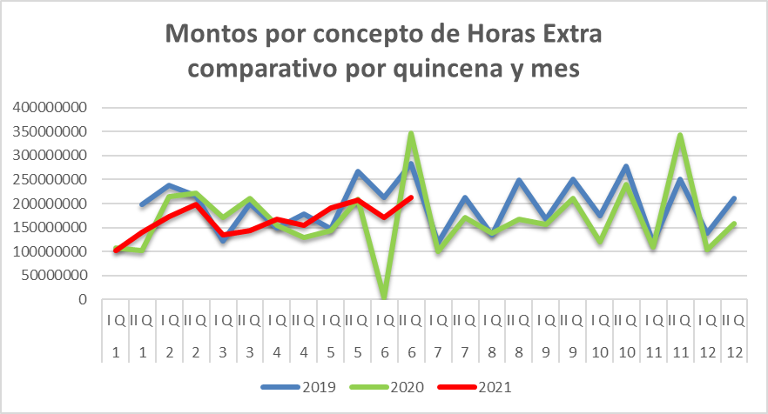

Fuente: Datos e información suministrada en el repositorio del Project Online.

- Procesos Disciplinarios
Tabla 23.Beneficios institucionales proyecto Sistema horas extra y sanciones disciplinarias
Descripción del beneficio | Indicador | Dato previo al inicio del proyecto  (línea base) | Datos de los indicadores obtenidos
 |  |  | 6 meses después de concluido  Fecha: __13/07/2021_____ | 12 meses después de concluido el proyecto  Fecha: _________
- Contar con el registro de los procesos disciplinarios tramitados desde las oficinas del Poder Judicial y menores a 15 días en una misma plataforma, además con información en tiempo real sobre sus estados y acciones realizadas; anteriormente para conocer esta información se debía realizar consulta por oficinas. | - Cantidad de procesos disciplinarios registrados en sistema | 0 | 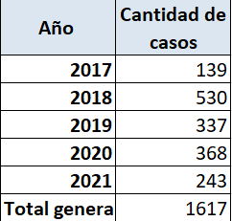
2. Se garantiza la aplicación de las sanciones disciplinarias en los procesos desde las oficinas en los casos en que corresponde. | Cantidad de sanciones impuestas en el sistema | 0 | 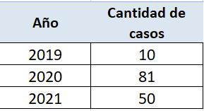
Fuente: Datos e información suministrada en el repositorio del Project Online.

De lo anterior se tiene que la Dirección de Gestión Humana logró obtener una herramienta tecnológica a nivel institucional que permite el registro y la revisión de las horas extra para todo el personal judicial y que además cuenta con controles y validaciones con otros sistemas, así como también contar en el régimen disciplinario con una herramienta tecnológica que permite trasladar la información de las sanciones para su aplicación en la Dirección de Gestión Humana en tiempo real, además de contar con poder visualizar los expedientes que se encuentran en trámite y así brindar insumos a los órganos superiores para la toma de decisiones.

- Beneficios Sociales

Este proyecto no contó con beneficios sociales.

- Entrevista y proceso de verificación.

Para este proyecto se trataron los siguientes puntos en la entrevista llevada a cabo el 20 agosto 2021.

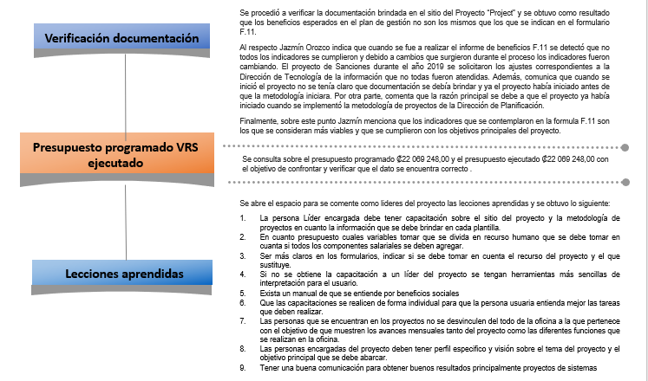

    - Proyecto: Sistematización de experiencias y propuestas de mejora a la metodología de trabajo de la OAPVD.

Desde el nacimiento la OAPVD, en el año 2000, dio inicio una labor de esfuerzo y dedicación por parte de las personas funcionarias de esta oficina y a través de los años de servicio se han creado e implementado una serie de herramientas, instrumentos, directrices; y se han acumulado mucha experiencia y lecciones aprendidas, logrando llegar a lo que es hoy la Oficina de Atención y Protección a la Víctima, por lo que resultaba indispensable ejecutar una consolidación y sistematización de todas las experiencias.
Es así como surge la realización del «Proyecto de sistematización de experiencias y propuestas de mejora a la metodología de trabajo de la OAPVD», para consolidar y estructurar estas prácticas y actividades, con el fin de aplicar el aprendizaje obtenido en el mejoramiento de las iniciativas en beneficios de las personas usuarias.

La metodología implementada para la ejecución del proyecto consistió en partir con la elaboración de un diagnóstico el cual sirvió de base para la creación de los entregables. Durante el proceso de confección de cada entregable, la jefatura procedió a la revisión lo cual permitió la anotación de observaciones e identificación de oportunidades de mejora en cada documento. Asimismo, es importante destacar que desde el inicio del proyecto el mismo se realizó mediante un proceso participativo en donde se tomó en cuenta al personal de la OAPVD a nivel nacional.

A continuación, se muestran los resultados del proyecto:

- Beneficios Generales y resultado obtenidos del proyecto

De acuerdo con la verificación de la información efectuada en el en el repositorio del Project Online se tiene que no se cuenta con Estudio de Factibilidad ni Plan de gestión. Por lo anterior se procedió a consultar en la entrevista realizada el 20 de agosto del presente año y las personas líderes del proyecto indicaron que este proyecto inició cuando la Dirección de Planificación ni el Consejo Superior, solicitaban la presentación de documentos ni información que sí se requieren en la actualidad. Además, indicaron que el presente Proyecto fue aprobado por el Consejo Superior mediante sesión N° 67-17 celebrada el 18 de julio del 2017, en la cual se analizó y aprobó el acta de constitución del Proyecto únicamente, por lo que no se confeccionó un Plan de Gestión, ni tampoco indicadores para tomarlo como línea base para evaluar beneficios.

Se describen a continuación los beneficios obtenidos:

Beneficios para Oficina de Atención y Protección a la Víctima de Delito

- Optimización y estandarización de procesos.
- Definición de prioridades.
- Respuesta ágil y oportuna respecto los trámites administrativos a lo interno de la OAPVD.
- Maximización de las tareas.
- Reorganización de los recursos.
- Equidad en la distribución de las cargas laborales.

Beneficios para el proceso penal
- Mayor participación de personas usuarias en los procesos judiciales.
- Mayor adherencia de la víctima o testigos al proceso penal lo que permitiría una disminución en los índices de impunidad.

Beneficios para la persona usuaria
- Mayor empoderamiento de la persona usuaria respecto su participación en el proceso penal.
- Fortalecimiento emocional de las personas víctimas y testigos mitigando las secuelas del impacto psicológico que produjo el hecho delictivo.

Es importante mencionar que, al tratarse de temas de relevancia, cada entregable pasó por un proceso minucioso de revisión por parte de la jefatura de la OAPVD, quien emitió observaciones, las cuales fueron implementadas en cada uno de los documentos; para posteriormente ser remitidos a la Fiscalía General de la República, donde fueron aprobados.
Una vez que se contó con la aprobación de la Fiscalía General se coordinó con el Departamento de Artes Gráficas del Poder Judicial, significando esto también una inversión de tiempo ya que una vez que el diseñador gráfico a cargo, cambiaba el formato de cada documento, los mismos fueron revisados nuevamente página por página, para constatar que en cuanto a contenido, estuvieran ajustados a los originales y como es normal, existió el error humano, pero gracias a esa nueva revisión, se solicitaron los ajustes correspondientes.
Por otra parte se llevó a cabo durante el año 2020 y hasta la fecha, por cuanto se sigue trabajando en la culminación de los entregables que corresponden a la revisión de los instrumentos que están incorporados en el sistema (formatos de entrevistas, informes técnicos, etc), los cuales ya fueron modificados e implementados en dos sedes de la OAPVD como plan piloto y en el mes de julio 2021 se realizó la revisión final de los mismos, para solicitar a la Dirección de Tecnología de la Información los ajustes correspondientes y proceder a la implementación en el Sistema de Gestión y Escritorio Virtual a nivel nacional.

- Beneficios Indirectos

Además de los beneficios mencionados anteriormente, se identificaron una serie de beneficios adicionales que se consideran importantes mencionar:

Beneficios para el proceso penal:
- Fortalecimiento del Estado de Derecho.
- Mejor vinculación de la persona víctima o testigo con proceso penal lo que permitiría la conclusión de los asuntos contando con la participación de todas las personas intervinientes necesarias y no que se tome una u otra decisión a falta de estos.
Beneficios para la persona usuaria:
- Conocimiento y ejercicio de sus derechos en su intervención el proceso penal.
- Contar con talento humano mejor preparado, que le asista de forma gratuita en todas las etapas del proceso.
- Diversidad de servicios enfocados y adecuados para las poblaciones que la institución ha identificado en estado de vulnerabilidad.

Beneficios para la institución:
- Posibilidad de que el despacho contribuya de una mejor forma a alcanzar los objetivos estratégicos institucionales, en procura de la mejora del servicio de administración de justicia.
- Contar con un despacho con 22 sedes a nivel nacional, conformado con talento humano mejor preparado, que brinde un servicio público único, exclusivo y alineado la misión, visión y valores institucionales.
- Mayor proyección positiva a la ciudadanía, al contar con servicios, que, si bien no son procesales, contribuyen para que las personas usuarias logren el acceso a los servicios de justicia.

- Entrevista y proceso de verificación.

Para este proyecto se trataron los siguientes puntos en la entrevista llevada a cabo el 20 agosto 2021.

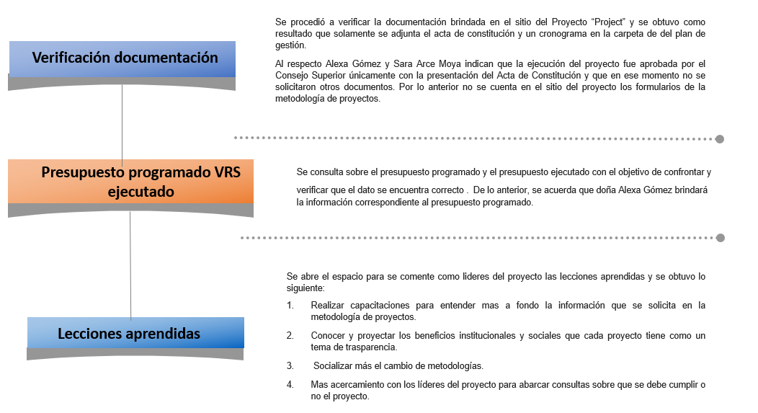

    - Proyecto: Mejoramiento de la Calidad de los Servicios del Departamento de Ciencias Forenses

A finales del 2015 el Departamento de Ciencias Forenses del Organismo de Investigación Judicial inició el proceso de mejora del sistema de gestión de calidad con el apoyo del Gobierno de los Estados Unidos de América, para lo cual se tuvo como logro el alcanzar la acreditación bajo los estándares internacionales ISO, en los procesos que impactan la mayor demanda de atención de casos del laboratorio, siendo estos: ADN, Análisis de drogas de abuso de decomiso, Análisis de alcohol en sangre y los peritajes balísticos.
Con estos logros alcanzados, Costa Rica se convirtió en el primer país Centroamericano en acreditar Servicios Forenses en su laboratorio por parte del ente acreditador estadounidense ANAB (Ansi-ASQ National Accreditation Board) y la primera institución forense a nivel latinoamericano en acreditar la Unidad de Balística bajo la norma ISO/IEC 17020:2012. Siendo los peritajes acreditados de particular relevancia en casos de homicidio por arma de fuego, drogas, entro otros los cuales se encuentran relacionados directamente con los delitos de crimen organizado y narcotráfico.
Ambos reconocimientos no representan solo un certificado, sino que demuestran las prácticas de liderazgo de Costa Rica en su búsqueda de ofrecer un servicio profesional y de la más alta calidad, modelando el camino e inspirando a otros. Lo que hace que su trabajo destaque de los otros laboratorios forenses de la Región, los cuales han empezado a utilizar al Departamento de Ciencias Forenses del OIJ como un laboratorio mentor.
Las normas y guías internacionales usadas durante el proceso son las mismas utilizadas para valorar el trabajo en otros laboratorios forenses referentes del mundo. Por lo que proporcionan transparencia, objetividad y certeza de los peritajes que se emiten y que son requeridos por las autoridades.
Todo este proceso de acreditación el Departamento de Ciencias Forenses, requirió un rediseño el cual fue necesario para adaptar los nuevos requerimientos, implementar nuevas formas de trabajo y finalmente mejorar la calidad de las operaciones. Como consecuencia de lo anteriormente mencionado, la capacidad de respuesta en dichas Secciones se vio afectada y a pesar de realizar numerosas acciones internas y externas para contrarrestar el impacto sufrido, se continuó teniendo un efecto negativo que no permitía cumplir con las metas del Departamento.
Se presenta en las siguientes tablas los resultados obtenidos

- Beneficios Institucionales

Tabla 24.Beneficios Institucionales proyecto Mejoramiento de la Calidad de los Servicios del Departamento de Ciencias Forenses
Descripción del beneficio | Indicador | Dato previo al inicio del proyecto  (línea base) | Datos de los indicadores obtenidos
 |  |  | 6 meses después de concluido  Fecha: Junio 2019 | 12 meses después de concluido el proyecto  Fecha: Diciembre 2019
- Que la capacidad de respuesta en la Sección de Química Analítica no exceda los 2,8 meses. | 1.1 Despacho de al menos 530 dictámenes por mes a partir de marzo del 2019. | Al no tener personal con permiso con goce de salario, no se entregaba lo que se estipula en el indicador. | 3690 | 3671
 | 1.2 Recepción y registro de al menos 120 solicitudes por mes. | Al no tener personal con permiso con goce de salario, no se entregaba lo que se estipula en el indicador. | 1726 | 1690
 | 1.3 Recepción de al menos 250 muestras a peritos por mes. | Al no tener personal con permiso con goce de salario, no se entregaba lo que se estipula en el indicador. | 2853 | 2557
2. Disminución en el tiempo de respuesta de la Unidad de Balística de la Sección de Pericias Físicas. | 2.1 Realización de al menos 20 casos por mes, por perito judicial adicional. | Al no tener personal con permiso con goce de salario, no se entregaba lo que se estipula en el indicador. | 418 | 325
- Que los tiempos de respuesta promedio de la Sección de Toxicología se mantengan alrededor de 2 meses. | 3.1 Realización de actividades técnicas relacionadas para (al menos 100 casos por mes) por el análisis presuntivo de drogas de abuso. | Al no tener personal con permiso con goce de salario, no se entregaba lo que se estipula en el indicador. | 926 | 769 (esta plaza se brindó, hasta el 30 de setiembre del 2019)
- Atención de las pruebas toxicológicas para oferentes para los procesos de reclutamiento y selección de OIJ. | 4.1 Realización de actividades técnicas relacionadas con (al menos 30 casos por mes) de pruebas toxicológicas ejecutadas a funcionarios OIJ y oferentes. | Al no tener personal con permiso con goce de salario, no se entregaba lo que se estipula en el indicador. | 188 | 66 (esta plaza se brindó, hasta el 30 de setiembre del 2019)
- Que la capacidad de respuesta en la Unidad UCII de la Sección de Biología, no exceda los 4 meses. | - Realización de asistencia de al menos 80 casos por mes. | Al no tener personal con permiso con goce de salario, no se entregaba lo que se estipula en el indicador. | 631 | 419 (esta plaza se brindó, hasta el 30 de setiembre del 2019)
- Mantener el pendiente de casos en el procesamiento de indicios de víctimas de delitos sexuales en la Sección de Bioquímica. | - Realizar asistencia de al menos 20 casos por mes. | Al no tener personal con permiso con goce de salario, no se entregaba lo que se estipula en el indicador. | 293 | 183 (esta plaza se brindó, hasta el 30 de setiembre del 2019)
Fuente: Datos e información suministrada en el repositorio del Project Online

Al evaluar el éxito del proyecto es muy importante referirse a las solicitudes de cambio que fueron necesarias plantear y el alcance de las métricas planificadas.

Durante el desarrollo del proyecto se contó con un recorte de colaboradores, ya que no se aprobó el recurso planificado necesario para alcanzar las metas propuestas, por lo que el cumplimiento de las métricas de dos Secciones se vio comprometidas hasta que se veló porque las metas fueran de la mano con el recurso aprobado, con el fin de procurar el equilibrio.

Aunque bien en dos meses no se cumplieron las métricas de dos Secciones, en el resto de la ejecución del proyecto lo planteado en muchas ocasiones se dobló o triplicó, creando la posibilidad que en la totalidad del proyecto no solo se cumpliera con lo planificado, sino que se superara.

Por último, se observa que la ejecución del proyecto permitió la conclusión de 743 peritajes balísticos. En la Sección de Química Analítica se despacharon 7361 dictámenes, se recibieron y registraron 3416 solicitudes y se recibieron 5410 muestras a peritos. Por otro lado, en la Sección de Toxicología se analizaron 1695 casos de drogas de abuso y se despacharon 254 casos de pruebas toxicológicas a oferentes de O.I.J. También, la Sección de Bioquímica realizó la asistencia de 476 casos para el procesamiento de víctimas de delitos.
- Beneficios Sociales

Tabla 25.Beneficios sociales proyecto Mejoramiento de la Calidad de los Servicios del Departamento de Ciencias Forenses
Descripción del beneficio | Indicador | Dato previo al inicio del proyecto  (línea base) | Datos de los indicadores obtenidos
 |  |  | 6 meses después de concluido  Fecha: Junio 2019 | 12 meses después de concluido el proyecto  Fecha: Diciembre 2019
Brindar una respuesta oportuna de los resultados en los servicios forenses mediante la atención de los indicadores de producción, con el fin de brindar resultados de manera eficaz, apoyando la justicia y la seguridad pública. | Capacidad de respuesta Pericias Físicas | 2 meses | 1,1 meses | 0,6 meses
 | Capacidad de respuesta Química Analítica | 2,9 meses | 2,6 meses | 2,2 meses
 | Capacidad de respuesta Toxicología | 4,1 meses | 4,8 meses | 1,3 meses (esta plaza se brindó, hasta el 30 de setiembre del 2019)
 | Capacidad de respuesta Bioquímica | 0,9 meses  1,0 mes | 0,8 meses  2,1 meses | 0,9 meses  1,0 mes (esta plaza se brindó, hasta el 30 de setiembre del 2019)
 | Capacidad de respuesta Biología | 3,3 meses | 1,9 meses | 2,1 meses (esta plaza se brindó, hasta el 30 de setiembre del 2019)
Fuente: Datos e información suministrada en el repositorio del Project Online.

Para un indicador clave de desempeño, como medida de la respuesta que se está brindando a los usuarios de los servicios del Departamento de Ciencias Forenses, se estableció como meta que la capacidad de respuesta de las secciones no sobrepasa los 3 meses, esto con el fin de brindar una respuesta eficaz a la Autoridad Judicial, y por ende a las personas usuarias del sistema jurídico. Mantener este indicador bajo control, e inclusive disminuirlo, se traduce en la eliminación de problemas, logrando brindar una mejor respuesta a las necesidades de nuestros usuarios y, por ende, teniendo incidencia directa a la ciudadanía, ya que permite brindar una respuesta con menores tiempos de espera y la ejecución eficiente de los procesos.

Dentro de la información recopilada se observa los grandes resultados que ha tenido el proyecto pasando de 4 meses a 0,6 meses en las respuestas de los resultados en los servicios forenses.

- Entrevista y proceso de verificación.

Para este proyecto se trataron los siguientes puntos en la entrevista llevada a cabo el 20 agosto 2021.

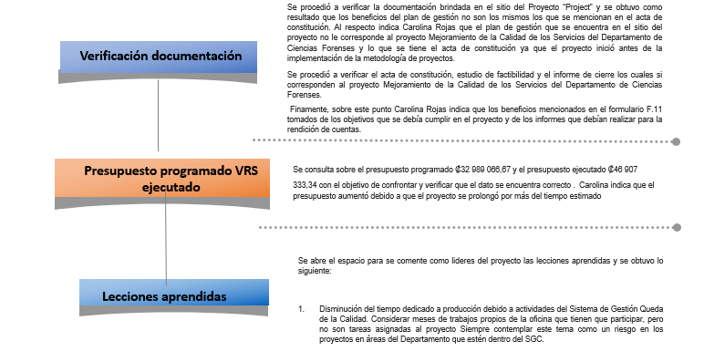

    - Proyecto: Fortalecimiento de la Justicia Restaurativa

En el caso del Proyecto Regional Justicia Restaurativa, desde su concepción fue una propuesta innovadora en materia de cooperación internacional debido a la inclusión de la modalidad de cooperación triangular. El Poder Judicial de Costa Rica lideró el diseño e implementación de una propuesta que promovía el intercambio solidario de buenas prácticas entre los tres países: Costa Rica, México y Colombia; así como el fortalecimiento de las capacidades y conocimientos de cada uno de los países con el fin de poder en un futuro ser cooperantes técnicos con países con menor desarrollo en materia de justicia restaurativa.
Asimismo, el papel de la Unión Europea fue primordial en el desarrollo de esta iniciativa de Cooperación Triangular, pues ha superado el papel tradicional de con-financiador y se ha convertido en un facilitador de espacios para el intercambio de experiencias y buenas prácticas entre los proyectos del programa ADELANTE que se ejecutan en toda América Latina. Además, por medio de la Asistencia Técnica, facilitó apoyo continuo a los equipos de cada país en temas de gestión de proyectos, comunicación y visibilidad, logrando así, un mayor impacto y sostenibilidad de los resultados del proyecto.
Se detallan los siguientes resultados del proyecto Fortalecimiento de la Justicia Restaurativa

- Beneficios Institucionales

Tabla 26.Beneficios Institucionales proyecto Regional Fortalecimiento de la Justicia Restaurativa
Descripción del beneficio | Indicador | Dato previo al inicio del proyecto  (línea base) | Datos de los indicadores obtenidos
 |  |  | Finalización del Proyecto  Fecha: diciembre 2019 | 12 meses después de concluido el proyecto  Fecha: diciembre 2020
Fortalecer la aplicación de Justicia Restaurativa en materia Penal y Penal Juvenil con mayor énfasis en la atención de poblaciones vulnerabilidades. | 10 % de incremento de los asuntos que se atienden en Justicia Restaurativa al finalizar el proyecto. | 2.769 asuntos ingresados para ser atendidos por Justicia Restaurativa. | 3.229 asuntos ingresados para ser atendidos por Justicia Restaurativa. | 2.650 asuntos ingresados para ser atendidos por Justicia Restaurativa.
Fuente: Datos e información suministrada en el repositorio del Project Online.
Fijar el indicador fue un trabajo conjunto con la Dirección de Planificación, corresponde al ingreso de asuntos en Justicia Penal Restaurativa y Justicia Juvenil Restaurativa, y así se consignó en el marco lógico del proyecto, que oportunamente fue aprobado por la Unión Europea.
Es importante resaltar que el logro del indicador, que fue fijado en un incremento del 10%, se sobrepasó al cierre del proyecto, al aumentar el ingreso de asuntos para tramitar por Justicia Restaurativa en un 16%, lo que deriva de las estadísticas remitidas por la Dirección de Planificación a esta oficina tanto para materia penal como penal juvenil.
Por otra parte, la disminución que se observa en el ingreso durante el año 2020 se debe a la pandemia de la COVID-19, que impactó en general a todo el Poder Judicial, así ha sido reiterado por los equipos interdisciplinarios a nivel nacional; lo anterior porque el ingreso depende de la denuncia que realizan las personas usuarias, la dinámica propia de las Fiscalía ordinarias para realizar indagatorias, lo cual se ha visto prolongado en el tiempo porque se trabajó con citas previas para cumplir con el aforo y distanciamiento que evita el contagio, unido a ello se tuvo una restructuración en los procesos al implementar la virtualidad en todo el Poder Judicial, lo que repercute directamente en la remisión de casos para su ingreso en Justicia Restaurativa.

- Beneficios Sociales

Este proyecto no visualizó beneficios sociales.

- Beneficios Indirectos

Adicionalmente a la información anterior este proyecto tiene los siguientes beneficios:

Tabla 27. Beneficios indirectos proyecto Regional Fortalecimiento de la Justicia Restaurativa
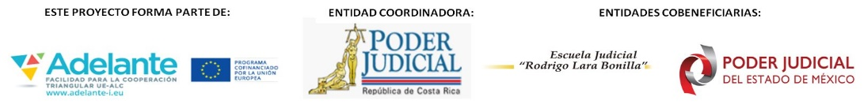

RESULTADOS DEL PROYECTO CONFORME AL MARCO LÓGICO (2.2)
EJECUCIÓN 2017-2019
REPERCUSIONES (Objetivo específico del proyecto) | INDICADOR SEGÚN MARCO LÓGICO (Proyección de entregables a realizar) | RESULTADOS ALCANZADOS SEGÚN EL MARCO LÓGICO (Entregables)
1.Promover la justicia restaurativa como un modelo alternativo al conflicto que coadyuvé a la paz social. | I 1. 3 protocolos de actuación de Justicia Restaurativa: en Costa Rica 1 etapa de Ejecución, en Colombia 1 de Justicia Restaurativa, en México 1 de Articulación Intersectorial, construidos y socializados para su futura implementación, que promueve la aplicación de Justicia Restaurativa en nuevas aéreas de oportunidad. | 1 protocolo para la promoción de la justicia restaurativa en Colombia, realizado.  1 protocolo de Justicia Penal Restaurativa en Período de ejecución, realizado.  1 protocolo de vinculación interinstitucional sobre justicia restaurativa con perspectiva de derechos humanos y género del estado de México, realizado.
2.Informar sobre el abordaje y beneficio de la justicia restaurativa en materia de penal y penal juvenil a las partes involucradas del ámbito judicial y de la sociedad civil, mediante el diseño de campañas audiovisuales. | I 2. 180 personas informadas sobre el abordaje y beneficios de la justicia restaurativa, por medio de campañas audiovisuales. | Se logró la participación de 185 personas, en procesos de divulgación por medio del lanzamiento de la Campaña de Justicia Restaurativa y el evento de la presentación de la página Web.  20 personas participaron en el lanzamiento de Campaña de divulgación sobre Justicia Restaurativa en Costa Rica, 8 en la del Estado de México y 41 en el de Colombia.  - 74 participaron del lanzamiento de la página web en Costa Rica, 41 (las mismas de la campaña) en Colombia y 42 en el Estado de México.
3. Capacitar a personas formadoras en justicia restaurativa en materia de penal y penal juvenil, así como a las partes mencionadas del ámbito judicial y de la sociedad civil | I 3. 892 personas capacitadas en Justicia Restaurativa. | Se logró la participación de 1.100 personas en procesos de formación sobre Justicia Restaurativa:  - paneles sobre Justicia Restaurativa y Justicia Juvenil Restaurativa en el Estado de México 01 y 02 de octubre del 2018, 231 personas capacitadas en justicia juvenil restaurativa y justicia penal restaurativa, llevados a cabo. (3.2.1)  - paneles sobre Justicia Restaurativa y Justicia Juvenil Restaurativa en Costa Rica. 05 y 06 de noviembre de 2018, 75 personas capacitadas en Justicia Restaurativa en procesos de Ejecución de la pena y 55 personas en Justicia Juvenil Restaurativa en procesos contravencionales, realizados. (3.1.1)  - paneles sobre Justicia Restaurativa y Justicia Juvenil Restaurativa en Colombia, 08 y 09 de noviembre del 2018, con 128 personas capacitadas en Justicia Penal Restaurativa y Justicia Juvenil Restaurativa, desarrollados. (3.3.1)  Capacitación sobre abordaje en Justicia Penal Restaurativa en delitos de género dirigido a la comunidad, realizada en el Estado de México, con participación de 52 personas. Y capacitación sobre abordaje en Justicia Juvenil Restaurativa en delitos de género dirigido a la comunidad, con participación de 52 personas. Realizados en el estado de México, el 29 y 30 de abril de 2019. (3.13.1 y 3.16.1)  Capacitación sobre inclusión del enfoque diferencial para la atención de víctimas del delito y el procesamiento de los agresores a través de la justicia restaurativa y la justicia terapéutica, en Colombia 15, 16 y 17 mayo 2019, llevada a cabo. Con 30 personas funcionarias judiciales capacitadas. (3.11.1)  Capacitación sobre abordaje en Justicia Juvenil Restaurativa con enfoque de género dirigido a personal judicial, realizada en Costa Rica 10 y 11 junio 2019, desarrollado. Con 30 personas funcionarias judiciales capacitadas. (3.10.1)  Taller sobre Justicia Penal Restaurativa, sobre Justicia Juvenil Restaurativa y sobre enfoque diferencial de género, dirigido a comunidad en Colombia, realizado del 18 al 20 de setiembre del 2019, en Colombia, con participación de 51 personas el primer día, 51 el segundo día y 50 el tercer día. (3.6.1, 3.14.1 y 3.17.1)  Taller sobre Justicia Juvenil Restaurativa con enfoque de género, dirigido a comunidad, que se realizó en Costa Rica el 24 de setiembre del 2019. Con la participación de 32 personas. (3.15.1)  Taller dirigido a comunidad en contravenciones en Costa Rica, el 25 de setiembre, con la participación de 48 personas. (3.12.1)  Capacitación Justicia Restaurativa en contravencional, realizada en Costa Rica, el 2 y 3 de octubre del 2019 con la participación de 36 personas. (3.9.1)  Taller sobre Justicia Restaurativa en Colombia dirigido a personal judicial, realizado en Colombia del 7 al 9 de octubre del 2019, con la participación de 28 personas. (3.8.1).  Taller sobre Justicia Restaurativa en México dirigido a personal judicial, realizado del 15 al 17 de octubre del 2019, con la participación de 30 personas el primer día, 41 el segundo día y 35 el último día. (3.7.1)  Taller de Justicia Restaurativa dirigido a comunidad, realizado el 18 de octubre, en el Estado de México, con la participación de 48 personas (3.5.1).  Taller sobre Justicia Penal Restaurativa en la etapa de ejecución de la pena el 24 de octubre del 2019, en Costa Rica. Con 51 personas participante. (3.4.1)  Capacitación Justicia Restaurativa en asuntos donde participan personas indígenas, desarrollada del 4 al 6 de noviembre del 2019, en el Estado de México, con la participación de 36 personas el primer día, 41 el segundo y 44 el tercero. (3.20.1)  Capacitación de formador de formadores de Justicia Restaurativa, realizado del 18 al 22 de noviembre del 2019, en Colombia, con la participación de 32 personas. (3.19.1)
4.Ejecutar justicia restaurativa en materia penal y penal juvenil en poblaciones vulnerabilizadas, tales como: personas menores de edad, indígenas, migrantes, adolescentes mujeres, personas adultas mayores, personas con discapacidad y personas diversas sexualmente. | I 4. 4 módulos de capacitación construidos, 1 de actualización de formador de formadores, 1 para abordaje de delitos de violencia en pandillas juveniles, 1 para abordaje de indígenas, 1 para abordaje en delitos de violencia de género, que contribuyan a preparar al personal judicial para la ejecución de Justicia Restaurativa en atención de las poblaciones en condición de vulnerabilidad. | 1 módulo de capacitación para el abordaje de justicia restaurativa con enfoque de género.  1 taller construcción Diseño Curricular para Capacitación en Justicia Juvenil Restaurativa en el procedimiento Especial Abreviado, llevado a cabo.  1 módulo de capacitación para abordaje de procesos restaurativos en los que participan personas indígenas.  - 1 módulo para la capacitación de personas formadoras de formadoras.
5. Monitorear los procesos de investigación y sistematización de la aplicación de justicia restaurativa en materia penal y penal juvenil en atención de las poblaciones vulnerabilidades mediante diversas herramientas. | I 5. 3 manuales de indicadores, con variables que visibilicen las poblaciones en condición de vulnerabilidad, construidos, 1 en Costa Rica, 1en Colombia, 1 en el estado de México, para la sistematización y monitoreo de la Justicia Restaurativa, en cada uno de los países. | Manual de indicadores cualitativos y cuantitativos de los procesos de justicia restaurativa, 1 para Costa Rica, 1 para Colombia y 1 para el Estado de México, terminados.
6.Intercambiar experiencias a nivel internacional, que contribuyan con las prácticas restaurativas en materia penal y penal juvenil. | I 6. 34 personas que intercambiaron experiencias a nivel internacional sobre justicia restaurativa, para contribuir en la aplicación de la justicia restaurativa en sus países. (Costa Rica, Colombia y México) | 1 Visita de estudio y observación Programa de Justicia Restaurativa, fortalecimiento de Justicia Restaurativa, Poder Judicial de Costa Rica. Del 04 al 08 de Setiembre de 2017, desarrollada.  1 visita de capacitación e intercambio de de Buenas prácticas Sobre Justicia Restaurativa, Estado de México, México del 15 al 21 de octubre del 2017, llevada a cabo.  1 visita de observación y capacitación a Colombia del 05 al 11 de noviembre de 2017, desarrollada.  1 visita. Buenas prácticas con enfoque restaurativo para el abordaje de delitos graves cometidos por personas menores de edad. Turín y Palermo, Italia. Del 20 al 24 de noviembre de 2017, llevada a cabo.

Fuente: Datos e información suministrada en el repositorio del Project Online.
- Entrevista y proceso de verificación.

Para este proyecto se trataron los siguientes puntos en la entrevista llevada a cabo el 20 agosto 2021

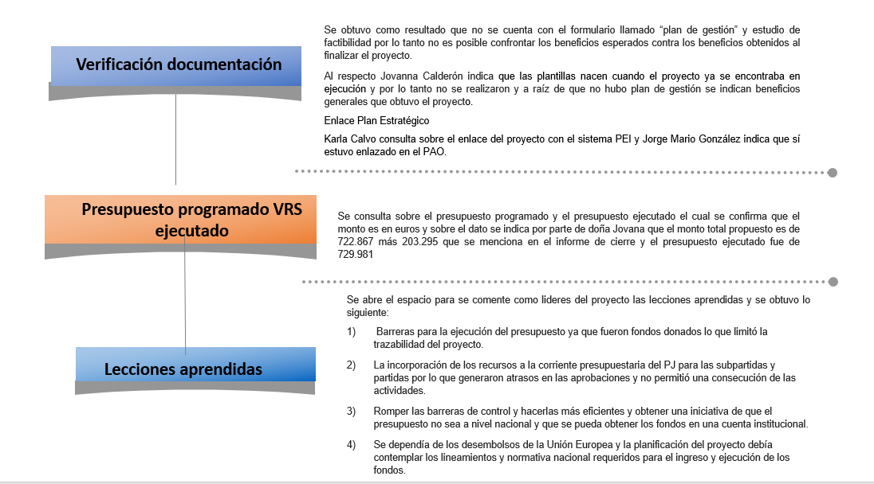

  - Análisis de la gestión presupuestaria de proyectos terminados

En la siguiente tabla se muestran los datos del presupuesto programado y ejecutado de los proyectos terminados, así como la ejecución porcentual.

Tabla 28.Detalle de los proyectos terminados con presupuesto programado versus el final ejecutado

Nombre Proyecto | Presupuesto programado | Presupuesto ejecutado | Ejecución Porcentual
Sistematización de experiencias y propuestas de mejora a la metodología de trabajo de la OAPVD | ₡61 145 391,00 | ₡142 504 595,00 | + 233%
Mejoramiento de la Calidad de los Servicios del Departamento de Ciencias Forenses | ₡148 282 941,00 | ₡183 166 667,00 | + 124%
Cambios en el SIGA-PJ por el IVA | ₡63 055 000,00 | ₡76 542 129,00 | + 121%
Migración y rediseño del sitio de consulta del SCIJ | ₡169 386 529,00 | ₡192 772 400,00 | + 114%
Virtualización de servicios jurisdiccionales Poder Judicial | ₡197 461 840,59 | ₡197 461 840,59 | 100%
Implementación  de la tercera etapa del proyecto de elaboración de los Ejes Estratégicos de Persecución Penal del Ministerio Público | ₡22 712 900,00 | ₡22 712 900,00 | 100%
Diseñar e implementar el sistema de gestión de la seguridad de la información SGSI | ₡112 500 000,00 | ₡112 500 000,00 | 100%
Implementación Código Procesal Agraria (Defensa Pública) | ₡53 194 246 00 | ₡53 194 246 00 | 100%
Sistema horas extra y sanciones disciplinarias | ₡22 069 248,00 | ₡22 069 248,00 | 100%
Cargas Termohigronométricas Edificio I Circuito Judicial Alajuela | $180 157 283 | $173 384 796 | -96%
Actualización de los equipos activos de las redes LAN | ₡3 435 901 434,00 | ₡3 169 022 255,00 | -92%
Herramientas de inteligencia de información (Fortalecimiento del Data Administrativo) | ₡57 753 263,00 | ₡49 052 865,00 | -85%
Fortalecimiento de la Justicia Restaurativa | €925.982 | €729.981 | -79%
Abordaje del Código Procesal Agrario | ₡5 891 303,00 | ₡4 641 041,00 | -79%

Fuente: Elaboración propia con datos e información suministrada en el repositorio del Project Online.
De la información anterior, se observa que el 36% de los proyectos sobrepasaron el presupuesto programado, otro 36% ejecutó un presupuesto menor al programado y solamente el 29% de los proyectos ejecutaron el presupuesto de acuerdo con lo programado.
Con respecto al análisis de manera individual se tiene que el proyecto Sistematización de experiencias y propuestas de mejora a la metodología de trabajo de la OAPVD es el que concentra la mayor ejecución porcentual con un 233% (₡142 504 595,00), seguido el proyecto Mejoramiento de la Calidad de los Servicios del Departamento de Ciencias Forenses (₡183 166 667,00)y el resto de los proyectos presentan ejecuciones que oscilan entre 79% y el 121%.

Es importante mencionar que el aumento del presupuesto de los proyectos mencionados anteriormente fue debido a:

Sistematización de experiencias y propuestas de mejora a la metodología de trabajo de la OAPVD

El aumento de presupuesto fue debido a que se realizó un ajuste en el alcance del proyecto con la incorporación de dos entregables adicionales.
El primero, fue la solicitud de la elaboración de una guía de inducción para las personas de nuevo ingreso que hacen el proceso de pasantía. Lo anterior generó una ampliación en el cronograma de tres meses y se realizó con la misma integración del equipo de proyecto.
El segundo, fue en el mes de junio de 2019 en donde se solicitó la elaboración del entregable denominado como Protocolo de ayudas económicas, lo cual también generó la ampliación en el cronograma por tres meses más, con la misma cantidad de dos personas en el equipo de proyecto.
Este último, se decidió en reunión sostenida con personal del Departamento de Planificación para la revisión de los proyectos, en la que se determinó que este protocolo no debería desarrollarse mediante un proyecto adicional, sino que tenía que ser incorporado como un entregable más de este proyecto en virtud que se encontraba alineado con el trabajo que se venía llevando a cabo y se aprovecharía la experticia adquirida por parte de las integrantes del equipo de proyecto.

Mejoramiento de la Calidad de los Servicios del Departamento de Ciencias Forenses

El aumento del presupuesto fue debido a la necesidad de ir subsanando incrementos que se presentaron durante la ejecución del proyecto, con respecto al aumento en la cantidad de indicios recibidos y su complejidad. Además, se debió contrarrestar los efectos del proyecto que se estaba llevando en paralelo que velaba por la atención de la problemática térmica y eléctrica del Departamento, donde fue necesario paralizar labores de atención de casos debido a los trabajos de diferentes cuadrillas que atendían áreas eléctricas y mecánicas.

Algunas otras razones del aumento o disminución del presupuesto se presentan a continuación:
- Aumento de presupuestos debido a que el proyecto se prolongó por más del tiempo estimado.
- Disminuciones debido a que durante la ejecución de proyecto se lograron realizar aumentos de cantidades en las adquisiciones de los equipos, lo cual mejoró los precios por obtener descuentos de compras en volumen directos de fabricante, además con esos precios fue posible realizar aumentos de cantidades y “50%” de compras, otro factor a considerar es que el tipo de cambio del dólar estuvo bastante estable al menos hasta el 2018, lo cual nos permitió adquirir equipos a un precio considerado en el mercado como muy favorable.
- Disminución en el pago de viáticos a los equipos de trabajo, que tuvieron asignados algún abordaje cerca del lugar de residencia, y como lo indica la asignación de viáticos en esos casos no corresponde otorgar ese rubro lo que ocasionó un ahorro para la institución.
- Aumento del presupuesto ejecutado debido a asignaciones de recursos adicionales.
- Durante el desarrollo de los proyectos se contó con un recorte de colaboradores ya que no se aprobaron los recursos planificados necesarios para alcanzar las metas propuestas.
- Disminución de presupuesto debido a proyectos finalizados antes del tiempo planificado.

- Roles y Responsabilidades

La Dirección de Planificación como ente rector de dar seguimiento y control del portafolio de proyectos estratégicos, así como todas aquellas evaluaciones estratégicas, realizó el presente informe con fundamento en una metodología de evaluación por resultados y el Modelo de Gestión Estratégica, el cual tiene como objetivo lograr la efectiva implementación del PEI 2019-2024, por medio de la integración de las siguientes herramientas, específicamente en el punto B:
a. Cuadro de Mando Integral (con base en el mapa estratégico institucional).
b. Gestión del Portafolio Institucional de Proyectos Estratégicos (PPE).
c. Planes Anuales Operativos (PAO)
d. Presupuesto orientado a resultados.
e. Gestión de Políticas Institucionales.
f. Gestión de Innovación.
g. Gestión de riesgos institucionales

Ilustración 1 Modelo de Gestión Estratégica
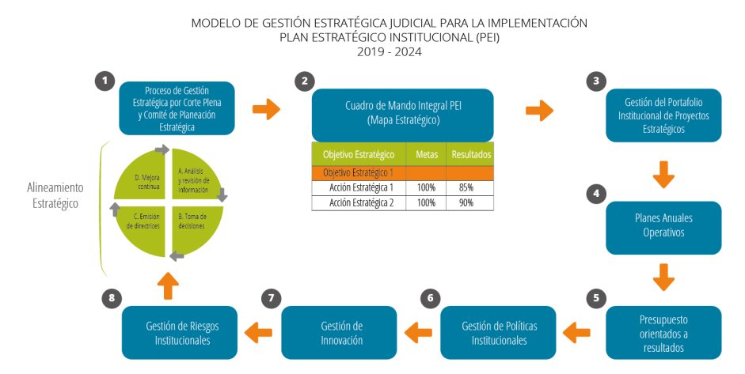
Fuente: Informe 1183-PLA-PE-2020 (informe actualizado con la gestión de riesgos institucionales).

Los actores que estuvieron sujetos al seguimiento y a los cuales se les solicitó todo el insumo necesario para la evaluación de beneficios de los proyectos, son los siguientes:
Tabla 29. Detalle de proyectos estratégicos en etapa de cierre.
Oficina líder | Código | Nombre del proyecto | Coordinador o Líder del Proyecto
Defensa Pública | 0032-DP-P06 | Implementación Código Procesal Agraria (Defensa Pública) | Erick Núñez Rodríguez
Dirección de Planificación | 0110-PLA-P11 | Abordaje a la entrada en vigencia del Código Procesal Agrario (Dirección de Planificación) | Lucía Zeledón Quirós
 | 0110-PLA-P15 | Virtualización de servicios Jurisdiccionales Poder Judicial | Melissa Durán Gamboa
Dirección Ejecutiva | 0117-DE-P02 | Cargas Termohigronométricas Edificio I Circuito Judicial Alajuela | María José Chaves Arguello
 | 0117-DE-P04 | Cambios en el SIGA-PJ por el IVA | Mabel Alexa Borge Rodríguez / Adriana Esquivel Sanabria
Dirección de Tecnología de Información | 0122-DTI-P03 | 0122-DTI-P10 | Carlos Morales Castro
 | 0122-DTI-P06 | Diseñar e implementar el Sistema de Gestión de la Seguridad de la Información (SGSI) | Laura Quiros Quiros
 | 0122-DTI-P08 | Actualización de los equipos activos de las redes LAN | Bertony Jiménez Campos
 | 0122-DTI-P10 | Migración y rediseño del sitio de Consulta del SCIJ | Meizel Mora Rojas
Dirección de Gestión Humana | 0134-DGH-P01 | Proyecto sistema horas extra y sanciones disciplinarias | Dirección de Gestión Humana
Proyecto Fortalecimiento Justicia Restaurativa Corte–Europa AID | 1777-PFJR-P01 | Proyecto Regional Fortalecimiento de la Justicia Restaurativa | Jorge Mario González Delgado
Ministerio Público | 0717-MP-P07 | Elaboración de los Ejes Estratégicos de Persecución Penal | Hulda Chinchilla Rizo
Servicio de Atención y Protección de Víctimas y Testigos | 0718-OAPVT-P03 | Sistematización de experiencias y propuestas de mejora a la metodología de trabajo de la OAPVD | Alexa Gómez Herrera
Organismo de Investigación Judicial | 1167-OIJ-P20 | Mejoramiento de la Calidad de los Servicios del Departamento de Ciencias Forenses | Carolina Rojas Hernández
Fuente: Informe 519-PLA-PP-2021, datos e información suministrada en el repositorio del Project Online.

- Principales hallazgos u oportunidades de mejora

Con respecto a la información analizada cabe resaltar:

Con respecto al enlace de los proyectos terminados con los temas y acciones estratégicas de los 14 proyectos, se tiene según el centro de Proyectos del Proyect que hay 9 con un reporte de cumplimiento de avance del 100%, 1 con 98%, 1 con 85%, uno con registro de 0% y uno sin dato. Esto es relevante destacarlo dado que el sitio debe ser actualizado por parte de los responsables del proyecto y en determinados casos se observa que no se logra en su totalidad esa actualización, a pesar de los esfuerzos por parte de la Unidad Estratégica del Portafolio de Proyectos del Subproceso de Presupuesto de la Dirección de Planificación.

  - Respecto a los proyectos que cuentan con beneficios se tiene que en cuanto beneficios sociales 6 proyectos presentan beneficios a 6 y a 12 meses, 3 proyectos cuentan solamente con beneficios a 6 meses y 1 proyecto presenta beneficios a 12 meses. Por otra parte, 4 proyectos no cuentan con beneficios ni a 6 ni 12 meses ya que comunican sus beneficios de manera general o beneficios indirectos y no en un tiempo estimado, así como también son proyectos de ajustes a sistemas del Poder Judicial.

  - De acuerdo con la información obtenida los principales resultados de los beneficios institucionales y sociales de los 14 proyectos reportados como finalizados dentro del portafolio institucional se detectó que en algunos proyectos no fue posible confrontar los beneficios esperados contra lo reportados por lo que se mencionan solamente beneficios indirectos de manera general. Algunas de las razones son las siguientes: cuando nació la metodología de proyectos de la Dirección de Planificación ya existía metodología en la Dirección de Tecnología y por tal motivo se utilizaron las plantillas de DTI, las plantillas nacen cuando el proyecto ya se encontraba en ejecución y por lo tanto no se realizaron y a raíz de que no hubo plan de gestión se indican los beneficios generales que obtuvo el proyecto, no se adjunta documentación debido a que el proyecto fue solo para ajustar el IVA en el sistema SIGA-PJ, entre otros.

  - Respecto al análisis de la Gestión Presupuestaria se observa que el 36% de los proyectos sobrepasaron el presupuesto programado, otro 36% ejecutó un presupuesto menor al programado y solamente el 29% de los proyectos ejecutaron el presupuesto de acuerdo con lo programado.

- Lecciones aprendidas.

Con el objetivo de intercambiar experiencias sobre los proyectos ejecutados, para la identificación de lecciones aprendidas, la Dirección de Planificación, mediante el Subproceso de Evaluación, realizó una recopilación de información a partir de los datos suministrados en el informe de cierre en el repositorio del Project Online y de las entrevistas llevadas cabo en el mes de agosto del presente año.
En el conversatorio abordó temas como la gestión de proyectos con base en el ciclo de vida del proyecto, presupuesto ejecutado, importancia de la elaboración de instrumentos de seguimiento, entre otros. Por lo tanto, se identifican 5 grandes temas por medio de la cual se agrupan las principales observaciones realizadas por los líderes de proyectos.

A continuación, se presentan algunas de las lecciones aprendidas recopiladas:

Gráfico 5. Cantidad de lecciones aprendidas según su clasificación

Fuente: Elaboración propia con datos e información suministrada en el repositorio del Project Online.

Como se muestra en el gráfico anterior, la mayor cantidad de lecciones aprendidas se concentran en las variables de limitación de recurso humano (15 lecciones) y aspectos tecnológicos (12 lecciones), seguido la falta de capacitación con un total de 9 lecciones y finalmente el presupuesto, necesidad de conocimiento y otros en un rango de 2 a 6 lecciones.

El detalle se muestra a continuación:
Limitación de Presupuesto:
Proyecto | Lecciones aprendidas
Sistema horas extra y sanciones disciplinarias | En cuanto presupuesto cuales variables tomar que se divida en recurso humano que se debe tomar en cuanta si todos los componentes salariales se deben agregar.
 | Ser más claros en los formularios, indicar si se debe tomar en cuenta el recurso del proyecto y el que sustituye.
Fortalecimiento de la Justicia Restaurativa | Las convocatorias de esta modalidad de cooperación internacional, requieren contemplar algunas consideraciones que deben tener en cuenta los países que participan, para que puedan realizar una efectiva y eficiente programación y presupuestación de las acciones del proyecto, considerando las limitaciones que deben ser tomadas en cuenta de conformidad con la legislación de cada uno de los países, los procesos y procedimientos, tiempos y plazos requeridos, previos al inicio de la ejecución presupuestaria del proyecto.
 | Barreras para la ejecución del presupuesto ya que fueron fondos donados lo que limitó la trazabilidad del proyecto.
 | Romper las barreras de control y hacerlas más eficientes y obtener una iniciativa de que el presupuesto no sea a nivel nacional y que se pueda obtener los fondos en una cuenta institucional.
 | Se dependía de los desembolsos de la Unión Europea y la planificación del proyecto debía contemplar los lineamientos y normativa nacional requeridos para el ingreso y ejecución de los fondos.

Falta de Capacitación:
Proyecto | Lecciones aprendidas
Implementación de la tercera etapa del proyecto de elaboración  de los Ejes Estratégicos de Persecución Penal del Ministerio Público | La aplicación de este mecanismo de elaboración de las guías, es adecuado debido a la situación presupuestaria, donde la capacitación no puede cubrir a la totalidad de la población judicial, llevando así al autoaprendizaje desde una visión clara y una metodología atractiva.
 | Tener apertura para brindar la información necesaria para avanzar en los proyectos.
Migración y rediseño del sitio de consulta del SCIJ | Si bien la Dirección de Tecnología de Información debe implementar los requerimientos solicitados por la persona usuaria, debe sugerir cambios que ayuden a que los sistemas evolucionen y brinden un mejor servicio a la persona usuaria
 | Capacitación de usuarios. Dado que el sistema refleja un proyecto basado en nuevas tecnologías y una nueva forma de trabajar, se requiere una capacitación para personal del Poder Judicial y usuarios externos que van a hacer uso del sistema Nexus.PJ.
 | Necesidad de mayor involucramiento en el proyecto por parte de los actores.
Cambios en el SIGA-PJ por el IVA | Poca claridad en las mejoras requeridas al inicio del proyecto. Se debe realizar un análisis más amplio, de las mejoras que se deben aplicar, para tener una estimación del esfuerzo más acertada.
Sistema horas extra y sanciones disciplinarias | Si no se obtiene la capacitación a un líder del proyecto se tengan herramientas más sencillas de interpretación para el usuario.
 | Exista un manual de que se entiende por beneficios sociales
 | Que las capacitaciones se realicen de forma individual para que la persona usuaria entienda mejor las tareas que deben realizar.

Necesidad de conocimientos
Proyecto | Lecciones aprendidas
Diseñar e implementar el sistema de gestión de la seguridad de la información SGSI | Madurez de la Dirección de Tecnología en la implantación de controles administrativos, asociados al cumplimiento de la Normas ISO 27000.
 | Experiencia del equipo de trabajo en la revisión física de centros de datos y cuartos de comunicación.

Limitación de Recurso Humano:
Proyecto | Lecciones aprendidas
Abordaje del Código Procesal Agrario | Solicitar claridad en los lineamientos con anticipación al inicio del proyecto por parte de las Jurisdicciones.
 | Definición de Persona Gestora: Necesidad de acelerar el proceso de contar con una persona asesora Gestora en materia Agraria; lo cual facilite la toma de decisiones sobre líneas de trabajo
 | La necesidad de coincidencia en los criterios técnicos del equipo de personas juzgadoras y equipo Asesor; o que exista una línea establecida en la Comisión.
Migración y rediseño del sitio de consulta del SCIJ | Tener claro el objetivo. Es indispensable contar el apoyo de un comité de usuarios con claridad en el alcance del proyecto.
Herramientas de inteligencia de información (Fortalecimiento del Data Administrativo) | Las personas nuevas que se incorporan al equipo de desarrollo deben elegirse basándose en las actitudes, por ejemplo, humildad, espíritu educable, trabajo en equipo, paciencia, compromiso, optimismo, porque en momentos decisorios durante la ejecución del proyecto estas actitudes importan más que las habilidades técnicas. Estas últimas se pueden enseñar. Claro siempre hay excepciones a la regla.
Cambios en el SIGA-PJ por el IVA | Coordinaciones de trasporte con diferentes instancias
Actualización de los equipos activos de las redes LAN | Evitar que el mismo personal deba trabajar en más de un proyecto de forma simultánea
 | Es necesario involucrar a todos los involucrados en el proyecto.
Sistema horas extra y sanciones disciplinarias | La persona Líder encargada debe tener capacitación sobre el sitio del proyecto y la metodología de proyectos en cuanto la información que se debe brindar en cada plantilla.
 | Las personas que se encuentran en los proyectos no se desvinculen del todo de la oficina a la que pertenece con el objetivo de que muestren los avances mensuales tanto del proyecto como las diferentes funciones que se realizan en la oficina.
 | Las personas encargadas del proyecto deben tener perfil especifico y visión sobre el tema del proyecto y el objetivo principal que se debe abarcar.
Fortalecimiento de la Justicia Restaurativa | La correcta identificación y coordinación con los involucrados del proyecto en los países socios, es vital para la ejecución adecuada y mantener el compromiso durante todo el proceso de la ejecución del proyecto.
 | El acompañamiento de la Asistencia Técnica ADELANTE es de gran valor y beneficio para la ejecución de los proyectos, por su rol de asesor, capacitador y facilitador de conocimiento respecto a las normas y procedimientos europeos, así como para el acercamiento y coordinación entre instituciones involucradas en el proyecto, con el socio Co-financiador (Unión Europea).
 | La incorporación de los recursos a la corriente presupuestaria del PJ para las subpartidas y partidas por lo que generaron atrasos en las aprobaciones y no permitió una consecución de las actividades.

Aspectos Tecnológicos:

Proyecto | Lecciones aprendidas
Migración y rediseño del sitio de consulta del SCIJ | Importancia de contar con aprobaciones de la información que se emigra en caso de suceder algún inconveniente tener respaldos
 | Dimensionar hasta donde se llega un sistema o un proyecto (para que está hecho el sistema)
 | No perder la línea y el objetivo principal de la construcción de un sistema.
Virtualización de servicios jurisdiccionales Poder Judicial | Falta de licencias para todo el personal con funciones teletrabajables
 | Dotación a las salas del recurso o equipo necesario. Salas de audiencias u oficinas de jueces desde donde se recibe prueba sin condiciones tecnológicas para reproducir en la sala la audiencia celebrada en Teams.
Herramientas de inteligencia de información (Fortalecimiento del Data Administrativo) | No se recomienda desarrollar soluciones de BI con información de sistemas que se encuentren en desarrollo o en mejoras, porque impacta las labores de creación, revisión y mantenimiento; generando retrabajo, frustración, desmotivación y extensión en los tiempos de entrega.
Cargas Termohigronométricas Edificio I Circuito Judicial Alajuela | Problemas en los sistemas de comunicación
Actualización de los equipos activos de las redes LAN | Retrasos y apelaciones en los procesos de adjudicación de los equipos
 | Importancia de contar con aprobaciones de la información que se emigra en caso de suceder algún inconveniente tener respaldos
 | Dimensionar hasta donde se llega un sistema o un proyecto (para que está hecho el sistema)
 | No perder la línea y el objetivo principal de la construcción de un sistema.
Sistematización de experiencias y propuestas de mejora a la metodología de trabajo de la OAPVD | No ejecutar dos iniciativas o proyectos al mismo tiempo si no cuenta con el equipo tecnológico suficiente. Al haber dos proyectos en ejecución no había recursos tecnológicos suficientes para ambos proyectos, es decir, este proyecto y el de Hombres en construcción.

Otros:
Proyecto | Lecciones aprendidas
Mejoramiento de la Calidad de los Servicios del Departamento de Ciencias Forenses | Disminución del tiempo dedicado a producción debido a actividades del Sistema de Gestión de la Calidad. Considerar meses de trabajos propios de la oficina que tienen que participar, pero no son tareas asignadas al proyecto. Siempre contemplar este tema como un riesgo en los proyectos en áreas del Departamento que estén dentro del SGC.

Aunado a lo anterior de manera general de la evaluación efectuada se tienen las siguientes lecciones aprendidas:
- La importancia de actualizar la documentación del proyecto, y realizar las solicitudes de cambios cuando sea necesario realizar ajustes
- Dimensionar la complejidad del alcance del proyecto tomando en cuenta los componentes y resultados esperados al cierre del proyecto versus la capacidad institucional instalada más la experiencia en la gestión de proyectos.
- La importancia de contar con liderazgo técnico y operativo con la suficiente credibilidad para que los involucrados trabajen de la mejor manera en el cumplimiento de las metas establecidas.
- Si la oficina definió para el proyecto la modalidad de ejecución de sistemas tecnológicos, es necesario que el equipo del proyecto tenga experiencia en diseño y ejecución de proyectos de este tipo, y estén involucrados desde las etapas tempranas del proyecto.

- Propuestas de mejora

De la evaluación efectuada, se tienen las siguientes oportunidades de mejora:

Propuesta de Mejora | Responsable
1. Organizar capacitaciones individuales sobre la información que se debe brindar en cada formulario establecido en la metodología de Proyectos para que la persona usuaria entienda mejor las tareas que deben realizar.(Permanente) | Unidad Estratégica del Portafolio de Proyectos
2. Orientar a los líderes del proyecto para abarcar consultas sobre que se debe cumplir o no el proyecto.(Permanente) | Unidad Estratégica del Portafolio de Proyectos
3. Realizar las gestiones necesarias para lograr mejor asignación presupuestaria (Constante). | Líderes del proyecto
4. Establecer mecanismos para mejorar los canales de comunicación entre los líderes del proyecto y la Unidad Estratégica del Portafolio de Proyectos (Permanente). | Unidad Estratégica del Portafolio de Proyectos y Líderes del proyecto
5. Propiciar el mantenimiento permanente del sitio del proyecto llamado "repositorio del Project Online". (Permanente). | Unidad Estratégica del Portafolio de Proyectos
6. Tomar en consideración las lecciones aprendidas mencionadas en el apartado 10 del presente informe. | Líderes del proyecto y Unidad Estratégica del Portafolio de Proyectos
Fuente: Elaboración propi

- Conclusiones

  - Para la primera evaluación de beneficios de proyectos terminados en la institución, la Unidad Estratégica del Portafolio de Proyectos del Subproceso de Presupuesto y la Unidad de Evaluación Estratégica del Subproceso de Evaluación, trabajaron de manera coordinada en la identificación de los proyectos sometidos a esta evaluación, mediante la incorporación de información en el formulario llamado “F11. Informe de evaluación de los beneficios”.

  - Se llevaron a cabo capacitaciones, gestiones y diversas reuniones con las personas encargadas de cada proyecto finalizado con el fin de abarcar consultas sobre la documentación brindad en el sitio.

  - Con respecto al enlace de los proyectos terminados con los temas y acciones estratégicas de los 14 proyectos, se tiene según el centro de Proyectos del Project que existen 11 con un reporte de cumplimiento de avance del 100%, uno con 98%, uno con 85%, 2 con registro de 0% (“Cambios en el SIGA-PJ por el IVA” y “Diseñar e implementar el sistema de Gestión de la Seguridad de la información”) y uno sin dato que corresponde al proyecto “Herramientas de inteligencia de información (Fortalecimiento del data Administrativo) estando estos últimos proyectos a cargo de la Dirección de Tecnología). Esto es relevante destacarlo dado que el sitio debe ser actualizado por parte de los responsables del proyecto y en determinados casos se observa que no se logra en su totalidad esa actualización, a pesar de los esfuerzos por parte de la Unidad Estratégica del Portafolio de Proyectos del Subproceso de Presupuesto de la Dirección de Planificación.

  - En cuanto al tiempo de duración de los proyectos, solamente en un caso no se disponía del dato, sin embargo, se tiene que el promedio de duración es de 494 días, siendo el mayor 1495 días que corresponde al proyecto: Cargas Termohigronométricas Edificio I Circuito Judicial Alajuela y el de menor duración corresponde a 124 días que corresponde al de Virtualización de servicios Jurisdiccionales Poder Judicial.

  - Los 14 proyectos registran que un 21% no cuenta o no requiere de permisos con goce de salario y un 79% han solicitado recurso humano adicional para lograr cumplir con los objetivos del proyecto, esto equivale a 11 proyectos.

  - De los 14 proyectos solamente uno ha recibido algún tipo de cooperación internación, a saber, el Proyecto Regional Fortalecimiento de la Justicia Restaurativa.

  - De los beneficios por tema estratégico se tiene que, de los 14 proyectos terminados, el 78,5%% responde al tema de Optimización e innovación de los servicios judiciales, en segundo lugar, está el de Resolución oportuna de conflictos y finalmente, con un proyecto se encuentra el de Planificación Institucional. Cabe destacar que los Temas de Gestión del personal y Confianza y probidad en la justicia no tienen proyectos terminados asociados.

  - En cuanto a acciones estratégicas con respecto a su enlace con los proyectos terminados se observa que la acción estratégica de Desarrollo y Optimización de Servicios y Procesos Judiciales es la acción con más proyectos completados, de seguido se tiene a Servicios tecnológicos con 3 proyectos y posteriormente las cinco acciones restantes con un proyecto cada una.

  - En relación con el cumplimiento de acuerdo con las metas estratégicas, se tiene que, de los 14 proyectos, 9 proyectos contaban con metas estratégicas debidamente formuladas y enlazadas con los planes anuales operativos, lo que permitió registrar cumplimientos y avances. Además, que, de los 14 proyectos, seis estaban plenamente identificados desde el 2019 y 2020 con sus respectivos avances por medio de las metas operativas anuales, los restantes proyectos no estaban enlazados o aún no habían iniciado para el 2019, por lo que solo se registra su cumplimiento para el 2020.

  - En la primera revisión efectuada se detectó que 16 formularios suministraron en el repositorio del Project Online información diferente al formato solicitado ante la Dirección de Planificación, por lo que se procedió el 06 de julio de 2021 a comunicar por medio de correo electrónico a los encargados de proyectos que procedieran a verificar y actualizar de ser necesario los documentos pendientes y ajustarlos en la carpeta correspondiente. Posteriormente, se verificó nuevamente las carpetas en el sitio del Portafolio de proyectos y en términos generales se observa que el “Estudio de factibilidad” es el documento que más proyectos (9 proyectos) no presentaron, seguido de éste, se encuentra el documento llamado “Plan de Gestión” (9 proyectos) y finamente se tiene el “Informe de Beneficios” todos los proyectos lo así como también el informe de cierre.

  - Se realizaron diferentes entrevistas durante el mes de agosto del año en curso, para consultar el motivo de no contar con la documentación solicitada por la Dirección de Planificación en el sitio del proyecto o bien otorgar un tiempo estimado para la rendición de los documentos que continuaban pendientes.

  - Respecto a los proyectos que cuentan con beneficios se tiene que en cuanto beneficios Institucionales seis proyectos presentan beneficios a 6 y a 12 meses, tres proyectos cuentan solamente con beneficios a 6 meses y un proyecto presenta beneficios a 12 meses. Por otra parte, cuatro proyectos no cuentan con beneficios ni a 6 ni 12 meses ya que comunican sus beneficios de manera general o beneficios indirectos y no en un tiempo estimado, así como también son proyectos de ajustes a sistemas del Poder Judicial.

  - En relación con los beneficios sociales se evidencian que el 50% de proyectos no cuentan con beneficios sociales, el 35,71% cuentan con beneficios a 6 y 12 meses y el 14,29% reportan beneficios sociales a 6 meses.

  - Respecto al análisis de la Gestión Presupuestaria se observa que el 36% de los proyectos sobrepasaron el presupuesto programado, otro 36% ejecutó un presupuesto menor al programado y solamente el 29% de los proyectos ejecutaron el presupuesto de acuerdo con lo programado. Eso quiere decir que solamente un proyecto de cada 4 proyectos terminados se ajustó al presupuesto formulado, los restantes se sobrepasaron o requirió menos de lo planeado.

  - Como parte de la evaluación efectuada, con base en el análisis realizado de los 14 proyectos que reportaron beneficios institucionales y sociales y a partir de los hallazgos, se concluye que existe un cumplimiento óptimo por parte de las oficinas responsables en el cumplimiento de lo establecido para cada proyecto, esto en concordancia con lo programado mediante los formularios de plan de gestión y de factibilidad.

  - De acuerdo con la información obtenida los principales resultados de los beneficios institucionales y sociales de los 14 proyectos reportados como finalizados dentro del portafolio institucional se detectó que en algunos proyectos no fue posible confrontar los beneficios esperados contra lo reportados por lo que se mencionan solamente beneficios indirectos de manera general. Algunas de las razones son las siguientes: cuando nació la metodología de proyectos de la Dirección de Planificación ya existía metodología en la Dirección de Tecnología y por tal motivo se utilizaron las plantillas de DTI, las plantillas nacen cuando el proyecto ya se encontraba en ejecución y por lo tanto no se realizaron y a raíz de que no hubo plan de gestión se indican los beneficios generales que obtuvo el proyecto, no se adjunta documentación debido a que el proyecto fue solo para ajustar el IVA en el sistema SIGA-PJ, entre otros.

  - Con el objetivo de intercambiar experiencias sobre los proyectos ejecutados, para la identificación de lecciones aprendidas la Dirección de Planificación, mediante el Subproceso de Evaluación, realizó una recopilación de información a partir de la información suministrada en el informe de cierre en el repositorio del Project Online y de las entrevistas llevadas cabo en el mes de agosto del presente año.

  - Producto de la evaluación efectuada se proponen 6 propuestas de mejora con el objetivo de mejorar el proceso para los futuros proyectos. Estas son:

Propuesta de Mejora | Responsable
2. Organizar capacitaciones individuales sobre la información que se debe brindar en cada formulario establecido en la metodología de Proyectos para que la persona usuaria entienda mejor las tareas que deben realizar. | Unidad Estratégica del Portafolio de Proyectos
3. Orientar a los líderes del proyecto para abarcar consultas sobre que se debe cumplir o no el proyecto. | Unidad Estratégica del Portafolio de Proyectos
4. Realizar las gestiones necesarias para lograr mejor asignación presupuestaria | Líderes del proyecto
5. Establecer mecanismos para mejorar los canales de comunicación entre los líderes del proyecto y la Unidad Estratégica del Portafolio de Proyectos | Unidad Estratégica del Portafolio de Proyectos y Líderes del proyecto
6. Propiciar el mantenimiento permanente del sitio del proyecto llamado "repositorio del Project Online". | Unidad Estratégica del Portafolio de Proyectos
7. Tomar en consideración las lecciones aprendidas mencionadas en el apartado 10 del presente informe. | Líderes del proyecto y Unidad Estratégica del Portafolio de Proyectos

- Observaciones emitidas al informe preliminar 730-PLA EV-2023

La versión preliminar de este informe fue puesta en consulta mediante el mediante oficio 730-PLA EV-2023 del 25 de julio del 2023. Como respuesta se recibió correo electrónico del 07 de agosto del 2023 suscrito por Catalina Fernandez Badilla, Profesional 2 de la Dirección Ejecutiva, en el que se remite el oficio 2483-DE-2023, correo electrónico del 03 de agosto del 2023 remitido por Secretaría Defensa Publica I Circuito Judicial, correo electrónico del 03 de agosto 2023 remitido por Oficina Atención a la Victima del Delito, se adjunta el oficio el oficio 1238-OAPVD y correo electrónico remitido por la señora Hulda Chinchilla Rizo, Abogada de la Unidad de Capacitación y Supervisión, en el que se adjunta el oficio UCS-494-MP-2023. Por parte de doña Hulda Chinchilla Rizo, se remitió correo electrónico el 01 de agosto, en el cual se informa que se subió al sitio web del proyecto denominado Implementación III etapa proyecto elaboración de los Ejes Estratégicos de Persecución Penal del MP el estudio de factibilidad (ver respuestas recibidas N°4).

No se omite indicar que por parte de la Dirección Ejecutiva se remitió correo electrónico solicitando prórroga del plazo al 07 de agosto, se concede plazo por parte de MSc. Erick Mora Leiva, Subdirector, Jefe del Proceso de Planeación y Evaluación (ver respuestas recibidas 1).

Seguidamente se presentan las observaciones remitidas y el criterio de la Dirección de Planificación:

Parte interesada que remite la observación | Página | Párrafo | Observación concreta | Criterio de Planificación
Defensa Pública | - | - | Se informa que por parte de la Defensa Pública no hay observaciones | Se toma nota. No modifica el contenido del informe.
Dirección Ejecutiva | - | - | De acuerdo con la información anterior y luego de las consultas realizadas a los coordinadores y líderes de ambos proyectos, esta Dirección Ejecutiva no tiene observaciones al Informe de Evaluación de Proyectos Estratégicos. | Se toma nota. No modifica el contenido del informe.
Unidad de Capacitación y Supervisión del Ministerio Público | 146 | 13.5 Mantener actualizada toda la documentación que se solicita en la metodología institucional de administración de proyectos, la cual se encuentra en la plataforma de MS Project Online, de manera que se dé cumplimiento a los lineamientos institucionales y además permita el acceso por parte de los entes rectores en la Administración de Proyectos para el seguimiento y evaluación para la toma de decisiones. | Se informa que se procedió a incorporar el estudio de factibilidad, dentro del sitio de proyecto denominado Implementación III etapa proyecto elaboración de los Ejes Estratégicos de Persecución Penal del MP, cumpliendo de esta manera con la recomendación realizada al Ministerio Público. | Se toma nota. No modifica el contenido del informe.
Oficina Atención a la Victima del Delito | 14 |  | En la columna de Coordinador Líder del Proyecto, en lugar de Roy Vargas Naranjo, se debe consignar Alexa Gómez Herrera | Se toma nota. Se modifica el nombre del de la persona coordinadora del proyecto, conforme lo indicado.
 | 129 |  | En la columna de Coordinador Líder del Proyecto, en lugar de Roy Vargas Naranjo, se debe consignar Alexa Gómez Herrera | Se toma nota. Se modifica el nombre del de la persona coordinadora del proyecto, conforme lo indicado.

- Recomendaciones

Al Consejo Superior

  - Aprobar el informe de evaluación de beneficios de proyectos terminados 2021 y las propuestas de mejora, producto del análisis realizado al portafolio institucional de proyectos estratégicos en estado “Terminado”, por parte de la Dirección de Planificación.

A la Dirección de Tecnología de la Información:

  - Revisar el detalle de las observaciones y recomendaciones emitidas por la Dirección de Planificación en los informes 921-PLA-PP-2021 y 1007-PLA-2021 con el objetivo de seguir impulsando la integración y alineamiento estratégico.

  - Seguir fortaleciendo con respaldos de la información que se migra al realizar algún proyecto de actualización de sistemas para que, en caso de suceder algún inconveniente se cuente con los respaldos correspondientes.

  - Seguir fortaleciendo los procesos de construcción de requerimientos necesarios con el usuario experto, con el fin de mitigar la creación de cambios y ajustes durante la ejecución de los proyectos.

A las oficinas líderes de proyectos que se encuentran en el proceso de ejecución:

  - Mantener actualizada toda la documentación que se solicita en la metodología institucional de administración de proyectos, la cual se encuentra en la plataforma de MS Project Online, de manera que se dé cumplimiento a los lineamientos institucionales y además permita el acceso por parte de los entes rectores en la Administración de Proyectos para el seguimiento y evaluación para la toma de decisiones.
Propuesta de Mejora | Responsable
4. Realizar las gestiones necesarias para lograr mejor asignación presupuestaria | Líderes del proyecto
- Establecer mecanismos para mejorar los canales de comunicación entre los líderes del proyecto y la Unidad Estratégica del Portafolio de Proyectos | Unidad Estratégica del Portafolio de Proyectos y Líderes del proyecto
7. Tomar en consideración las lecciones aprendidas mencionadas en el apartado 16 del presente informe. | Líderes del proyecto y Unidad Estratégica del Portafolio de Proyectos
  - Tomar en consideración las propuestas de mejora del apartado 11 del presente informe:

  - Mantener la coordinación constante con las diferentes partes involucradas durante las etapas de la gestión de proyectos.

A la Dirección de Planificación

14.9 La Unidad Estratégica del Portafolio de Proyectos deberá:

14.9.1. Tomar en consideración las propuestas de mejora del apartado 11 del presente informe:
Propuesta de Mejora | Responsable
1. Organizar capacitaciones individuales sobre la información que se debe brindar en cada formulario establecido en la metodología de Proyectos para que la persona usuaria entienda mejor las tareas que deben realizar. | Unidad Estratégica del Portafolio de Proyectos
2. Orientar a los líderes del proyecto para abarcar consultas sobre que se debe cumplir o no el proyecto. | Unidad Estratégica del Portafolio de Proyectos
3. Establecer mecanismos para mejorar los canales de comunicación entre los líderes del proyecto y la Unidad Estratégica del Portafolio de Proyectos | Unidad Estratégica del Portafolio de Proyectos y Líderes del proyecto
4. Propiciar el mantenimiento permanente del sitio del proyecto llamado "repositorio del Project Online". | Unidad Estratégica del Portafolio de Proyectos
5. Tomar en consideración las lecciones aprendidas mencionadas en el apartado 10 del presente informe. | Líderes del proyecto y Unidad Estratégica del Portafolio de Proyectos

14.9.2 En el caso específico de las capacitaciones, estas deben orientar a las personas encargadas de liderar proyectos estratégicos, sobre la forma correcta de completar los diferentes formularios relacionados con la metodología institucional de administración de proyectos y el uso de las herramientas informáticas que facilitan la obtención y el registro de la información, así como el seguimiento de los proyectos en ejecución. Se deberá enfocar en este periodo en la capacitación, para fortalecer la forma de completar los formularios de acuerdo con los roles y responsabilidades de los encargados de los proyectos, así como otros temas que consideren se deben reforzar, con el objetivo de continuar depurando y madurando los procedimientos institucionales relacionados con este tema.
- Anexos

Consecutivo | Nombre | Documento
Anexo 1 | Cronograma realizado para la evaluación de beneficios de proyectos terminados

Anexo 2. Detalle de los Formularios F-11 y entrevistas realizadas a cada proyecto finalizado.

Oficina Líder | Código | Nombre Proyecto | Documentos relacionados  al proyecto
Ministerio Público | 0717-MP-P07 | Implementación de la tercera etapa del proyecto de elaboración de los Ejes Estratégicos de Persecución Penal del Ministerio Público
Dirección de Planificación | 0110-PLA-P11 | Aborde del Código Procesal Agrario
Dirección de Tecnología de Información | 0122-DTI-P06 | Diseñar e implementar el sistema de gestión de la seguridad de la información SGSI
Dirección de Tecnología de Información | 0122-DTI-P10 | Migración y rediseño del sitio de consulta del SCIJ
Dirección de Planificación | 0110-PLA-P15 | Virtualización de servicios jurisdiccionales Poder Judicial
Dirección de Tecnología de Información | 0122-DTI-P03 | Herramientas de inteligencia de información (Fortalecimiento del Data Administrativo)
Defensa Pública | 0032-DP-P06 | Implementación Código Procesal Agraria (Defensa Pública)
Dirección Ejecutiva | 0117-DE-P02 | Cargas Termohigronométricas Edificio I Circuito Judicial Alajuela-
Dirección Ejecutiva | 0117-DE-P04 | Cambios en el SIGA-PJ por el IVA
Dirección de Tecnología de Información | 0122-DTI-P08 | Actualización de los equipos activos de las redes LAN
Dirección de Gestión Humana | 0134-DGH-P01 | Sistema horas extra y sanciones disciplinarias
Servicio de Atención y Protección de Víctimas y Testigos | 0718-OAPVT-P03 | Sistematización de experiencias y propuestas de mejora a la metodología de trabajo de la OAPVD
Organismo de Investigación Judicial | 1167-OIJ-P20 | Mejoramiento de la Calidad de los Servicios del Departamento de Ciencias Forenses
Proyecto Fortalecimiento Justicia Restaurativa Corte–Europa AID | 1777-PFJR-P01 | Proyecto Regional Fortalecimiento de la Justicia Restaurativa

Consecutivo | Nombre | Documento
Anexo 3 | Correo Electrónico comunicado para los encargados de proyectos que procedieran a verificar y actualizar de ser necesario los documentos pendientes en la carpeta correspondiente.

Este informe cuenta con las revisiones y ajustes correspondientes de las jefaturas indicadas.

INFORME | NOMBRE | PUESTO
Elaborado por: | Licda. María Alejandra Morales Vargas | Profesional 2
Aprobado por: | Ing. Elena Gabriela Picado González | Jefa a.í. Subproceso de Evaluación
Visto Bueno: | Máster Erick Antonio Mora Leiva  Licenciada Nacira Valverde Bermúdez | Jefe del Proceso de Planeación y Evaluación  Directora a.í. de Planificación

Abordaje a la entrada en vigencia del Código Procesal Agrario (Dirección de Planificación en lo que corresponde a implantación de estructuras estandarizas y cuotas de trabajo logra finalizar el proyecto). Actualmente se tiene otro proyecto activo que corresponde al 4000-CA-P01: Implementación del código Procesal Agrario a cargo de la Dirección de Planificación en coordinación con la Comisión Agraria.
Abordaje a la entrada en vigencia del Código Procesal Agrario (Dirección de Planificación en lo que corresponde a implantación de estructuras estandarizas y cuotas de trabajo logra finalizar el proyecto). Actualmente se tiene otro proyecto activo que corresponde al 4000-CA-P01: Implementación del código Procesal Agrario a cargo de la Dirección de Planificación en coordinación con la Comisión Agraria.
Abordaje a la entrada en vigencia del Código Procesal Agrario (Dirección de Planificación en lo que corresponde a implantación de estructuras estandarizas y cuotas de trabajo logra finalizar el proyecto). Actualmente se tiene otro proyecto activo que corresponde al 4000-CA-P01: Implementación del código Procesal Agrario a cargo de la Dirección de Planificación en coordinación con la Comisión Agraria.
Abordaje a la entrada en vigencia del Código Procesal Agrario (Dirección de Planificación en lo que corresponde a implantación de estructuras estandarizas y cuotas de trabajo logra finalizar el proyecto). Actualmente se tiene otro proyecto activo que corresponde al 4000-CA-P01: Implementación del código Procesal Agrario a cargo de la Dirección de Planificación en coordinación con la Comisión Agraria.
Aquellos proyectos que reportan beneficios indirectos o generales es debido a que no cuentan con un estudio de factibilidad o plan de gestión ya que, antes de existir el portafolio de proyectos institucional, no lo solicitaban o también son proyectos que consistían en la actualización de un sistema.
Circulante en primera Instancia de la Jurisdicción Agraria y en los despachos involucrados en el proyecto. Información tomada de los anuarios estadísticos.
Información obtenida del Consolidado de Indicadores de Materia Agraria que se encuentra en la página web de la Dirección de Planificación. https://planificacion.poder-judicial.go.cr/index.php/estadisticas-e-indicadores/indicadores-de-gestion-por-oficina.
Según lo indicado por el despacho “Dentro del despacho el escrito más antiguo pertenece al expediente 17-000066-0391-AG, el cuál ya suma más de 700 días pendiente de resolver, y corresponde a una contestación de demanda, y debido a la imposibilidad de notificar el traslado de la demanda a todos los demandados, no se ha podido tener por contestada la demanda. Se está gestionando ante el registro civil, por segunda vez, cuentas cedulares de los demandados a notificar”.
Detalle incorporado en el Informe de Cierre, ver apartado “Plan de Operación-Sostenibilidad del Proyecto” y en el informe 412-PLA-MI-2021.
Abordaje a la entrada en vigencia del Código Procesal Agrario (Dirección de Planificación en lo que corresponde a implantación de estructuras estandarizas y cuotas de trabajo logra finalizar el proyecto). Actualmente se tiene otro proyecto activo que corresponde al 4000-CA-P01: Implementación del código Procesal Agrario a cargo de la Dirección de Planificación en coordinación con la Comisión Agraria.

